**Міністерство освіти і науки України**

**Лисичанський ордена Трудового Червоного Прапора гірничий технікум**

**КОНСПЕКТ ЛЕКЦІЙ**

**з навчальної дисципліни** **«ЕЛЕКТРОТЕХНІКА І ЕЛЕКТРОНІКА»**

для студентів спеціальності

5.07010602

«**Обслуговування та ремонт автомобілів і двигунів**»

|  |  |  |
| --- | --- | --- |
| Розглянуто, ухвалено та затверджено  на засіданні циклової комісії загальнотехнічних дисциплін  *Протокол № \_\_ від \_\_\_\_\_\_\_20\_\_р.*  Голова циклової комісії  **\_\_\_\_\_\_\_\_\_\_\_\_\_\_ Н.В.Царюк** |  | Розробив викладач  **В.В.Хоружий** |

**2015**

**ПЛАН ЗАНЯТТЯ**

**Вид: лекція вступна**

**Тема:** Вступ. Зміст дисципліни

Історія розвитку електротехніки і електроніки.

**Мета:**

1. **Навчальна** – переконати студентів, що без розвитку енергетики неможливий розвиток багатьох галузей промислового комплексу.
2. **Розвиваюча** – розширити технічний кругозір студентів.
3. **Виховна** – виховувати навики до дисципліни.

**Методичне та матеріально-технічне забезпечення**: карта України з розташованими електростанціями на ній.

**Організаційна структура лекції**

1. **Визначення навчальних цілей і мотивація** – без знань електротехніки не можливо виховання всебічно розвинутого технічного спеціаліста.
2. **Питання лекції**
3. Історія розвитку електротехніки
4. Головні відкриття в науці.
5. Побудова трифазної системи струмів російським інженером Михайлом Осиповичем Доливо-Добровольским і її застосування у всьому світі.
6. Електростанції України.
7. Атомні електростанції України.
8. Передача електроенергії на велику відстань.
9. Пошук альтернативних джерел електроенергії
10. Економія енергоресурсів.
11. Зв'язок майбутньої професії з електротехнікою.
12. Повторення теми з фізики «Електричне поле та його характеристики».
13. **Висновки лекції:**

Необхідні знання з електротехніки для гарного спеціаліста.

1. **Д.З.** Повторити гл. 1 з підручника Ф.Е. Євдокимова «Загальна електротехніка».

Викладач В.В.Хоружий

**ЛЕКЦІЯ**

**Тема.** Вступ. Зміст дисципліни

Історія розвитку електротехніки і електроніки

**Мета:**

* переконати студентів, що без розвитку енергетики не можливий розвиток багатьох галузей промислового комплексу;
* розширити технічний кругозір студентів;
* виховувати інтерес до технічних знань і їх поглиблення

**Література:** протитати з підручника Ф.Е. «Загальна електротехніка» з стор.4-11

**План лекції:**

1. Вступ
2. Зміст програми
3. Історія розвитку електротехніки і електроніки

Електротехніка – це наука про застосування електричної енергії в практичних цілях

Технічна електроніка займається розробкою, виробництвом та експлуатацією електронних приладів і пристроїв різноманітного призначвення

Історія розвитку електротехніки.

1802-1803рр. академік В.В.Петров відкрив явище електричної дуги і вказав на можливість її використання для електрозварювання і плавлення металів.

1821р. М.Фарадей відкрив явище електромагнітної індукції.

1827р. Г.Ом сформулював одне із основних положень електричного кола – закон Ома.

1847р. Г.Кірхгоф сформулював два закони для розгалужених електричних ланцюгів.

1888р. А.Г.Столєтов виготовив перший фотоелемент.

1889р. М.О.Доліво-Добровольський створив трифазну систему, трифазний генератор, трифазний трансформатор, трифазний асинхронний двигун, сконструював ряд електричних машин.

1895р. А.С.Попов сконструював перший радіоприймач.

1904р. англійським вченим Д.А.Флемінгом виготовленна перша електронна лампа – діод.

1907р. американський вчений Лі де Форсет створив лампу-тріод.

1914р. Н.Д.Папалексі виготовив першу електронну лампу в Росії.

1918р. створена Нижегородська радіолабораторія, в якій працювали радянські вчені М.А.Бонч-Бруєвич, В.П.Вологдін і група під керівництвом А.Ф.Іоффе.

1947р. американські вчені У.Браттейн, Джордж Бардін і У.Шоклі відкрили транзисторний ефект.

На сучасному рівні одержує широкий розвиток мікроелектроніка, яка займається мікромініатюризацією електронної апаратури, підвищенням її надійності, економічності і точності.

В Україні більше 50% електроенергії вироблено на атомних електростанціях: Хмельницькій, Рівненській, Запорізькій, Південно-Українській.

Минулого року в Новоазовському районі Донецької області було встановлено 10 вітряних установок.

Кожна установка, висотою майже в 100 метрів розмахом лопастей в 48 метрів виробляє 2,5 мегавата.

Всього буде встановлено 43 таких установки, сумарна потужність яких складе 107 мегават.

У найближчий час завод «Енергомашспецсталь» в Краматорську налагодить випуск прогресивних вітроустановок разом з німецькими товаришами.

На шахті «Покровська» в м.Червоноармійську Донецької області введена в експлуатацію перша черга установки з перетворення рудничого газу в електроенергію.

Реалізація цього проекту дозволить перепрацювати 53 мільйони кубометрів метану в рік. Собівартість одержаної, за допомогою газу, теплової енергії в 10 раз нижча діючих комунальних тарифів.

**ПЛАН ЗАНЯТТЯ**

**Вид: комплексне заняття**

**Тема**: Закони Кірхгофа.

З’єднання резисторів.

**Мета:**

**1. Навчальна** – вивчити перший і другий закони Кірхгофа і методи розрахунку ланцюгів постійного струму.

**2. Розвиваюча** – формування і розвиток пізнавальних інтересів і здібностей.

**3. Виховна** – виховувати інтерес до технічних знань і їх поглиблення.

**Методичне та матеріально-технічне забезпечення**: плакати, підручники, задачники, електричні схеми, завдання для самостійної роботи по темі.

**Зміст заняття**

|  |  |  |
| --- | --- | --- |
| **№** | **Елементи заняття, навчальні питання** | **Додатки**  **(форми та методи навчан-ня, засоби навчання, розподіл часу та інше)** |
| 1. | Організаційний момент |  |
| 2. | Повторення теми «Закон Ома. Втрата напруги. Потужність електричного струму».  Питання:  1. В скільки раз зміниться опір мідного проводу, якщо довжину збільшити в два рази?  2. Назвіть матеріали, з яких виготовляють нагрівачі?  3. Втрата напруги в лінії вказана. Чи зміниться втрата напруги, якщо мідний провід замінити стальним? |  |
| 3. | Новий матеріал.  1. Перший закон Кірхгофа.  2. Другий закон Кірхгофа.  3. З’єднання резисторів: | 1. Скільки складають рівнянь по 1-му закону Кірхгофа? |
| 4. | 5. Розв’язування типових задач № 2.29, № 2.68, № 2.69, № 2.86 з допомогою перетворень електричних схем до простого вигляду | 2. Скільки рівнянь по 2-му закону Кірхгофа складають для схем? |
| 5. | Д.З. Вивчити закони Ома і Кірхгофа, методи розрахунку ланцюгів постійного струму. |  |

Викладач В.В.Хоружий

**Лекція**

Тема. Закони Кірхгофа.

З’єднання резисторів

**Мета:**

**-** вивчити основні закони електротехніки для розрахунку ланцюгів постійного струму;

**-** формування і розвиток пізнавальних інтересів і здібностей студентів;

-виховувати інтерес до технічних знань і їх поглиблення.

**Література:**  вивчити гл.2 з підручника Ф.Е.Євдокимова «Загальна електротехніка».

План лекції

1. Закон Ома.
2. З’єднання резисторів.
3. Закони Кірхгофа.

**Закон Ома**

Закон Ома для ділянки кола. Опір провідників. Послідовне та паралельне з'єднання провідників

Німецький фізик Георг Ом 1827 року помітив, що відношення напруги *U* між кінцями металевого провідника, що є ділянкою електричного кола, до сили струму *І* в колі - величина постійна:

f052.

Цю величину *R* називають **електричним опором** провідника. У СІ [*R*] = Ом. Електричний опір 1 Ом має така ділянка кола, на якій напруга дорівнює 1 В, якщо сила струму 1А

f053.

Опір - це основна електрична характеристика провідника. Він виражає міру протидії речовини провідника напрямленому рухові вільних заряджених частинок у ньому.

Експерименти показали, що електричний опір провідника *R* прямо пропорційний його довжині *l* і обернено пропорційний площі поперечного перерізу *S*:

f054

Сталий для речовини параметр ? називають питомим опором цієї речовини. Питомий опір залежить від фізичних властивостей речовини, її стану, наявності домішок. Наприклад, у металевих провідниках наявність домішок збільшує питомий опір. Числове значення питомого опору дорівнює опору провідника завдовжки 1 м з площею поперечного перерізу 1 м2. У СІ питомий опір вимірюють в омах на метр: [?] = Ом/м. Значення питомого опору речовини занесено до таблиць.

Експериментально встановлену залежність сили струму *I* від напруги *U* і електричного опору *R* частини кола називають **законом Ома для ділянки кола: сила струму** *I* **прямо пропорційна напрузі** *U* **і обернено пропорційна електричному опору** *R* **однорідної ділянки кола:**

f055.                                   (4.2.3)

Графічну залежність сили струму від напруги називають **вольт-амперною характеристикою**. Відповідно до закону Ома для провідника з опором *R* така залежність прямолінійна. Нахил прямої залежить від опору ділянки кола (рис. 4.2.3).

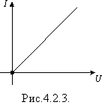

Із формули (4.2.3) знайдемо, що *U* = *IR*. Величину *U* = *IR*, яка дорівнює добутку сили струму в провіднику на опір цього провідника, називають **спадом напруги** на даному провіднику. Спад напруги чисельно дорівнює напрузі тільки в тому разі, коли в провіднику не відбувається ніяких інших перетворень електричної енергії, крім її переходу у внутрішню енергію з виділенням теплоти.

Провідники в електричних колах постійного струму можуть з'єднуватись послідовно і паралельно.

У разі послідовного з'єднання провідників кінець першого провідника з'єднується з початком другого і т.д. (рис. 4.2.4).

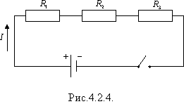

При цьому сила струму однакова в усіх провідниках, а напруга на кінцях всього кола дорівнює сумі напруги на кожному з провідників. Загальний опір кола дорівнює сумі опорів його окремих ділянок:

*I*заг. = *І*1 =  *І*2 = … = *Іn*,

*U*заг. = *U*1 +  *U*2 + … + *Un*,

*R*заг. = *R*1 +  *R*2 + … + *Rn*.

У разі паралельного з'єднання початки і кінці провідників мають спільні точки приєднання до джерела струму (рис. 4.2.5).

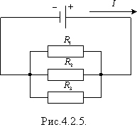

Властивості цього з'єднання такі:

1) усі опори знаходяться під однаковою напругою *U*заг. = *U*1 =  *U*2 = … = *Un*.

2) загальний струм, який подається на вузол, дорівнює сумі струмів, які виходять з нього: *I*заг. = *І*1 +  *І*2 + … + *Іn*.

3) величина, що дорівнює оберненому значенню опору, дорівнює сумі величин, обернених опорам розгалужень: f056.

Паралельне з'єднання провідників широко застосовують для підключення ламп електричного освітлення і побутових електроприладів до мережі. Прикладом послідовного з'єднання провідників є з'єднання лампочок ялинкових гірлянд.

З'єднання резисторів у ланцюзі буває двох типів - паралельне і послідовне. Причому закони цих сполук можна застосовувати також і до котушок індуктивності.

Формули, наведені нижче, застосовуються, коли резистори й індуктивності з'єднуються послідовно або паралельно між собою. Можна їх застосовувати і для динаміків.

**З’єднання резисторів**

Послідовне з'єднання резисторів:

Повний опір дорівнює сумі всіх опорів ланцюга:

R = R1 + R2 + R3 + R4

[Чем лучше последовательное соединение резисторов, если их четыре?](http://grwp.ru/node/16)

У даному прикладі, в числах буде R = 4 + 6 + 8 + 12 = 30 Ом

**Паралельне з'єднання резисторів:**

При паралельному з'єднанні загальний опір завжди стає менше, воно завжди менше, ніж найменше опору в паралельній ланцюга: 1 / R = 1/R1 + 1/R2 + 1/R3 + 1/R4

[Схемка - иллюстрация параллельного соединения четырех резисторов](http://grwp.ru/node/17)

Коли паралельно з'єднані тільки два резистора, можна використовувати формулу: R = R1 \* R2

**ЗАКОНИ КІРХГОФА**

Для розрахунку електричних кіл поряд із законом Ома засто­совуються два правила Кірхгофа, які є наслідком закону збережен­ня енергії.

**Перше правило Кірхгофа**

Перше правило Кірхгофа застосовується до вузлів електрич­ного кола:

У вітках, які утворюють вузол електричного кола, алгебраїчна сума стру­мів дорівнює нулю:

image003

image005

В цьому рівнянні струми, напрямлені до вузла умовно взято до­датними, а струми, напрямлені від вузла,— від'ємними:

image007

До цієї суми входять струми з різними знаками залежно від нап­ряму їх щодо вузла. На основі першого правила Кірхгофа для кожного вузла можна скласти рівняння струмів. Наприклад, для точки 3 схе­ми рис. 3.15 таке рівняння має вигляд

Рівняння (4.2) дає змогу дати інше формулювання першого пра­вила Кірхгофа:

Сума струмів, спрямлених до вузла електричного кола, дорівнює сумі струмів, напрямлених від цього вузла.

Це правило випливає з принципу неперервності струму. Якщо допустити переважання у вузлі одного напряму, то заряд одного знака повинен накопичуватися, а потенціал вузлової точки безперервно змі­нюватися, що в реальних колах не спостерігається.

**Друге правило Кірхгофа**

Друге правило Кірхгофа застосовується до контурів електрич­них кіл:

У контурі електричного кола алгебраїчна сума напруги на його вітках дорів­нює нулю:

image009

Для доведення другого правила Кірхгофа обійдемо контур 1-2-3-4-5-6-1 в схемі рис. 3.15 за годинниковою стрілкою і запишемо вирази потенціалів точок контуру при зазначених напрямах струмів у вітках (взято довільно). Обхід почнемо від точки 1, потенціал якої V1. Потенціал кожної наступної точки подамо відносно точки поперед­ньої:

image011

Отже, в замкненому  контурі

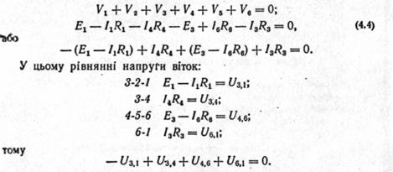

В рівнянні (4.4) напруги, напрямлені за обходом контуру, вважають додатними, а напрямлені проти обходу,— від'ємними.

Рівняння (4.4) запишемо в такому вигляді:

image015

Рівняння (4.5) дає змогу дати інше формулювання другого правила Кірхгофа:

У контурі електричного кола алгебраїчна сума спадів напруги на пасивних елементах дорівнює алгебраїчній сумі е. р. с. цього контуру:

image017

Іншим контурам відповідають інші рівняння, які неважко записати, не вдаючись до виразів потенціалів точок контуру.

Для цього можна скористатися таким правилом. У ліву частину рівняння слід записати алгебраїчну суму спадів напруги в пасивних елементах контуру, а в праву — алгебраїчну суму е. р. с., які зус­трічаються при обході контуру.

При цьому додатними вважають струми та е. р. с., напрям яких збігається з напрямом обходу.

Згідно з цим правилом, запишемо рівняння для двох інших кон­турів схеми, поданій на рис. 3.15: для 1-2-3-6-1

image019

image021

**МЕТОДИ РОЗРАХУНКУ, НЕСКЛАДНИХ КІЛ ПОСТІЙНОГО СТРУМУ**

**НЕРОЗГАЛУЖЕНЕ ЕЛЕКТРИЧНЕ КОЛО**

Елементи нерозгалуженого електричного кола з'єднані між собою послідовно.

Відмітною особливістю послідовного з'єднання е те, що електрич­ний струм на всіх ділянках кола той самий.

Загальний випадок послідовного з'єднання

Розглянемо загальний випадок послідовного з'єднання дже­рел І приймачів електричної енергії (рис.4.1), нехтуючи внутрішніми опорами джерел.

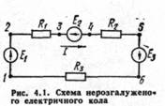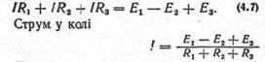

Складемо рівняння за другим правилом Кірхгофа, довільно взяв­ши напрям струму в колі і напрям обходу контуру (наприклад, за годинниковою стрілкою):

При обході контуру видно, що відносно напряму обходу е. р. с. ei І E3 напрямлені однаково, тобто узгоджено, а е. p. c. E2 — їм на­зустріч.

Струм у коді визначається дією всіх трьох е. р. с., і при заданих напрямах е. р. с. та струму неважко встановити, що елементи з е. р. с. E1 і £3 виробляють електричну енергію, а елемент з е. p. c. E2 її спо­живає. Якщо як джерела е. р. с. у цьому випадку вважати акумулято­ри, то джерела E1 і E2 розряджаються, а джерело E3 заряджається.

В елементах кола, які характеризуються опорами R1, R2 і R3, електрична енергія перетворюється на теплову. Розглядаючи як при­клад схему рис. 4.1, неважко переконатися втому, що друге правило Кірхгофа є наслідком закону збереження енергії в застосуванні його до контуру електричного кола.

Для цього досить помножити рівняння (4.7) на /, перенісши по­передньо E2 в ліву частину:

image027

Дістанемо рівняння балансу потужності для роз­глядуваного кола: сума потужностей джерел електричної енергії дорівнює сумі потужностей приймачів.

Струм у колі з послідовним з'єднанням елементів (рис. 4.1) не змі­ниться і баланс потужностей збережеться, якщо зробити перестанов­ку елементів кола, згрупувавши е. р. с. і опори, як показано на рис. 4.2, а.

**Послідовне з'єднання пасивних елементів**

Ділянка кола 4-5-6-1 являє собою послідовне з'єднання па­сивних елементів, наприклад резисторів. На розглядуваній ділянці діє напруга U, яка дорівнює алгебраїчній сумі е. р. с. лівої частини

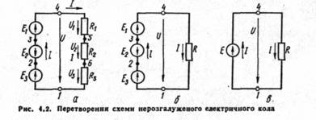

схеми Ідин. праву частину рівняння (4.7)]. Ця напруга дорівнює також сумі спадів напруги в правій частині схеми [див. ліву частину рівняння (4.7)]:

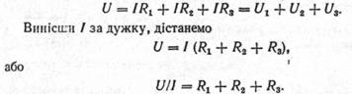

Відношення UII = R — це деякий опір, еквівалентний за своєю дією всім трьом опорам:

**ПЛАН ЗАНЯТТЯ**

**Вид: лекція тематична**

**Тема:** Магнітне поле і його характеристики.

**Мета:**

**1. Навчальна** – вивчити основні характеристики електромагнітного поля, властивості речовин до намагнічування.

**2. Розвиваюча** – формування і розвиток пізнавальних інтересів і здібностей.

**3. Виховна** – виховувати інтерес до технічних знань і їх поглиблення.

**Методичне та матеріально-технічне забезпечення**: плакати, моделі електродвигунів, трансформаторів.

**Організаційна структура лекції**

**1. Визначення навчальних цілей і мотивація** – принцип дії електричних машин і апаратів оснований на явищі електромагнітної індукції.

**2. Питання лекції**

1.) Зображення магнітного поля на кресленні. Правило буравчика для провода зі струмом і для електромагніта.

2.) Напруженість магнітного поля.

3.) Магнітна індукція. Магнітний потік.

4.) Властивості речовин до намагнічування:

а) парамагнетики;

б) діамагнетики;

в) феромагнетики.

5.) Електромагнітна сила. Правило лівої руки.

6.) Розв’язування задач № 3.18, № 3.20, № 3.11, № 3.24.

**3. Додаткові елементи заняття** – студенти приводять приклади, застосування явища електромагнітної індукції. Самостійно креслять петлі гістерезису для різноманітних матеріалів.

1. **Висновки лекції, відповіді на можливі запитання** – без електричного поля не існує магнітного поля і навпаки.

Необхідні знання з електротехніки для гарного спеціаліста.

1. **Завдання для самопідготовки студентів** – вивчити параграф 3.1, 5, 6 і принцип

дії електродвигунів.

Викладач В.В.ХоружИЙ

**Лекція**

**Тема Магнітне поле і його характеристики**

**Мета:**

* вивчити основні характеристики електромагнітного поля, властивості речовин до намагнічування;
* формування і розвиток пізнавальних інтересів і здібностей;
* виховувати інтерес до технічних знань і їх поглиблення

**Література:** вивчити гл.3 з підручника Ф.Е.Євдокимова «Загальна електротехніка»

План лекції:

1. Магнітне поле і його характеристики.
2. Електромагнітні сили.
3. Явище електромагнітної індукції.

**Означення електричного поля**

*Електричним полем називається особлива форма мате**­рії, в якій відбувається взаємодія ел**ектричних зарядів.*

Взаємодія електричних зарядів відбувається у мате­ріальному середовищі і навколо зарядів. Якщо в середо­вище внести електричний заряд, то воно зміниться, в усіх його точках діятимуть електричні сили *F* на кожен заряд, внесений у будь-яку точку цього середовища. Сила дії пропорційна величині електричного заряду.

*Електричне поле нерухоми**х заряджених тіл* з *не**змін**­ними у часі зарядами назива**ється електростатичним полем.*

Закон Кулона. Французький вчений Ш. Кулон у 1785 р. визначив силу взаємодії двох наелектризованих тіл.

Якщо вважати, що лінійні розміри тіл нескінченно малі, тобто взаємодіють точкові заряджені тіла (рис. 1.1), тс закон Кулона формулюється так. *Сила вза**ємодії між двома* *точковими зарядженими тілами прямо пропорційна добутку зарядів цих тіл і обернено пропор­ційна квадрату відстані між ними:*

,

де *F —* електрична сила, Н; Q1, Q2— електричні заряди, Кл; r *—* відстань між зарядженими тілами, м; ε - електрична стала, ε0 = Ф/м; εr - відносна ді­електрична проникність, задається таблично.

*Добуток*  - *характеризує вплив середовища на силу взаємодії між зарядами і називається абсолютною ді­електричною проникністю середовища.*

**Основні характеристики електричного поля**

Електричне поле характеризується потенціалом, на­пругою і напруженістю. Потенціал ( ϕ ) є енергетичною характеристикою електричного поля. Взаємодія ектричних зарядів від­бувається саме тому, що електричне поле пов'язано з енергією. В електричному полі завжди можна знайти точку, потенціальну енергію якої відносно інших точок можна вважати такою, що дорівнює нулю. Таку точку називають нульовою.

*Потенціалом даної точки електричного поля називають фізичну величину, що характеризу**є потенціальну* *енергію* *в цій точці і чисельно дорівнює роботі, яку необхідно* *виконати для переміщ**ення одиниці позитивного заряду з цієї точки в нульову.* Потенціал визначається за формулою:



де ϕ — потенціал даної точки, В; *W —* потенціальна енер­гія в точці поля або виконана робота, *W* == *А,* Дж; *Q* — електричний заряд в даній точці, Кл; *В* = Кл/Дж.

Потенціал точки електричного поля дорівнює одному вольту, якщо при переміщенні заряду величиною в один кулон з цієї точки в нульову виконується робота в один джоуль. Потенціал може бути позитивним, якщо поле утворено позитивним зарядом, і негативним, якщо поле утворено негативним зарядом.

*Напругою (U) називається різниця потенціалів між двома точками електричного поля:*

*;*

де *U —* напруга, В; ϕ А, ϕ В — потенціали відповідно в точ­ках *А і В.*

Напруга між двома точками електричного поля дорів­нює роботі, яку треба виконати для переміщення позитив­ного заряду між цими точками:

;

Напруга дорівнює одному вольту, якщо при переміщенні заряду в один кулон з однієї точки в другу виконується робота в один джоуль:

В=Кл/Дж.

За формулою можна знайти роботу, необхідну для переміщення електричних зарядів в електричному полі:

*A=UQ.*

Як бачимо, робота, виконана по переміщенню електрич­ного заряду, залежить від його величини і напруги між точками і не залежить від шляху переміщення заряду. *Напруженістю електричного поля називається фізична величина, що діє на одиничний позитивний заряд, внесений в* дану точку поля. Напруженість електричного поля (Е) чисельно дорівнює силі, яка діє на одиничний позитивний заряд:



де *Е —* напруженість електричного поля; *F —* електрична сила; *Q —* електричний заряд. Одиницею напруженості є вольт на метр:

****

**Графічне зображення електричного поля**

Для наочного зображення електричного поля умовно застосовують електричні силові лінії.

*Електричними силовими лініями називають лінії, які визначають напрям дії сил електричного поля на позитив­ний заряд.* При різнойменних зарядах електричні силові лінії напрямлені від позитивного заряду до негативного. У кожній точці дотичні до силових ліній збігаються з век­тором напруженості в цій точці*.* Чим більше напруженість електричного поля, тим більше густота електричних силових ліній. Електричні силові лінії при однойменних (позитивних) зарядах зображено на рис. () Якщо в точках електричного поля електричні силові лінії мають однакову густоту, тобто однакову напруженість, то воно називається однорідним, а якщо густота електричних силових ліній в різних точках електричного поля не однакова, тобто напруженість не однакова, то воно називається неоднорідним. Наприклад, електричне поле всередині між двома пластинами з різнойменними зарядами є однорiдним, а на кінцях пластин — неоднорiдним.

Електричні силові лінії визначають напрям дії вектора напруженості в даній точці поля.

Електричне поле середовища навколо заряду може бути зображене не тільки електричними силовими лініями, а й поверхнями рівнозначного потенціалу, або еквіпотен­ціальними поверхнями. Навколо зарядже­ної кулі точки з однаковими потенціалами знаходяться на сферичній поверхні.

Якщо в даній точці діє електричне поле кількох зарядів, то його напруженість дорівнює геометричній сумі напру­женостей електричних полів зарядів. Так, у точці *А* діє електричне поле заряду Q1 *з* напруже­ністю е1 і заряду Q2 з напруженістю E2. Геометрична сума напруженостей в цій точці є напруженість Е.

Між напругою і напруженістю електричного поля існує певний взаємозв'язок. Справді, нехай маємо дві паралельні пластини, які розміщені одна від одної на відстані *d* і напругу *U.* Ці пластини утворюють напруже­ність *Е* електричного поля. Величина напруги



де А == *Fd,* тобто робота дорівнює добутку сили, що діє на заряд, на шлях переміщення заряду від однієї пластини до другої. Тоді  . Оскільки , то *U = Ed.* Звідси ця формула застосовується для розрахунків конденса­торів і придатна тільки для однорідних електричних полів.

.

**Електрична ємність. Конденсатори**

Провідник, який дістав електричний заряд, стає джере­лом електричного поля. При зміні електричного заряду провідника здійснюється певна робота, а тому й енергетична характеристика провідника (потенціал) змінюється. Властивість провідника накопичувати електричний заряд залежить від розмірів і форми його поверхні та від середовища, в якому знаходиться провідник. Ця залеж­ність виражається за допомогою поняття електричної ємності С.

*Електрична ємність — це фізична величина, яка харак­теризує здатність провідника накопичувати електричний заряд при зміні потенціалу на один вольт.* Чисельно вона дорівнює відношенню заряду провідника до його потен­ціалу:

.

Одиницею електричної ємності є фарад (Ф).

Навколо зарядженої пластини утворюється електричне поле з напруженістю *Е.* При різнойменних за­рядах двох близько () розміщених пластин з перпендикуляр­ними силовими ями електричні поля між пл астинами додаються, і напруженість поля подвоюється, а поза пластинами — взаємно компенсуються, і напруженiсть поля дорівнює нулю.

Для утворення електричної ємності застосовують кон­денсатори. Конденсатор у найпростішому вигляді *є* систе­мою двох паралельних металевих пластин, відокремлених шаром діелектрика, можливо й повітрям. Такий конденсатор називається плоским, а його електрична ємність визначається так:

,

де *С —* ємність конденсатора, Ф; *Q —* заряд конденсатора, Кл; ϕ1 , ϕ2 — потенціали пластин, *U —* різниця потенціа­лів, В.

У зарядженому конденсаторі електричні силові лінії починаються на пластині з позитивним зарядом і закін­чуються на пластині з негативним зарядом. Електричне поле майже повністю зосереджено між пластинами. Зов­нішні тіла й поля на нього не діють. Одиниця електричної ємності.

.

*Електрична ємність конденсатора дорівнює одному фа­раду, якщо при наданні йому заряду в один кулон напруга між пластинами збільшиться на один вольт.*

Фарад дуже велика одиниця, тому застосовують мікро­фарад (мкФ), пікофарад (пФ):

Ф= 106 мкФ= 1012 пФ.

Щоб уявити величину 1 Ф, зазначимо, що електрична ємність Землі дорівнює 709 мкФ, або 709 • 10-6 Ф.

Електрична ємність плоских конденсаторiв *визначається* формулою

,

де *С —* ємність конденсатора, (Ф); εа — абсолютна ді­електрична проникність діелектрика, Ф/м; S — площа однієї пластини, (м2); d — відстань між пластинами,(м).

Електрична ємність конденсатора прямо пропорційна площі пластин або обкладок. Чим більша площа пластин, тим більша величина заряду міститься на них, оскільки в кожній конструкції конденсатора на одиниці площі мі­ститься певна величина заряду.

Електрична ємність конденсатора обернено пропорційна відстані між пластинами. Чим менша ця відстань, тим біль­ша взаємодія між протилежними зарядами, а тому й більша електрична ємність.

Електрична ємність конденсатора прямо пропорційна діелектричній проникності діелектрика. Чим більша ді­електрична проникність, тим більша в діелектрику поляри­зація, тим менша взаємодія зарядів пластин і діелектри­ків, а тому більша електрична ємність.

Для збільшення ємності конденсаторів застосовують відповідні діелектрики, певні розміри пластин і відстань між ними. Крім того, виготовляють багатопластинні кон­денсатори. Ємність такого конденсатора визнача­ється формулою

,

де *п —* кількість пластин у конденсаторі.

**Типи конденсаторів і електрична міцність їх діелектриків**

Конденсатори, залежно від матеріалу діелектриків, поділяються на повітряні, керамічні, слюдяні, паперові, металопаперові та плівкові. Діелектрики можуть бути: повітряні, тверді та рідинні. Розрізняють також конденсатори постійної та змінної електричної ємності.

У слюдяних конденсаторах пластини виготовляють з тонкого шару срібла, а в паперових — із стрічки фольги. У плівкових конденсаторах діелектриком є плівка з орга­нічного високомолекулярного з'єднання, вона наносить­ся на стрічки з алюмінієвої фольги і акручується в ру­лон. Електролітичні конденсатори виготовляються з двох алюмінієвих стрічок, між якими знаходиться просочений електролітом папір або тонкий шар матерії. При виготовлен­ні конденсатора через нього пропускають постійний струм, внаслідок чого відбувається електроліз і окислення елект­рода. Утворюється тонкий шар оксидної плівки — ді­електрик. Однією обкладкою такого конденсатора є пла­стина і електроліт, які утворюють позитивний електрод, а друга пластина є негативним електродом. Завдяки тонко­му шару діелектрика, конденсатор може мати велику елект­ричну ємність. Застосовуються ці конденсатори тільки в колах постійного струму, а в колах змінного струму при *U ≈ (0,1* ÷ 0,15) *Upa*б оксидна плівка зникає і конденса­тор виходить з ладу.

Для діелектриків існує певна границя напруженості, при якій електрони залишаються зв'язаними зі своїми атомами. Якщо напруженість перевищує цю границю, то електрони зриваються з орбіти, вибивають електрони ін­ших атомів і наступає лавинний потік електронів. Внаслі­док цього відбувається місцеве порушення діелектрика, він стає провідником, через нього йде струм електронної про­відності. Конденсатор втрачає свої властивості.

*Явище виникнення в діелектрику конденсатора струму електронної провідності з порушенням його міцності називається пробоєм діелектрика.* На виникнення пробою впливають теплові та електрохімічні процеси. У місці пробою опір ізоляції зменшується або зникає зовсім. Пла­стини конденсатора виявляються з'єднаними між собою.

Максимальна напруженість електричного поля, яку може витримати діелектрик без пробою, називається грани­цею напруженості. Гранична напруженість, або електрична міцність, позначається *Ем.*

Напруга, при якій відбувається пробій діелектрика, називається пробивною, Uпроб. Величина пробивної напруги залежить від діелектрика конденсатора. Найбіль­шу електричну міцність мають керамічні конденсатори. Для надійної роботи конденсатора без пробою необхідно, щоб його напруга була меншою від пробивної. Номіналь­ною або робочою напругою конденсатора є напруга, при якій він може довго (5—10 тис. год) надійно експлуату­ватися, не змінюючи своїх характеристик.

*Відношення пробивної напруги до номінальної назива­ється запасом міцності діелектрика конденсатора:*

*,*

**Енергія електричного поля**

Щоб зарядити конденсатор, його слід підключити до джерела електричної енергії, наприклад, батареї чи аку­мулятора. Під час зарядження на обкладках конденсатора накопичується енергія, утворюється електричне поле і відбувається поляризація діелектрика. Підвищення напруги між пластинами і збільшення величини заряду знаходиться в лінійній залежності. Цей процес продовжу­ватиметься доти, поки напруга на конденсаторі не зрівняється з напругою джерела енергії.

Нехай за дуже малий час заряд Q1 збільшився на величину dQ, яка настільки мала, що напругу можна вважати незмінною.

Тоді робота, виконана по збіль­шенню заряду на *dQ,* визначається елементом площі *dWc* == *Uc1 dQ*  ( на рисунку цю площу заштриховано )

Усю роботу, витрачену на утворення заряду, можна знайти, підсумовуючи елементи площі в межах зміни заря­ду від 0 до Q і напруги —від 0 до *Uc* = *U* ( на рисунку це площа )

Згідно з формулою *Q =CU.* Тоді енергія елект­ричного поля конденсатора

.

Енергія електричного поля вимірюється в джоулях (Дж).

В електроніці за одиницю енергії взято електрон-вольт (еВ). Енергія, необхідна для виконання роботи по перемі­щенню заряду електрона (1,6⋅10-19 Кл) між двома точка­ми поля з різницею потенціалів між ними в один вольт, називається електрон-вольтом:

1 еВ = 1,6 ⋅ 10-19 Кл ⋅ В = 1,6 ⋅ 10-19 Дж.

**ПЛАН ЗАНЯТТЯ**

**Вид: лекція**

**Тема:** Електромагнітна індукція. Е.Р.С. самоіндукції

**Мета:**

**1. Навчальна** – вивчити явищє індукції і самоіндукції

**2. Розвиваюча** – формування і розвиток пізнавальних інтересів і здібностей.

**3. Виховна** – виховувати інтерес до технічних знань і їх поглиблення.

**Методичне та матеріально-технічне забезпечення**: плакати, моделі електродвигунів, трансформаторів.

**Організаційна структура лекції**

**1. Визначення навчальних цілей і мотивація** – принцип дії електричних машин і апаратів оснований на явищі електромагнітної індукції.

**2. Питання лекції**

1.) Зображення магнітного поля на кресленні. Правило буравчика для провода зі струмом і для електромагніта.

2.) Напруженість магнітного поля.

3.) Магнітна індукція. Магнітний потік.

4.) Властивості речовин до намагнічування:

а) парамагнетики;

б) діамагнетики;

в) феромагнетики.

5.) Електромагнітна сила. Правило лівої руки.

6.) Розв’язування задач № 3.18, № 3.20, № 3.11, № 3.24.

**3. Додаткові елементи заняття** – студенти приводять приклади, застосування явища електромагнітної індукції. Самостійно креслять петлі гістерезису для різноманітних матеріалів.

1. **Висновки лекції, відповіді на можливі запитання** – без електричного поля не існує магнітного поля і навпаки.

Необхідні знання з електротехніки для гарного спеціаліста.

1. **Завдання для самопідготовки студентів** – вивчити параграф 3.1, 5, 6 і принцип

дії електродвигунів.

Викладач В.В.Хоружий

**Лекція**

**Тема** Електромагнітна індукція. Е.Р.С. самоіндукції

**Мета:**

* вивчити явищє індукції і самоіндукції
* формування і розвиток пізнавальних інтересів і здібностей;
* виховувати інтерес до технічних знань і їх поглиблення

**Література:** вивчити гл.4 з підручника Ф.Е.Євдокимова «Загальна електротехніка»

План лекції:

1Електромагнітна індукція

2Явище електромагнітної індукції.

**3** Е.Р.С. самоіндукції

**Явище електромагнітні індукції**

Магнітний потік. Явище електромагнітної індукції. Закон електромагнітної індукції. Правило Ленца

У природі існує особлива форма матерії, єдине ціле - електромагнітне поле. Одна із форм його виявлення - магнітне поле, друга - електричне. Між цими полями існує тісний зв'язок: змінне з часом електричне поле породжує магнітне, а магнітне породжує електричне поле. Цей зв'язок встановлено завдяки відкриттю 1831 року англійським вченим М. Фарадеєм **явища електромагнітної індукції** - виникнення електричного струму в провідному контурі, який або нерухомий у змінному магнітному полі, або переміщується в постійному магнітному полі так, що кількість ліній магнітної індукції, що перетинають контур, змінюється. Це явище згодом стало основою всієї електротехніки і радіотехніки.

Зокрема, дія генераторів всіх електростанцій світу, що перетворюють механічну енергію в енергію електричного струму, ґрунтується на явищі електромагнітної індукції. Це явище встановив Фарадей на основі дослідів, які тепер може повторити кожний. У котушку, кінці якої замкнено на чутливий до струму прилад (гальванометр), уводимо або витягуємо магніт (рис.4.4.12). Під час переміщення магніту створюється змінне з часом магнітне поле, в якому знаходиться котушка. Кожного разу в котушці (замкнений провідник) під дією змінного магнітного поля виникає струм, який називають **індукційним струмом**.

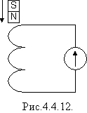

Індукційний струм в котушці з металевого дроту виникає також під час зміни сили струму в другій котушці, магнітне поле якої пронизує першу котушку. Індукційний струм утворюється також під час руху котушки відносно нерухомого постійного магніту. Якщо з'єднана з гальванометром котушка рухається повільно в однорідному полі, то індукційний струм не виникає, бо кількість силових ліній, що перетинають котушку, увесь час залишається незмінною.

Поява електричного струму в замкненому контурі під час зміни магнітного поля, що його пронизує, свідчить про дію в контурі сторонніх сил неелектростатистичної природи або про виникнення ЕРС індукції. Кількісний опис явища електромагнітної індукції виконують на основі встановлення зв'язку між ЕРС індукції і фізичною величиною, яку називають **магнітним потоком**. Ця величина залежить від значень вектора f089не в одній точці, а в усіх точках поверхні, обмеженої плоским замкненим контуром.

**Магнітним потоком** *Ф* через поверхню з площею *S* називають скалярну фізичну величину, що дорівнює добутку модуля вектора магнітної індукції f089на площу поверхні *S* та косинус кута між вектором f089і вектором нормалі до поверхні f109(рис.4.4.13).

*Ф* = *BS*cosa.

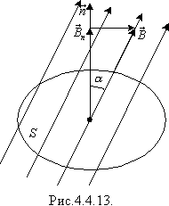

Добуток *B*cosa = *Bn* - проекція вектора магнітної індукції на нормаль до площини контуру, тому

*Ф* = *BnS*.

Магнітний потік наочно можна витлумачити як величину, пропорційну кількості ліній магнітної індукції, що пронизують поверхню площею *S*.

Одиниця магнітного потоку - вебер. Магнітний потік в один вебер (1 Вб) створюється однорідним магнітним полем з індукцією 1 Тл через площу 1 м2, перпендикулярну до ліній магнітної індукції: 1 Вб = 1 Тл · м2.

Причина виникнення індукційного струму полягає перш за все в тому, що в замкненому контурі спочатку виникає ЕРС, а вже потім під її впливом в контурі, опір якого *R*, пройде індукційний струм такий, якого потребує закон Ома для повного кола f110. Досліди Фарадея показали, що сила індукційного струму пропорційна швидкості зміни магнітного потоку f111через поверхню, обмежену контуром:

*Ii* ~ f111.

Опір провідника не залежить від швидкості зміни магнітного потоку. Отже, *Ii* ~ f111 тільки тому, що ЕРС індукції пропорційна f111.

Закон електромагнітної індукції сформульовано саме для ЕРС, оскільки за такого формулювання він виражає суть явища, незалежного від властивостей провідників, у яких виникає індукційний струм. Згідно із законом електромагнітної індукції ЕРС індукції в замкненому контурі дорівнює за модулем швидкості зміни магнітного потоку через поверхню обмежену контуром:

f112.

Під час проведення дослідів з електромагнітної індукції можна помітити, що стрілка приладу відхиляється то в один, то в другий бік, що свідчить про різні напрями індукційного струму (рис.4.4.14, а, б).

Російський вчений Ленц застосував до явища електромагнітної індукції закон збереження і перетворення енергії і сформулював правило, користуючись яким можна визначити напрям індукційного струму.

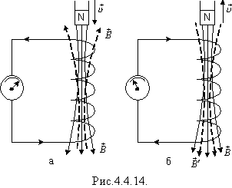

Правило Ленца формулюється так: індукційний струм, що виникає в замкненому контурі, протидіє зміні магнітного потоку, який збуджує цей струм. Застосуємо це правило до закону електромагнітної індукції. На рис.4.4.15 зображено замкнений контур. Додатним вважатимемо напрям обходу контуру проти руху годинникової стрілки. Нормаль до контуру f109утворює правий гвинт з напрямом обходу. Нехай магнітна індукція f089напрямлена вздовж нормалі до контуру і з часом зростає. Тоді

*Ф* > 0 і f111 > 0.

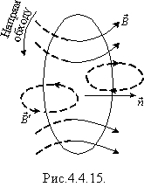

Згідно з правилом Ленца індукційний струм створює магнітний потік *Ф'* < 0. Силові лінії магнітного поля індукційного струму зображено на рис.4.4.15 пунктиром. Отже, цей струм *Ii* згідно з правилом свердлика напрямлений за рухом годинникової стрілки (проти напряму додатного обходу) і ЕРС індукції від'ємна. Тому в рівнянні електромагнітної індукції має стояти знак мінус, який вказує, що e*i* і f111мають різні знаки:

e*i* = – f111.

Якщо в з'єднаних послідовно контурах відбуваються однакові зміни магнітного потоку, то ЕРС індукції в них дорівнює сумі ЕРС індукції в кожному із контурів. Тому, якщо змінюється магнітний потік у котушці, що складається із *N* однакових витків провідника, загальна ЕРС індукції буде в *N* разів більшою від ЕРС індукції в окремому контурі:

f113.                                             (4.4.4)

Рівняння (4.4.4) може набувати й іншого вигляду залежно від характеру зміни магнітного потоку. Для випадку нестаціонарного магнітного поля, коли вектор індукції магнітного поля змінюється з часом за незмінних площі контуру та його орієнтації (*S* = const, a = const):

f114.                                       (4.4.5)

У разі зміни орієнтації поля (якщо f089 = const) або зміни орієнтації контуру в стаціонарному полі (*S* = const):

f115,      (4.4.6)

де a1 і a2 - кути між нормаллю до контуру і вектором індукції в початковий і кінцевий моменти часу.

Коли магнітне поле стаціонарне (f089 = const), а орієнтація контуру незмінна (a = const), то ЕРС індукції може виникати внаслідок зміни площі контуру. Її розраховують за формулою

f116,        (4.4.7)

де *S*1 і *S*2 - площі контуру, на початку і наприкінці, наприклад, руху ділянки контуру.

Вирази (4.4.4) - (4.4.7) можна використовувати для розв'язування багатьох задач.

Під час будь-якої зміни магнітного поля в навколишньому просторі виникає електричне поле. Це електричне поле приводить в рух вільні електричні заряди в контурі, викликаючи появу індукційного електричного струму. Його називають **вихровим електричним полем**.

Робота сил вихрового електричного поля з переміщення електричних зарядів і є роботою сторонніх сил, джерелом ЕРС індукції в замкненому контурі.

Явище електромагнітної індукції спостерігається і в тих випадках, коли магнітне поле не змінюється з часом, але і магнітний потік через контур змінюється через рух провідників контуру в магнітному полі. Тоді причиною виникнення ЕРС індукції буде не вихрове електричне поле, а сила Лоренца.

Нехай провідник довжиною *l*, що рухається зі швидкістю f049перпендикулярно до ліній однорідного магнітного поля з індукцією f089, за час D*t* переміщується на відстань f118, описавши поверхню площею *S* = *l*f118 (рис.4.4.16). Ураховуючи, що за цих умов *Ф* = *BS*, отримуємо з (4.4.4):

ei = – *Bl*f049 .

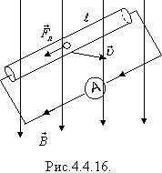

Якщо вектори f089і f049_1розміщені під кутом один до одного, то

ei = – *Bl*f049sin a.

Напрям індукційного струму в рухомому замкненому провіднику можна визначати за правилом правої руки. Якщо праву руку розташувати так, щоб лінії магнітної індукції входили в долоню, а великий відігнутий палець показував напрям швидкості руху провідника, то чотири пальці покажуть напрям індукційного струму.

Особливо великі індукційні струми виникають у масивних провідниках через їх малий опір. Ці струми названо **струмами Фуко** на честь французького фізика, який їх досліджував. Вихрові струми здебільшого шкідливі і тому, щоб зменшити їх вплив, вживають спеціальних заходів. Наприклад, у трансформаторах, електродвигунах суцільні деталі із заліза замінюють на виготовлені з окремих, тонких, ізольованих пластинок або проводів. Це збільшує опір для проходження вихрових струмів і зменшує нагрівання.

**ПЛАН ЗАНЯТТЯ**

**Вид: лекція**

**Тема:** Змінний струм, його параметри. Коло з R. Коло з L. Коло з C

**Мета:**

**1. Навчальна** – вивчення основних понять змінного струму, методи розрахунку електричних ланцюгів змінного струму з активним опором, з індуктивністю, з ємністю.

**2. Розвиваюча** – ув’язати знання по іншим предметам з даним матеріалом.

**3. Виховна** – виховання уваги, старанності при розв’язуванні задач.

**Засоби наочності**: плакати, задачник, дидактичний матеріал.

**Організаційна структура лекції**

**1. Визначення навчальних цілей і мотивація** – змінний струм більш економічний чим постійний і застосовується як на підприємствах, так і в побуті. Вивчити методи розрахунку ел. ланцюга змінного струму.

**2. Питання лекції**

1.) Визначення змінного струму. Період, частота, фаза, початкова фаза, зсув. фаза. Діючі значення е.р.с., напруги, струму. Кутова швидкість і частота.

2.) Графічне зображення сінусоідальних величин.

**3. Додаткові елементи заняття** – розв’язування задач по ланцюгах змінного струму. Відповіді на запитання: 1. Що таке миттєве, максимальне і діюче значення змінного струму і напруги. 2. В який вид енергії перетворюється електрична енергія в активному і реактивному опорах. 3. Від чого залежить величина реактивного опору.

**4. Висновки лекції, відповіді на можливі запитання** – в порівнянні з колами постійного струму ланцюги змінного струму мають три різновидності опору.

**5. Завдання для самопідготовки студентів** – вивчити параграф 4.1, 2. Розв’язування задач по темі.

**6. Література** - 1. Ф.Є. Євдокимов «Общая электротехника». 2. Т.Ф. Березкина «Задачник по общей электротехнике с основами электроники».

Викладач В.В.Хоружий

**Лекція**

**Тема:** Змінний струм, його параметри. Коло з R. Коло з L. Коло з C

**Мета:** вивчення основних понять змінного струму, методів розрахунку ланцюгів змінного струму.

* формування і розвиток пізнавальних інтересів і здібностей;
* виховування уваги, старанності при розв’язуванні задач

**Література:** вивчити гл.4-5 з підручника Ф.Е.Євдокимова «Загальна електротехніка»

План лекції

1. Поняття про змінний струм.
2. Кола однофазного змінного струму.
3. Послідовне з’єднання активного опру індуктивності і ємності.
4. Паралельне з’еднання трьох видів навантаження.
5. **Векторна діаграма напруг.**

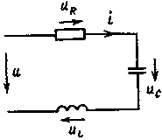

Рис.3..3.1

Припустимо, що схема заміщення електричного кола має послідовно з'єднані активний опір, індуктивність та ємність (рис.1).

Тут, як і раніше, приймемо струм в колі синусоїдним:

***i=Imsinωt.***

Вхідна напруга (повна напруга кола) за другим законом Кірхгофа визначається як сума трьох напруг:

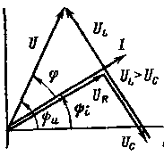

Рис.3.3.2



Побудуємо векторну діаграму (рис.2*)* з урахуванням відомих фазових співвідношень.

Напруга на опорі збігається по фазі зі струмом, на ємності вона відстає від струму на 90°, а на індуктивності − випереджає струм на 90°. Підсумовуючи три вектори напруг на елементах кола, одержуємо вектор вхідної напруги.

З векторної діаграми видно, що ***діюче значення вхідної напруги (повної)***



В цьому виразі

*UR –* активна складова повної напруги кола,

*(UL–UC) –* реактивна складова повної напруги.

1. **Зсув фаз між струмом і напругою в колі.**

*Різниця початкових фаз вхідної напруги (повної) і струму в колі є зсувом фаз* ***φ****.*

Кут φ на векторній діаграмі відраховується від вектора струму до вектора вхідної напруги.

Якщо *UL>UC,* тобто коло має індуктивний характер*,* зсув фаз позитивний — напруга випереджає струм на кут φ.

Якщо *Ul<Uc,* тобто коло має ємнісний характер*,* зсув фаз негативний — напруга відстає від струму на кут φ.

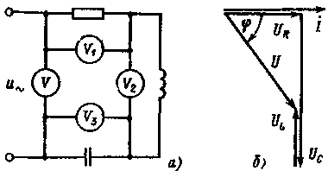

Рис.3.3.3

**Приклад.** У колі змінного струму (рис.3,а) показання трьох вольтметрів *V1*—*V3* відповідно U1=6 В, U2=12 В, U3=4 В; необхідно визначити показання вольтметра V.

Рішення. Задавши початкову фазу струму рівною нулю, побудуємо векторну діаграму напруг (рис.3,б).З векторної діаграми визначимо невідоме показання вольтметра V:



1. **Повний і реактивний опір кола.**

Виразимо напруги на елементах через струм і опори:



Підставивши ці вирази у формулу для напруги, одержимо:



Звідси **повний опір** кола з послідовним з'єднанням *R, L* і *С:*



*Різниця з'єднаних послідовно індуктивного і ємнісного опорів називається* ***реактивним опором*** *кола і позначається* ***X* = *ХL* — *ХC****.*

Якщо сторони трикутника напруг розділити на діюче значення струму, то одержимо трикутник опорів (рис.4).

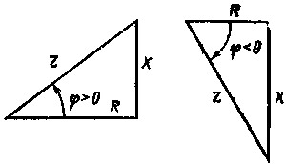

Рис.3.3.4.

Зсув фаз визначимо з трикутника опорів:



Кут ***φ*** у трикутнику опорів відраховується від катета *R* до гіпотенузи *Z.*

Якщо *XL>XC,* коло носить індуктивний характер: *X>0,* ***φ>0***.

Якщо *XL<XC,* коло носить ємнісний характер: *Х<0,* ***φ<0***.

Отже, реактивний опір *X* може бути і позитивним, і негативним. Повний опір кола  − завжди позитивний.

З трикутника опорів маємо:

*R = Z·cos**φ;*

Х = *Z·sin**φ*.

**Приклад**.

Для кола рис.1 визначити вхідну напругу, опори кола і зсув фаз, якщо *I* = 5 A; *UR* = 100 В; *UL* = 150 В; *UC =* 75 В.

Рішення. Згідно з формулою вхідна напруга



Опори кола − активний, індуктивний і ємнісний:







Загальний реактивний опір всього кола − позитивний:



Повний опір кола



Зсув фаз між напругою і струмом: 

Коло носить індуктивний характер.

1. **Зміна зсуву фаз при зміні реактивного опору.**

У колі з послідовним з'єднанням *R, L* і *C* (рис.1) *характер кола залежить від* *характеру реактивного опору X=ХL−XC, тобто від співвідношення між XL  і ХС.*

Якщо *XL>Xc,* то коло носить індуктивний характер. У цьому випадку векторна діаграма (див.рис.2) наочно показує, що *UL>UC,* а зсув фаз φ>0. З трикутника опорів (див. рис. 4) випливає, що вихідну схему (рис.1) при таких умовах можна представити еквівалентною схемою, що включає тільки два опори: активний *R* і реактивний *XL=X=ХL−ХС.* Такеколо докладно розглянуте в темі "Коло з активним опором і індуктивністю".

Якщо *XC>XL,* то коло носить ємнісний характер: реактивний опір *X=(XL ―XC)<0* і зсув фаз φ<0. У цьому випадку векторна діаграма і трикутник опорів дозволяють зробити висновок, що вихідну схему можна представити еквівалентною схемою з послідовним з'єднанням тільки двох опорів: *R* і еквівалентного ємнісного опору *XС=X=|ХL−ХС|.*  Це еквівалентне коло докладно розглянуте в темі "Коло з активним опором і ємністю".

Нарешті, якщо *XL=XC,* то й реактивний опір кола *X=XL―XC=0.* У цьому випадку вихідну схему можна представити еквівалентною схемою тільки з одним активним опором *R,* що розглянута в темі "Активний опір при змінному струмі".

Отже, у випадку *XL=XC* навіть при наявності *L* і *С* коло носить чисто активний характер, а зсув фаз φ=0. Такий режим називається резонансом напруг і докладно розглянутий раніше.

1. **Загальний випадок кола з послідовним з'єднанням елементів.**

У загальному випадку коло з послідовним з'єднанням елементів спрощують на основі методу перетворення.

При послідовному з'єднанні елементів (рис.5, а)

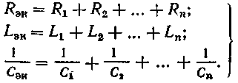

Тим самим вихідна схема зводиться до вже розглянутої, що складається тільки з трьох елементів (рис.1) з параметрами, еквівалентними параметрам вихідних елементів*.* Подальший аналіз і розрахунок кола здійснюється відповідно зі співвідношеннями для кола з *L, C* і *R*.

Якщо в колі задані активні і реактивні опори, то для послідовного з'єднання

*Rекв=R1+R2+…+Rn ;*

*Xекв=(XL1+XL2+…+XLm) ―( XC1+XC2+…+XCk)*

Подальший аналіз і розрахунок здійснюються з використанням трикутника опорів зі сторонами *Rекв, Xекв, Z*.

1. **Використання векторної діаграми для аналізу послідовного кола.**

Аналіз послідовних кіл і розподілу напруг на їхніх елементах проводяться по *векторній* ***топографічній*** *діаграмі напруг.*

За вихідний вектор при побудові топографічної діаграми звичайно приймається вектор струму, що є загальним для всіх елементів. Оскільки початкова фаза однієї величини (струму чи напруги) може бути прийнята довільною (бо сенс має тільки різниця їхніх фаз), то звичайно рівною нулю приймається початкова фаза струму. Побудування діаграми покажемо на прикладі.

**Приклад**.

Побудувати векторну діаграму напруг у колі з послідовним з'єднанням двох котушок індуктивності, що характеризуються параметрами *Rк1, Lк1* і *Rк2, Lк2*, двох конденсаторів з ємностями *C1* і *C2* і резистора з опором *R* (рис.5,а), якщо відомі струм у колі ***I***  і всі активні і реактивні опори кола.

Рішення.

1) Оскільки початкова фаза струму не задана, то приймаємо *ψі=0* і в масштабі будуємо горизонтальний вектор струму ***I*** (рис.5,б);

2) далі визначаємо величину *URк1=I·Rк1* і від початкової точки ***а*** відкладаємо вектор, колінеарний вектору ***I,*** довжиною |*URк1*| у відповідному масштабі;

3) потім знаходимо величину *ULк1=I·XLк1* і від кінця вектора ***URк1*** відкладаємо вектор довжиною |***ULк1***|, щонапрямлений відносно вектора струму під кутом +90° (проти годинникової стрілки);

4) визначаємо величину *UС1=I·XС1* і від кінця вектора ***ULк1*** відкладаємо вектор ***UС1****,* щовідстає від вектора струму на кут90°, тобто напрямлений відносно вектора струму під кутом ―90° (за годинниковою стрілкою);

5) від кінця вектора ***UС1*** відкладаємо вектор довжиною (в масштабі) ***UR***, що співпадає за напрямком з вектором струму (тобто паралельний йому і з таким же напрямком);

і так далі..

Обійшовши весь контур від точки *а* до точки ***е***, вхідну напругу ***U*** *(*тобто *повну напругу всього кола)* можна визначити по векторній діаграмі як модуль (довжину) вектора напруги, що з'єднує точки ***а*** й **е***,* томущо вектор вхідної напруги за другим законом Кірхгофа



Очевидно, що, вимірявши вольтметром напругу на затискачах ***(а,е)****,* одержимо таку ж величину.

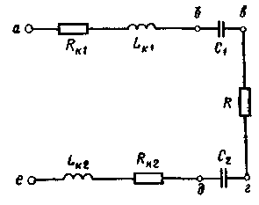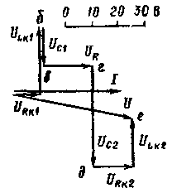

Рис.3.3.5,а

Рис.3.3.5, б

Звернімо увагу, що вектори напруг можна було відкладати і в іншому порядку, не змінивши при цьому суті діаграми, оскільки зміна місць доданків не змінює величину суми (як алгебраїчної, так і векторної).

Векторна діаграма дозволяє розрахувати напруги між будь-якими двома точками кола, зсуви фаз між напругою і струмом на будь-якій його ділянці і провести аналіз режиму роботи як всього кола, так і окремих його елементів.

Резонанс напруг.

Розглянемо коло:

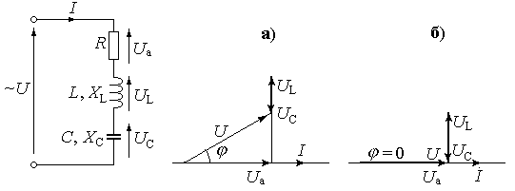

Як відзначалось, при резонансі струм і напруга співпадають за фазою, тобто *ϕ* = 0 і повний опір кола дорівнює його активному опору



Ця рівність буде мати місце, коли *X*L *= X*C, тобто реактивний опір кола дорівнює 0: *Х = X*L *– X*C = 0, де *X*L *=* ω*L = 2*π*fL*  і *X*C = 1/(ω*С*) *= 1/*(*2*π*fC*), тобто: *2*π*fL* = *1/*(*2*π*fC*). Звідки:

.

Отже, при *XL = XC* , а це може бути, коли частота підведеної напруги дорівнює частоті, що визначена останньою формулою, в колі виникає резонанс напруг.

З виразу закону Ома для послідовного кола  випливає, що струм в колі при резонансі дорівнює напрузі, поділеній на активний опір *I=U/R*. Отже струм в колі може виявитись значно більшим за струм, який би мав бути при відсутності резонансу.

При резонансі напруга на індуктивності дорівнює напрузі на ємності

*IX*L *= IX*C *= U*L *= U*C.

При великих значеннях *X*L і *X*C відносно *R* ці напруги можуть в багато разів перевищувати напругу живлення. Підвищення напруги (перенапруга) на окремих ділянках кола, якщо воно заздалегідь не враховане, є небезпечним для цілісності ізоляції електричної установки.

Резонанс в колі при послідовному з’єднані споживачів має назву ***резонанс напруг.***

Напруга на активному опорі при резонансі дорівнює напрузі, що прикладена до кола *U*R*= IR = U*.

Векторна діаграма при резонансі (на малюнку діаграма б)) ілюструє той факт, що струм співпадає за фазою з напругою і що напруга на активному опорі дорівнює напрузі живлення.

Реактивна потужність при резонансі дорівнює нулю

*Q = Q*L *– Q*C *= U*L*I – U*C*I =* 0, оскільки *U*L *= U*C.

Повна потужність дорівнює активній потужності , оскільки *Q* = 0.

Коефіцієнт потужності дорівнює одиниці сos ϕ = *P/S = R/Z =* 1.

Оскільки резонанс напруг виникає, коли індуктивний опір послідовного кола дорівнює ємнісному, а їх значення визначаються відповідно індуктивністю, ємністю кола і частотою живлення (*X*L *= 2*π*fL*  і *X*C = 1*/*(2π*fC*)), то резонанс може бути досягнутий або шляхом підбору параметрів кола при заданій частоті живлення, або шляхом підбору частоти живлення при заданих параметрах кола.

В інтервалі частот *f =* 0 ÷ *f*рез навантаження має активно–ємнісний характер, струм випереджає за фазою напругу живлення.

В інтервалі частот *f = f*рез ÷ ∞ навантаження має активно–індуктивний характер, струм відстає за фазою від напруги живлення.

Найбільше значення напруги на ємності отримується при частоті трохи меншій за резонансну, а на індуктивності – на частоті трохи більшій за резонансну.

В ряді областей електротехніки резонанс напруг знаходить корисне застосування. Коливальні контури, наприклад, є обов’язковою частиною радіотехнічних пристроїв. Зокрема, настройка радіоприймача полягає в тому, щоб шляхом зміни ємності *С* або індуктивності *L* досягнути збігу частоти коливального контуру в приймачі з частотою генераторів радіостанції.

**ПЛАН ЗАНЯТТЯ**

**Вид: комплексне заняття**

**Тема**: Нерозгалужене коло з двома видами опору.

**Мета:**

**1. Навчальна** – вивчити методи розрахунку електричних ланцюгів змінного струму активним опором і індуктивністю, з активним опором і ємністю.

**2. Розвиваюча** – вміння пов’язувати знання даного матеріалу з знаннями по інших предметах.

**3. Виховна** – виховування уваги, акуратності в роботі.

**Забезпечення заняття:**

**1. Наочні посібники** - задачник

**2. Роздавальний матеріал** – задачі для самостійного рішення по темі

**3. Технічні засоби навчання** – плакати

**Література**

**1. Основна** – Ф.Є.Євдокимов «Общая электротехника». 2. Т.Ф. Березкина «Задачник по общей электротехнике с основами электроники».

**2. Додаткова** – Б.С. Гермунский «Общая электротехника с основами электроники».

**Зміст заняття**

|  |  |  |
| --- | --- | --- |
| **№** | **Елементи заняття, навчальні питання** | **Додатки**  **(форми та методи навчан-ня, засоби навчання, розподіл часу та інше)** |
| 1. | Організаційний момент |  |
| 2. | Перевірка знань студентів (індивідуальне опитування)  а) особливості кіл змінного струму;  б) коло з активним опором;  в) ланцюг з індуктивністю; |  |
| 3. | Вивчення нового матеріалу (лекція з елементами бесіди)  1. Коло з активним опором і індуктивністю:  а) напруги;  б) векторна діаграма;  в) опори; |  |
| 4. | Закріплення: рішення задач № 5.38, № 5.93 |  |
| 5. | Д.З. Вивчити параграф 4.3 |  |

Викладач В.В.Хоружий

**Лекція**

**Тема**: Нерозгалужене коло з двома видами опору.

**План**

1. Активний опір на змінному струмі.
2. Індуктивність на змінному струмі.
3. *Котушка індуктивності на змінному струмі*
4. Конденсатор на змінному струмі.

**Література:**

1. Данилов И.А., Иванов П.М. Общая электротехника с основами электроники: Учебное пособие для неэлектротехнических специальностей техникумов. — Москва: Высшая школа, 1989. -752с.

2. Евдокимов Ф. Е. Общая электротехника: Учебник для учащихся неэлектро-технических специапьностей техникумов. — Москва: Высшая школа, 1987. - 352 с.

3. Общая электротехника с основами электроники. Учебник для техникумов. В.А. Гаврилюк, Б.С. Гершунский, А.В. Ковальчук, Ю.А. Куницкий, А.Г. Шаповаленко — Киев: Вища школа, 1980. - 480 с.

Синусоїдальні кола, крім джерел, можуть включати такі елементи:

* Резистор – активний опір ***R***;
* Котушка індуктивності – індуктивність ***L***;
* Конденсатор – ємність ***C***.

*Активний опір на змінному струмі.*

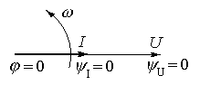При підключенні до активного опору напруги *u = U*m sinω*t* струм, згідно закону Ома: . Як видно, струм і напруга, змінюючись синусоїдально, співпадають за фазою. Векторна діаграма має вид:

 – закон Ома для активного опору.

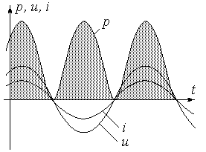Потужність в різні моменти часу не є сталою –

*p = ui = U*m*I*m*·*sin (2*·*ω*t*)*.*

Графік зміни миттєвих значень потужності має вигляд: 

Значення потужності додатні, тобто в активному навантаженні весь час відбувається необратний процес перетворення електричної енергії в теплову.

Потужність оцінюють за *середнім*  значенням за період. Позначають активну потужність – *Р* (її миттєве значення – *р*).

*Індуктивність на змінному струмі.*

Будь–яка зміна струму *і* в колі з котушкою індуктивності викликає зміну магнітного потоку *Ф*, створеного цим струмом. Змінний магнітний потік пронизує всі витки котушки індуктивності і в свою чергу викликає в ній появу ЕРС відповідно закону електромагнітної індукції.

.

ЕРС, обумовлену зміною власного магнітного потоку, називають ***ЕРС самоіндукції*** і позначають *е*L.

Добуток *w*Ф, позначений ψ, прийнято називати ***потокозчепленням***.

При відсутності феромагнітних матеріалів (наприклад, сталевого осердя) потокозчеплення пропорційне протікаючому струму *і*: ψ = *Li* . Коефіцієнт *L*, значення якого залежить від числа витків, а також від розмірів і конфігурації електричного кола, називають ***індуктивністю***. Одиниця виміру індуктивності – Генрі (Гн).

Враховуючи визначення потокозчеплення через індуктивність, вираз для ЕРС самоіндукції можна записати у вигляді: .

Цей вираз свідчить, що при збільшенні струму  *е*L направлена протилежно струму, а при зменшенні струму  ЕРС *е*L співпадає за напрямком із струмом. Отже ЕРС самоіндукції протидіє як збільшенню, так і зменшенню струму. Ця протидія тим більше, чим більша індуктивність *L* кола.

Таким чином, індуктивність *L* характеризує здатність кола протидіяти *змінам* електричного струму, що протікає в колі.

При проходженні змінного синусоїдального струму ЕРС самоіндукції повинна повністю урівноважувати прикладену напругу, тобто



звідки 

[[[1]](#footnote-1)3], де .

Зсув фаз (–90°), що з’явився, показує, що струм в котушці індуктивності відстає від прикладеної напруги і зсунутий на –90° або –π/2 відносно напруги.

Добуток ω*L* має розмірність опору (Ом) і має назву ***реактивним опором індуктивності***, або ***індуктивним опором*** (позначається ***Х*L**), а вираз  є закон Ома для індуктивності. *Х*L = ω*L* = 2π*fL.*

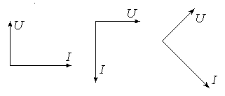Векторні діаграми ідеальних котушок можуть мати вид:

Миттєва потужність:

*p*L = *ui = U*m·sin ω*t ⋅ I*m sin (ω*t* – 90°) = 

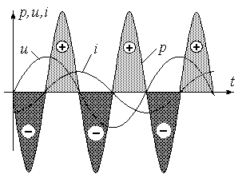Отже потужність змінюється за синусоїдальним законом з подвійною частотою 2ω. Амплітудне значення миттєвої потужності: 

В додатний півперіод індуктивність споживає енергію від мережі і накопичує її у вигляді енергії магнітного поля.

У від’ємний півперіод індуктивність стає джерелом електричної енергії і віддає в мережу накопичену енергію магнітного поля.

Отже в ідеальній котушці здійснюється періодичний обмін енергією між зовнішнім джерелом і *магнітним* полем. Середня (активна) потужність дорівнює нулю.

Для кількісної оцінки інтенсивності обміну електричною енергією між джерелом і індуктивним навантаженням введене поняття ***реактивної потужності*** *Q*L = *UI = I*2 *X*L.

*Конденсатор на змінному струмі.*

***Ємність***

Основною технічною характеристикою конденсатора є його електроємність *С* (ще його номінальна (робоча напруга)). Ємність вимірюється в фарадах (Ф) або мікрофарадах (мкФ).

Ємність залежить від розміру, форми, властивостей діелектрика:  [Ф], де

εа – абсолютна діелектрична проникливість середовища між пластинами конденсатора [Ф/м];

*S*  –   площа однієї пластини [м2];

*d* – відстань між пластинами [м].

Ємність *С* і напруга *U* між пластинами визначають величину його заряду – *q = CU*.

Коли напруга і заряд збільшується конденсатор заряджається, в колі виникає зарядний струм. Коли напруга і заряд зменшуються, в колі відповідно виникає струм розряду. Отже при змінній напрузі в колі з конденсатором проходить струм, рівний швидкості зміни заряду на пластинах конденсатора: *I = dq / dt* = *C*⋅*du / dt*.

При підключенні до конденсатора змінної синусоїдальної напруги *u = U*msin ω*t* в колі з конденсатором виникає струм

 де .

Останній вираз є виразом закону Ома для кола з ємністю. В аргументі синусу (+90°) свідчить, що в колі з ємністю струм випереджає за фазою напругу на 90°.

Струм досягає максимального значення в ті моменти часу, коли напруга дорівнює нулю. При максимальній напрузі струм припиняється (=0).

**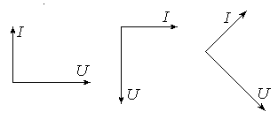**

Можливі векторні діаграми:

Значення 1/(ω*С*) має розмірність опору (Ом) і називається ***реактивним опором ємності*** або ***ємнісним опором*** (позначається ***Х***С) .

Якщо ємність конденсатора виразити в мікрофарадах, то реактивний ємкісний опір . Для постійного струму, коли *f* = 0, *Х*С = ∞.

Потужність, що споживає конденсатор, визначається аналогічно потужності індуктивності. Отже в конденсаторі здійснюється періодичний обмін енергією між зовнішнім джерелом і *електричним* полем. Середня (активна) потужність дорівнює нулю.

Для кількісної оцінки інтенсивності обміну електричною енергією між джерелом і конденсатором введене поняття ***реактивної потужності*** *Q*С = *UI = I*2 *X*С.

**ПЛАН ЗАНЯТТЯ**

**Вид: лекція**

**Тема:** Трифазна система.з’єднання обмоток генератора зіркою і трикутником.

**Мета:**

**1. Навчальна** – вивчення особливостей і способів одержання трифазного струму, правил з’єднання трифазних ланцюгів і співвідношення між параметрами.

**2. Розвиваюча** – поглиблення технічних знань студентів.

**3. Виховна** – виховання економічного мислення студентів при вирішенні виробничих питань.

**Методичне та матеріально-технічне забезпечення**: плакати «Трифазна система», «Трифазний трансформатор».

**Організаційна структура лекції**

**1. Визначення навчальних цілей і мотивація** – найбільш поширена трифазна електрична система, як найекономічніша.

**2. Питання лекції**

1.) Переваги трифазної системи.

2.) Одержання трифазних е.р.с.

3.) З’єднання обмоток генератора зіркою

4.) Основні співвідношення лінійних і фазних величин при з’єднанні зіркою.

**3. Додаткові елементи заняття** – 1. Яке з’єднання обмоток генератора частіше застосовується? 2. Як графічно відобразити параметри трифазних систем?

**4. Висновки лекції, відповіді на можливі запитання** – 1. Трифазна система найбільш економічна. 2. Фази обмоток трифазного генератора можуть бути з’єднанні зіркою і трикутником

**Завдання для самопідготовки студентів** – вивчити главу 5 «Трифазні електричні ланцюги» за підручником Ф.Є. Євдокимов «Общая электротехника»

Викладач В.В.Хоружий

**Лекція**

**Тема**. **:** Трифазна система з’єднання обмоток генератора зіркою і трикутником.

**Мета:**

* вивчення особливості і способів одержання трифазного струму, способів з’єднання трифазних ланцюгів і співвідношення між параметрами **;**
* поглиблення технічних знань студентів;
* виховання економічного мислення студентів при вирішенні виробничих питань.

**Література:** вивчити гл.5 «Трифазні електричні ланцюги» з підручника Ф.Е.Євдокимова «Загальна електротехніка».

План лекції

1. Визначеня трифазного струму.
2. З’єднання зіркою.
3. З’єднання трикутником.

**Трифазна система**- сукупність трьох однофазних електричних ланцюгів (званих фазами), в яких діють три змінних напруги однакової частоти, зрушених по фазі один відносно одного; окремий випадок багатофазної системи. Найбільш поширені симетричні трифазні системи, напруга в яких синусоїдальна, рівні по величині і мають , рівний 120°. Трифазна система називається електрично незв'язаною, якщо окремими фазами є незалежні електричні ланцюги, і електрично зв'язаною, якщо її окремі фази електрично сполучені між собою.

**ТРИФАЗНІ КОЛА ЕЛЕКТРИЧНОГО СТРУМУ**  
  
 **Ключові поняття:** фаза трифазної мережі, трифазна система ЕРС, симетрична трифазна система ЕРС, пряма (зворотна) послідовність фаз, нейтраль, фазні ЕРС, лінійні ЕРС, з'єднання «зіркою» («трикутником»), симетричне наванта­ження, трифазне чотирипровідне коло, активна (реактивна, повна, комплексна) потужність трифазної системи.  
  
 **Основні поняття і визначення**  
  
 Об'єднання в одне коло декількох подібних за структурою кіл синусоїдально­го струму однієї частоти з незалежними джерелами енергії широко застосовується в техніці. Об'єднувані кола синусоїдального струму прийнято називати***фазами,*** а всю об'єднану систему кіл -***багатофазною системою.*** Таким чином, в електротех­ніці термін***"фаза" застосовується у двох різних значеннях:*** по-перше, це***пара­метр періодичного процесу,*** а по-друге -***найменування складової частини бага­тофазної системи кіл синусоїдального струму.*** Найбільше розповсюдження діс­тала трифазна система  
 ***Для позначення фаз трифазної системи застосовують літери латин­ського алфавіту.*** Перша фаза має позна­чення А або а - початок фази, Х або х - кінець фази (прописні букви відносяться до джерела, а рядкові - до навантаження. Всю фазу називають фазою А, дві інші - фаза В і фаза С. Позначення трифазного генератора показане на рис. 6.1.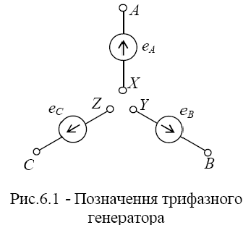  
  
За початок фази приймають затис­кач, Позначення трифазного генератора  
  
Кінці фаз джерела можна з'єднати один з одним, тоді в зовнішньому колі буде діяти сумарна ЕРС. Така система називається***зв'язаною.***  
  
***Трифазну систему ЕРС називають симетричною,*** якщо частоти й амп­літуди ЕРС кожної з фаз однакові, синусоїдальні й зміщені відносно одна одної на кут*2π/3,* тобто на 120° (рис. 6.2).  
  
через який струм надходить у зовні­шнє коло при позитивному його значенні.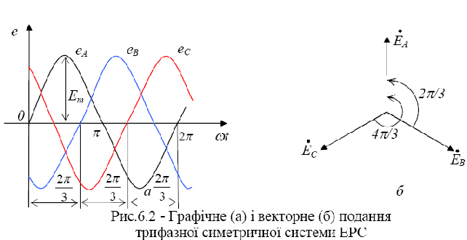

*в*

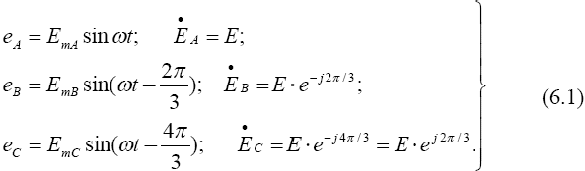  
  
  
Як видно з рис. 6.2,а, у симетричній трифазній системі сума миттєвих   
  
значень фазних ЕРС у будь-який момент часу дорівнює нулю:  
  
еа + ев + ес = 0. (6.2)  
  
За аналогією можна записати й для діючих значень векторів:  
  
http://zavantag.com/tw_files2/urls_22/48/d-47970/47970_html_mb23b833.gif  
  
  
 На векторній діаграмі (рис. 6.2,б) фаза*В* відстає від фази А, а фаза*С* - від фази*В.* Таке чергування фаз*АВС*називають***прямою послідовністю,*** а чергу­вання фаз*АСВ* -***зворотною послідовністю.*** Послідовність фаз визначають спеціальним приладом - фазопокажчиком.  
  
 Як трифазне джерело електричної енергії в основному використовують трифазні синхронні генератори, що перетворюють механічну енергію на елект­ричну, кожна з трьох обмоток якоря якого є джерелом однофазної синусоїдаль­ної ЕРС.  
  
 До трифазних споживачів електричної енергії належать трифазні синхро­нні й асинхронні двигуни й трансформатори (з навантаженням), електричні пе­чі, прилади електричного освітлення та ін.  
  
 Існують різні способи з'єднання фаз трифазних джерел живлення й три­фазних споживачів електроенергії. Найпоширенішими є з'єднання «зірка» і «трикутник». При цьому способи з'єднання фаз джерел і фаз споживачів у три­фазних системах можуть бути різними. Фази джерела звичайно з'єднані «зір­кою», фази споживачів з'єднують або «зіркою», або «трикутником».  
  
 **^  Схеми з'єднання обмоток трифазного генератора**  
  
Фази обмотки трифазного генератора можуть бути з'єднані в «зірку» (рис.6.3,а) або в «трикутник» (рис.6.3,б).  
  
При з'єднанні в «зірку» кінці фаз об'єднують в одну точку N (рис. 6.3,а), що називається***нульовою*** або***нейтраллю.*** Навантаження можна підключати до затискачів *N - А, N - В, N - С* або *А - В, В - С, С - А*.  
  
Розрізняють***фазні*** ЕА, ЕВ і*ЕС* і***лінійні*** ЕАВ, ЕВС і ЕСА ЕРС, які, як видно з рис. 6.3,в, зв'язані між собою виразами:  
  
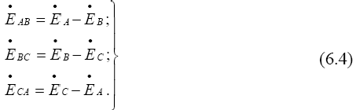

http://zavantag.com/tw_files2/urls_22/48/d-47970/47970_html_120e7f4c.gif  
  
  
У симетричній системі система лінійних ЕРС симетрична При цьому співвідношення між фазними і лінійними ЕРС має http://zavantag.com/tw_files2/urls_22/48/d-47970/47970_html_31c719d5.gif  
  
  
виглядhttp://zavantag.com/tw_files2/urls_22/48/d-47970/47970_html_m780d4a3f.gif  
  
  
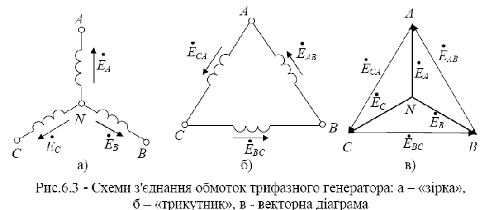  
  
  
  
  
  
 При з'єднанні фаз джерела в «трикутник» навантаження підключають до його вершин (рис. 6.3,б). При цьому лінійні й фазні ЕРС і напруги будуть рів

-

ними між собою: Еф = Ел; Uф = Uл. Таке з'єднання можливе тільки при симетри­чному джерелі. У цьому випадку фази утворюють замкнутий контур, струм в якому відсутній.  
  
 Практично неможливо виконати всі обмотки однаковими, тобто ЕРС завжди несиметричні. У схемі з'являються зрівнювальні струми, що небажано. Тому практично завжди (за окремим винятком) обмотки генератора з'єднують «зіркою».  
  
 Приймачі електричної енергії можуть бути з'єднані в «трикутник» і в «зірку». Для електричних кіл змінного струму стандартом передбачена шкала лінійних напруг: 127, 220, 380, 500, 660 В.  
  
**^  З'єднання трифазних споживачів «зіркою»**  
  
 При з'єднанні фаз трифазного джерела живлення електроенергії «зіркою» (рис. 6.4) кінці його фаз*X, В, Z* об'єднують в спільну нейтральну точку*N, а* по­чатки фаз*А, В, С* підключають до відповідних лінійних проводів*Аа, Вb, Сс.*Аналогічно при з'єднанні трифазних споживачів поєднують в нейтральну точку *п* кінці їхніх фаз*х, в, z,* при цьому початки фаз*а, b, с* підключають до лінійних проводів електричної мережі.  
  
 Напруги *UА, Uв, UС,* що діють між початками й кінцями фаз джерела жив­лення, є його фазними напругами, а напруги, *Uа, Ub, Uс* , що діють між початка­ми й кінцями фаз споживача є фазними напругами споживача. Напруги *UАВ, UвС, UСА,* що діють між початками фаз джерела й напруги*Uаb, Ubс, Uса,* що ді­ють між початками фаз споживача, є лінійними напругами.  
  
 На схемі рис. 6.4 наведені умовні позитивні напрямки фазних і лінійних напруг. Лінійні струми Іл у лініях живлення (ІА,*Ів, ІС)* при з'єднанні трифазного джерела живлення й трифазного споживача електроенергії «зіркою», умовний позитивний напрямок яких показаний на схемі рис. 6.4, одночасно є і фазними струмами Іф, що протікають по фазах споживача*(ІА, Ів, ІС* ). Тому, в розгляну­тому випадку, при наявності симетричної трифазної системи при з'єднанні фаз споживача «зіркою» лінійні струми дорівнюватимуть фазним струмам:  
  
  
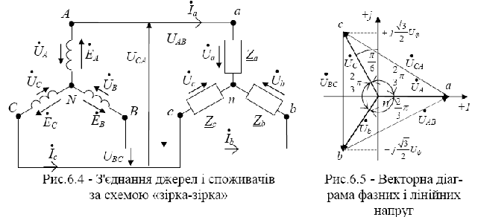  
  
  
ХС =*ХФ* . Значення фазних коефіцієнтів потужності*cosφA*=*соsφB = =cosφC* =*cosφф* також будуть рівними.  
  
 Трифазні споживачі електроенергії можуть бути симетричними й несиме­тричними. Для симетричних споживачів справедливі співвідношення, отримані для трифазних симетричних джерел живлення. При цьому (рис. 6.4) *Uа = Ub* *=Uc =* U*ф*, *UAB = UBC = UCA = UЛ*, *Zа* = *Zb* = *Zc* = *Zф*;*Ra* =*Rb* =*Rc* =*Rф*;  
  
*Ха* = Хb = Хс =*Хф cosφa* =*cosφb = cosφc* = cosφФ. Співвідношення між фазними й лінійними напругами визначають як  
  
http://zavantag.com/tw_files2/urls_22/48/d-47970/47970_html_m1e9793d4.gif

**ПЛАН ЗАНЯТТЯ**

**Вид: лекція тематична**

**Тема:** Призначення трансформаторів. Конструкція і принцип дії трансформаторів. Режими роботи. Спеціальні типи трансформаторів.

**Мета:**

**1. Навчальна** – переконати в практичному використанні явища електромагнітної індукції.

**2. Розвиваюча** – розвиток логічного мислення і пізнавальних здібностей.

**3. Виховна** – переконати в необхідності технічних знань.

**Методичне та матеріально-технічне забезпечення**: плакати, макети трансформаторів.

**Організаційна структура лекції**

**1. Визначення навчальних цілей і мотивація** – без трансформаторів не можлива передача електроенергії на великі відстані.

**2. Питання лекції**

1.) Призначення трансформаторів.

2.) Конструкція і принцип дії трансформаторів.

3.) Режим роботи трансформаторів.

4.) Номінальні параметри трансформаторів.

5.) Спеціальні типи трансформаторів.

В процесі викладання лекції студентам задаються проблемні питання.

**3. Додаткові елементи заняття** – розв’язування задач по визначенню номінальних параметрів трансформаторів.

**4. Висновки лекції, відповіді на можливі запитання** – лекція являється послідовним вивченням технічного матеріалу для освоєння професії техніка – буровика.

**Завдання для самопідготовки студентів** – вивчити (1.1) параграф 1,2,3. Розв’язати задачі № 7.2.3, 7.4.9, 7.7.3

Викладач В.В.Хоружий

**Лекція**

Тема**:** Призначення трансформаторів. Конструкція і принцип дії трансформаторів. Режими роботи. Спеціальні типи трансформаторів

**План**

* **Трансформатори.**
* Призначення та область використання.
* Будова та принцип дії однофазного трансформатора.
* **Режими роботи.**
* Холостий хід трансформатора. Векторна діаграма.
* Навантажений режим трансформатора
* Рівняння намагнічуючих сил трансформатора.
* Схеми заміщення.
* Трифазні трансформатори
* Устрій трифазного трансформатора
* Групи з'єднання обмоток трифазного трансформатора.
* Навантажувальна здатність трансформатора
* Номінальні параметри трансформатора
* Дослід короткого замикання
* Дослід холостого ходу.
* Автотрансформатори

**Література:**

1. Данилов И.А., Иванов П.М. Общая электротехника с основами электроники: Учебное пособие для неэлектротехнических специальностей техникумов. — Москва: Высшая школа, 1989. -752с.

2. Евдокимов Ф. Е. Общая электротехника: Учебник для учащихся неэлектро-технических специапьностей техникумов. — Москва: Высшая школа, 1987. - 352 с.

3. Общая электротехника с основами электроники. Учебник для техникумов. В.А. Гаврилюк, Б.С. Гершунский, А.В. Ковальчук, Ю.А. Куницкий, А.Г. Шаповаленко — Киев: Вища школа, 1980. - 480 с.

**Трансформатори**

Трансформатори уявляють собою ***статичні електромагнітні пристрої***. Їх характерною рисою є те, що вони відносяться до ***енергоутворюючих пристроїв***, що працюють на принципі *електромагнітної взаємодії*.

**Трансформатори. Призначення та область використання**

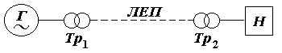***Трансформатори –*** перетворюють змінний струм однієї напруги в змінний струм іншої напруги *тієї ж частоти*.

Приклад. Загальна схема електрозабезпечення має вид:

Після генератора ***Г*** встановлений ***підвищувальний трансформатор*** ***Тр1***, а в кінці лінії електропередачі ***ЛЕП*** – ***знижувальний трансформатор Тр2***, який живить навантаження ***Н***.

Трансформатори, що використовуються в системі електропостачання споживачів, називаються ***силовими***.

Трансформатори використовуються також в електровимірювальних приладах, в радіотехніці, електроніці, пристроях автоматичного керування і в інших галузях техніки.

**Устрій однофазного трансформатора**

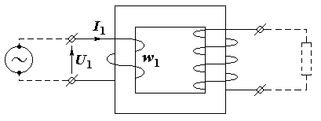Схематичне зображення устрою:

На сталевому замкнутому магнітопроводі, складеному з окремих листів електротехнічної сталі, розміщені дві обмотки з ізольованої мідної проволоки.

Електротехнічна сталь відноситься до магнітом’яких матеріалів – феромагнітних матеріалів з вузькою петлею Гистерезісу, що зумовлює незначні витрати енергії на перемагнічування.

Обмотка, що з’єднана з джерелом живлення, має назву ***первинної***. Обмотку, що живить навантаження, називають ***вторинною***. Всі величини, що відносяться до первинної обмотки, прийнято позначати індексом (1). Наприклад, кількість витків ***w***1, напругу на клемах обмотки ***U***1, струм в колі ***I***1 і так далі. Ті ж величини, що відносяться до вторинної обмотки мають індекс (2) – ***w***2, ***U***2, ***I***2 і так далі.

На електричних схемах прийняті такі умовні позначення однофазних трансформаторів:

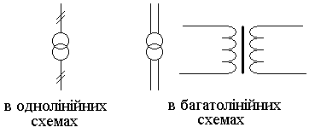

Мета вивчення трансформаторів – отримати залежності між величинами напруг і струмів в первинній і вторинній обмотках трансформатора, встановити енергетичні співвідношення.

**Режими роботи трансформатора**

Вивчення трансформатора почнемо з ***режиму холостого ходу*** (х.х.).

***Холостий хід трансформатора***

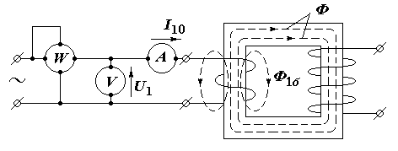В цьому режимі первинна обмотка трансформатора приєднана до джерела змінного струму з напругою ***U***1, а вторинна обмотка залишається розімкнутою.

Під дією прикладеної напруги ***U***1 в первинній обмотці протікає струм ***І***1 0, що має назву ***струм х.х.***. Трансформатор конструюється так, щоб струм х.х. був невеликим і складав 2,5 ÷ 10 % від первинного струму ***І***1 н, що виникає при роботі трансформатора з повним (номінальним) навантаженням. Струм ***І***1 0 збуджує магнітний потік (, де ***F*** *=* ***Iw*** *–* намагнічуюча сила (або магніторушійна сила – МРС), – магнітний опір), який як і струм змінюється синусоїдально. Цей потік доцільно уявити як суму двох потоків:

* ***Головний магнітний потік*** ***Ф***, що замикається по сталевому магнітопроводу і пронизує витки первинної і вторинної обмоток;
* 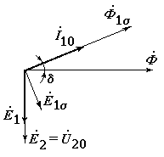***Потік розсіювання Ф***1σ, що замикається по повітрю, пронизує *тільки* витки первинної обмотки і створює індуктивний опір первинної обмотки.

При побудові векторної діаграми трансформатора для режиму х.х. за вихідний доцільно взяти вектор головного магнітного потоку **. Через магнітні втрати в магнітопроводі струм х.х.  випереджає за фазою потік **на кут *δ* . Потік розсіювання **, співпадає за фазою із струмом .

Змінні (синусоїдальні) магнітні потоки збуджують ЕРС індукції , які відстають від відповідного магнітного потоку на 90°.

Користуючись виразом ***E****=*4,44*⋅****f****⋅****w****⋅****Ф***m (див. виноску[[2]](#footnote-2)) визначимо ЕРС, що індукуються головним магнітним потоком у первинній і вторинній обмотках.

***E***1 = 4,44⋅***f***⋅***w***1⋅***Ф***m; ***E***2 = 4,44⋅***f***⋅***w***2⋅***Ф***m

Ці ЕРС відстають від головного магнітного потоку, що їх створив, на 90°.

ЕРС***E***1σ, створена магнітним потоком розсіювання ***Ф***1σ,– ***E***1σ*=*4,44*⋅****f****⋅****w***1*⋅****Ф***1σ m також відстає від нього на 90°.

Так як струм у вторинній обмотці відсутній, то напруга на клемах цієї обмотки  в режимі х.х. дорівнює індукованій ЕРС .

Напруга, що приєднана до первинної обмотки трансформатора має три складові:

* Напруга , що врівноважує ЕРС ***Е***1 і зсунута відносно неї на 180**°.**
* Падіння напруги на активному опорі первинної обмотки ***U***a1 = ***I***0*⋅****R***1 співпадає за фазою із струмом ***I***0.
* Падіння напруги на індуктивному опорі первинної обмотки, що врівноважує ***E***1σ, ***U***L1 = ***I***0*⋅****X***L1 = –***E*** 1σ, яка випереджає струм ***I***0 на 90°.

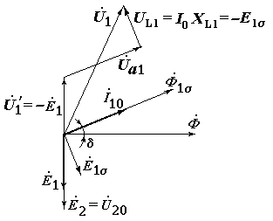Сума цих складових становить напругу ***U***1 відповідно другому закону Кірхгофа для первинного кола.

Ілюстрація векторною діаграмою:

Тут ***Х***L1 – індуктивний опір первинної обмотки, обумовлений дією потоку розсіювання.

Рівняння за другим законом Кірхгофа для напруг первинного кола:

у векторній формі –

;

в комплексній формі –

.

Потік розсіювання ***Ф***1σ, а відповідно і індукована ним ЕРС ***E***1σ пропорційні струму первинної обмотки трансформатора, тому можна замінити вектор  рівним йому за величиною і протилежним за напрямком вектором індуктивного падіння напруги *.*

Відзначимо, що в реальних трансформаторах величина ***i***0***r***1 і ***i***0***x***l1 складають дуже незначну частину напруги ***u***1, тому з достатньою точністю можна вважати ***u***1 ≈***e***1. З цього співвідношення і формули ***Е***1 *=* 4,44*⋅****f****⋅****w***1*⋅****Ф***m випливає, що головний магнітний потік трансформатора пропорційний прикладеній напрузі:

.

Відношення ЕРС, індукованих головним магнітним потоком в первинній і вторинній обмотках, називають ***коефіцієнтом трансформації.***



Оскільки при х.х напруга ***U***2 0 на клемах вторинної обмотки дорівнює індукованій в ній ЕРС ***Е***2, а ЕРС ***Е***1 дуже мало відрізняється за величиною від напруги ***U***1, то коефіцієнт трансформації визначають як відношення напруг на первинній і вторинній обмотках трансформатора на х.х .

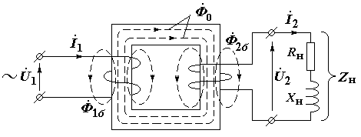**Навантажений режим трансформатора.**

*Робота трансформатора.*

Припустимо, що до первинної обмотки трансформатора підключена напруга ***U***1 і по ній протікає струм ***І***1. Він утворює магнітний потік, більша частина якого ***Ф***0 буде замикатись через сердечник, а менша частина ***Ф***1σ буде замикатись через повітря:

***Ф***0 – головний магнітний потік;

***Ф***1σ – потік розсіювання первинної обмотки.

Головний магнітний потік пронизує витки первинної та вторинної обмотки і наводить в них ЕРС. ЕРС первинної обмотки врівноважується напругою живлення, а ЕРС вторинної обмотки живить навантаження, утворюючи струм у вторинному колі, тобто потужність.

Струм, що протікає через вторинну обмотку в свою чергу утворить магнітний потік, частина якого ***Ф***2σ буде замикатись через повітря, а інша частина буде проходити через магнітопровід–сердечник – зустрічно потоку ***Ф***0, зменшуючи його і, зменшуючи, відповідно, утворену ним ЕРС первинної обмотки ().

Отже порушується баланс між напругою живлення і індукованою в первинній обмотці ЕРС. В результаті здійснюється зміна струму в первинній обмотці (струм збільшиться) при якому відновиться попередня величина магнітного потоку ***Ф***0.

Інакше кажучи, через самовідновлення магнітного потоку ***Ф***0 здійснюється зміна струму в первинній обмотці в залежності від зміни струму у вторинній обмотці, тобто при зміні навантаження головний магнітний потік залишається незмінним для даного трансформатора.

*Рівняння намагнічуючих сил трансформатора.*

Якщо до вторинної обмотки трансформатора підключити навантаження з опором , то під дією ЕРС ** у вторинному колі виникає струм . Одночасно підвищується струм у первинній обмотці у відповідності з законом збереження енергії.

Знайдемо залежність між струмами первинної та вторинної обмоток навантаженого трансформатора.

Враховуючи, що головний магнітний потік ***Ф***0 при роботі трансформатора з навантаженням утворюється сумісною дією намагнічуючих сил первинної і вторинної обмоток, а при х.х. – тільки намагнічуючою силою первинної обмотки, можна записати

 (струми ***І***1 і ***І***2 взаємно зсунуті на 180°).

Враховуючи, що в достатньо навантаженому трансформаторі ***І***1 >> ***I***2, із записаного виразу можна встановити, що намагнічуюча сила вторинної обмотки () діє розмагнічуючи по відношенню до намагнічуючої сили первинної обмотки.

Вираз має назву ***рівняння намагнічуючих сил*** трансформатора. Він і визначає залежність між струмами ***І***1 і ***І***2.

Струм ***І***2 у вторинній обмотці не тільки утворює розмагнічуючу дію на головний магнітний потік, обумовлюючи цим збільшення струму ***І***1 в первинній обмотці, а і утворює також свій потік розсіювання ***Ф***2σ, що замикається через повітря.

Дія ЕРС, що утворена потоком розсіювання ***Е***2σ = 4,44*⋅****f****⋅****w***2*⋅****Ф***2σ m, прийнято також враховувати як падіння напруги в індуктивному опорі ***Х***2L вторинної обмотки .

*Векторна діаграма навантаженого трансформатора.*

Приймаються відомими:

* параметри обмоток (***w*1**, ***w*2**, ***R*1**, ***R*2**, ***X*1**, ***X*2**);
* дані х.х. (, ∠***δ***);
* 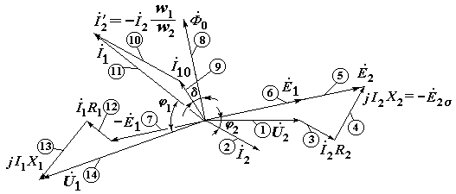величина і характер навантажувального опору (***Z***н, **cos** *ϕ* нав).

Побудову векторної діаграми зручно починати, взявши за вихідний вектор напруги ***U***2 (1).

Вектор струму  відкладається під кутом *ϕ* 2 = *ϕ* нав до вектора напруги ***U***2 (2).

Застосовуючи до вторинного кола другий закон Кірхгофа, отримаємо:



Звідки .

Користуючись цим виразом будуємо вектор ЕРС ***Е***2 (3), (4), (5).

Визначаємо значення ***Е***1 = k⋅***E***2 = ***E***2⋅(***w***1 / ***w***2) і будуємо вектор *‾****Е***1, що співпадає за фазою з вектором *‾****Е***2 (6), і відповідний йому вектор –*‾****Е***1 (7).

З одного з виразів ***E***1 *=* 4,44*⋅****f****⋅****w***1*⋅****Ф***m або ***E***2 *=* 4,44***⋅f****⋅****w***2*⋅****Ф***m можна визначити амплітуду головного магнітного потоку ***Ф***0m і його діюче значення ***Ф***0. Відкладаємо вектор , враховуючи, що він випереджає за фазою ЕРС ***Е***1 і ***Е***2 на чверть періоду (8).

Під кутом ***δ*** до вектора  відкладаємо вектор струму х.х. *‾****І***1 0 (9).

Струм первинної обмотки ***І***1 знаходимо, використовуючи рівняння намагнічуючих сил (10), (11):



. (A)

З виразу видно, що споживаний трансформатором струм ***І***1 можна розглядати як геометричну суму двох складових – струму х.х. ***І***1 0, що підтримує головний магнітний потік ***Ф***0 і навантажувального струму , що компенсує розмагнічуючу силу вторинної обмотки.

Напруга ***U***1, що прикладена до первинної обмотки, визначається з рівняння  (12), (13), (14).

**Схеми заміщення.**

Побудова векторної діаграми дає уяву про співвідношення величин, що характеризують процеси в трансформаторі.

Однак визначення числових значень цих величин за допомогою графічних побудов є незручним. Більш простішою є рішення, основане на використанні *схеми заміщення трансформатора*.

Трансформатор, як вже нам відомо, є система двох магнітозв’язаних електричних кіл – первинного і вторинного.

Безпосереднє з’єднання цих кіл в загальне електричне коло без врахування магнітного зв’язку буде невірним, оскільки в цьому випадку енергія, що підводиться до трансформатора не дорівнює енергії, що віддається навантаженню. Тому є потреба в попередньому приведенні первинного і вторинного кіл до одного рівня напруг.

Зручним є приведення вторинного кола трансформатора до первинного.

Суть такого приведення полягає в тому, що дійсне коло вторинної обмотки трансформатора з ЕРС ***Е***2 замінюється розрахунковим, енергетично еквівалентним колом з приведеною ЕРС ***Е′***2 = ***Е***1.

Позначимо електричні величини приведеного вторинного кола трансформатора ***Е′*2, *I′*2, *U′*2, *R′*2, *X′*2, *Z′*н** і знайдемо їх співвідношення з величинами дійсного вторинного кола трансформатора ***Е*2, *I*2, *U*2, *R*2, *X*2, *Z*н**. Скористуємось виразами, що витікають з енергетичних співвідношень еквівалентного розрахункового кола:

***Е***2***I***2 **= *Е′***2***I′***2

***U***2 ***I***2 **= *U′***2***I′***2

***I***22***R***2 = ***I′***22 ***R′***2

***I***22 ***X***2 **= *I′***22***X′***2

Враховуючи, що ***Е***1 **/ *Е***2 **= *k*** (а відповідно і через еквівалентну ЕРС ***Е′***2 **/ *Е***2**= *k***), отримаємо:

***Е′***2 =***Е***2 ***k***;





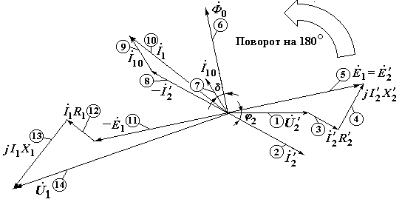

і аналогічно до ***Z′***2 – .

Ці функції дозволяють визначити приведені величини, якщо відомі дійсні значення і навпаки, отримати дійсні значення за відомими приведеними величинами. Векторна діаграма трансформатора, що побудована на приведених величинах будується аналогічно попередній і має вид:

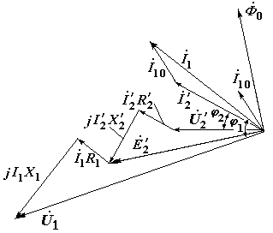Враховуючи, що ***Е***2 = ***Е***1, можна сумістити праву частину діаграми з лівою шляхом повороту сукупності векторів, що відносяться до вторинного кола, на 180°. Поворот частини діаграми на 180° рівносильний зміні позитивних напрямків струму ***І***2 і напруги ***U***2 на протилежні. В зв’язку з цим рівняння (А) приймає вигляд . Отримана таким шляхом діаграма має назву ***сполучена векторна діаграма трансформатора***. В цій діаграмі зберігаються всі зсуви фаз між векторами кожного з кіл.

За отриманою діаграмою можна побудувати відповідну їй електричну схему, що отримала назву ***повна схема заміщення трансформатора.***

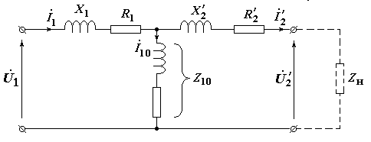

Напруга  як в схемі заміщення, так і на сполученій векторній діаграмі, визначається рівнянням:



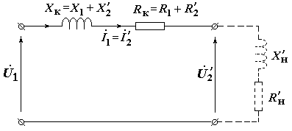В багатьох практичних розрахунках, де не вимагається великої точності, використання повної схеми заміщення є складним і не виправданим. В цих випадках вживають ***спрощену схему заміщення***. Ця схема отримується з повної схеми заміщення, якщо вважати струм ***І***1 0 = 0. Опори ***R***1**, *R′***2**, *X***1**, *X′***2тут замінюються сумарними опорами ***R***к **= *R***1**+ *R′***2**, *Х***к **= *X***1 **+ *X′***2, .

Опори ***R***к**, *Х***к, ***Z***к мають назви відповідно ***активний***, ***індуктивний*** і ***повний опір трансформатора***. Ці величини визначаються за даними *досліду короткого замикання*.

Спрощеній схемі заміни відповідає спрощена векторна діаграма трансформатора

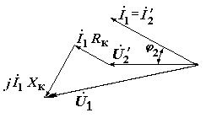

***Трифазні трансформатори***

При трансформації трифазного струму використовують або три однофазних трансформатори, або трифазний трансформатор з спільним магнітопроводом для всіх трьох фаз. Останній спосіб застосовується в установках середньої та невеликої потужності.

**Устрій трифазного трансформатора**

Трифазний трансформатор уявляє собою конструктивне об’єднання трьох однофазних трансформаторів в одну систему. На зображенні устрою показаний випадок, коли первинні і вторинні обмотки фаз з’єднані однаково – за схемою “зірка”.

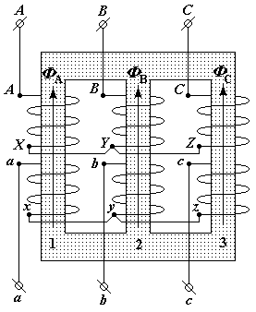На практиці використовується і інша схема, коли обмотки вищої напруги з’єднані “зіркою”, а обмотки нижчої напруги – “трикутником”. Схему з’єднань обмоток трансформатора позначають дробом  або  (чисельник – спосіб з’єднання обмоток вищої напруги, знаменник – з’єднання обмоток нижчої напруги).

В стрижнях 1, 2, 3 трифазного трансформатора відповідно виникають магнітні потоки ***Ф***А, ***Ф***В, ***Ф***С, пропорційні прикладеним до первинних обмоток фазним напругам ***U***A, ***U***B, ***U***C.

Оскільки обмотки фаз ідентичні, то будуть однакові амплітудні значення магнітних потоків ***Ф***mА, ***Ф***mВ, ***Ф***mС. Сума магнітних потоків через властивості трифазної системи () також дорівнює нулю, що дозволяє магнітопровід трифазного трансформатора робити тристрижневим.

При з’єднанні обмоток трансформатора «зіркою» або «трикутником» потрібно знати початки і кінці цих обмоток. Початки обмоток вищої напруги прийнято позначати буквами ***А*, *В*, *С***, а відповідні їм кінці – буквами ***X*, *Y*, *Z***.

Маркування виводів обмоток, що розташовані на одному стрижні, виконується так, що індуковані в них ЕРС, наприклад  і  співпадають за фазою. При неправильному маркуванні ЕРС  і  будуть зсунуті за фазою на половину періоду.

Маркування клем обмоток, розташованих на різних стрижнях трифазного трансформатора, повинні бути взаємно узгоджені і виконані так, щоб позитивні напрямки магнітних потоків у всіх трьох стрижнях були однаковими. В іншому випадку замикання магнітних потоків ***Ф***А, ***Ф***В, ***Ф***С в тристрижневому магнітопроводі неможливе.

**ПЛАН ЗАНЯТТЯ**

**Вид: лекція**

**Тема:** Конструкція та принцип дії машин постійного струму.

**Мета:**

**1. Навчальна** – вивчити конструкцію та принцип дії машин постійного струму.

**2. Розвиваюча** – розвиток логічного мислення і пізнавальних здібностей.

**3. Виховна** – виховувати вміння уважно слухати роз’яснення викладача, охайно виконувати записи в конспекті.

**Методичне та матеріально-технічне забезпечення**: плакати, моделі машин постійного струму.

**Організаційна структура лекції**

**1. Визначення навчальних цілей і мотивація** – знання конструкції та принципу дії машин постійного струму необхідні студентам для їх майбутньої професії.

**2. Питання лекції**

1.) Призначення генераторів постійного струму.

2.) Призначення двигунів постійного струму.

3.) Конструкція машин постійного струму.

4.) Принцип дії генераторів.

5.) Принцип дії електродвигунів.

**3. Додаткові елементи заняття** – 1. Перечислити основні деталі статора машини постійного струму. 2. Які умови повинні бути виконані для роботи машини в генераторному режимі? 3. Яка залежність між електрорушійною силою і током споживача? 4. Яким чином впливає на зміну обертового моменту генератора збільшення струму в обмотці якоря?

**4. Висновки лекції, відповіді на можливі запитання** – лекція являється послідовним вивченням технічного матеріалу для освоєння професії техніка – автомеханіка.

**Завдання для самопідготовки студентів** – вивчити (1.1) параграф 9.1, 2. Розв’язати задачі № 9.18, 9.19, 9.20, 9,33

Викладач В.В.Хоружий

**Лекція**

**Тема:** Конструкція та принцип дії машин постійного струму

**План**

1. Устрій та принцип дії генератора постійного струму
2. Магнітна система
3. ЕРС генератора
4. Збудження генератора
5. Генератор з паралельним збудженням
6. Реакція якоря
7. Реакція якор.
8. Комутація
9. Зовнішня характеристика
10. Електромагнітний момент

**Література:**

1. Данилов И.А., Иванов П.М. Общая электротехника с основами электроники: Учебное пособие для неэлектротехнических специальностей техникумов. — Москва: Высшая школа, 1989. -752с.

2. Евдокимов Ф. Е. Общая электротехника: Учебник для учащихся неэлектро-технических специапьностей техникумов. — Москва: Высшая школа, 1987. - 352 с.

3. Общая электротехника с основами электроники. Учебник для техникумов. В.А. Гаврилюк, Б.С. Гершунский, А.В. Ковальчук, Ю.А. Куницкий, А.Г. Шаповаленко — Киев: Вища школа, 1980. - 480 с.

4. Китаев В.Е. Электротехника с основами промышленной электроники: Учебник для проф.-техн. Училищ.-М.:Высш. Шк..,1985.-224 с.

**Машини постійного струму.**

Одна й та сама машина постійного струму в принципі може працювати і як генератор, і як двигун. (Ця властивість машини постійного струму, що називається оборотністю, дає змогу не розглядати окремо будову генератора чи двигуна.) Проте кожну електричну машину виробник випускає з певним призначен­ням – працювати тільки як генератор або тільки як двигун. Дуже рідко використовують машини постійного струму, при­значені для роботи як генератором, так і двигуном.

Генератори постійного струму застосовують тоді, коли по­трібно мати самостійне джерело струму, наприклад для жив­лення деяких видів електромагнітів, електромагнітних муфт, електродвигунів, зварювальних установок, знаходять застосування в установках для зарядки акумуляторних батарей і агрегатах, що перетворюють змінний струм в постійний, необхідний для живлення електролізних установок і інших споживачів постійного струму; в синхронних машинах змінного струму для живлення обмотки живлення ротора; в електромашинних агрегатах, які використовуються в промисловості для широкого і плавного регулювання швидкості робочих машин, наприклад у тролей­бусах, електровозах, деяких типах підйомних кранів, у при­строях автоматики.

**Устрій та принцип дії генератора постійного струму**

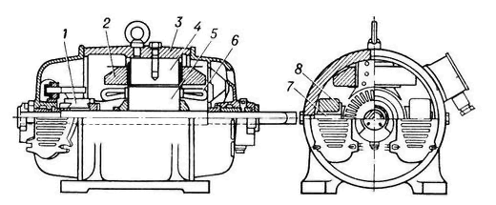

1 – колектор; 2 – обмотка збудження; 3 – станина; 4 – головні полюси; 5 – магнітопровід; 6 – робоча обмотка якоря; 7 – додаткові полюси; 8 – обмотка додаткових полюсів.

Являє собою електричну машину, що перетворює механічну енергію первинного двигуна в електричну енергію постійного струму.

Основними частинами генератора постійного струму є: нерухома ***магнітна система***, що створює основне магнітне поле машини; ***якір***, щоприводиться до обертання, і в обмотці якого індукується електрорушійна сила; ***колектор***, за допомогою якого отримують постійну напругу на клемах генератора. Конструктивні елементи показані на наведеному рисунку.

Статор машини постійного струму складається зі станини і осердя. Станину виготовляють з маловуглецевої литої сталі, яка має значну магнітну проникність. Тому станина є також і магнітопроводом. Одночасно це основна деталь, що об’єднує інші деталі й складальні одиниці машини в єдине ціле. Так, до станини із середини прикріплюють болтами полюси, котрі складаються з осердя, полюсного наконечника і котушки.

Розрізняють основні й додаткові полюси. Основні полюси збуджують магнітне поле; тому обмотки їх котушок називають обмотками збудження. Додаткові полюси встановлюють у ма­шинах підвищеної потужності (понад 1 кВт) для поліпшення роботи ма­шини; обмотку додаткових полюсів з’єднують послідовно з обмоткою ротора (якоря).

Ротор (**якір**) (див. рисунок) машини по­стійного струму складається з осер­дя й обмотки. Осердя якоря наби­рають з тонких листів електротехніч­ної сталі (0,35 – 0,5 мм), ізольованих один від одного лаковим покриттям або тонким папером, що зменшує втра­ти на вихрові струми. У пази осердя укладаються ізольовані провідники (стержні). Стержні з’єднуються між собою по торцях і утворюють замкнену обмотку якоря. В осерді якоря роблять вентиляційні канали. Щоб струм від обмотки якоря в зовнішнє коло (у генераторі) або із зо­внішнього кола до обмотки якоря (у двигуні) проходив в одному й тому самому напрямі, у машині постійного струму встановлюють колектор. Набирають його з мідних пластин, ізольованих одна від одної і від вала машини міканітовими прокладками. Кожна з пластин колектора приєднується до певної точки обмотки якоря (про принцип з’єднання буде далі). Осердя якоря і колектор закріплюють на одному валу. Отже, **колектор** – це пристрій, який кон­структивно об’єднаний з якорем (ротором) електричної машини і є механічним перетворювачем частоти. По ізольованих один від одного і приєднаних до витків обмотки якоря пластинах, що становлять колектор, ковзають струмоз’ємні щітки. Через ці щітки й колектор обмотка якоря приєднується до зовнішнього електричного кола. Щітки вставляють в обойми щіткотримача і притискують до колектора пружинами.



Якір машини постійного струму: 1 – осердя якоря; 2 – вал машини; 3 – пази для витків обмотки якоря; 4 – колектор; 5 – мідні пластини колектора.

**Магнітна система.**

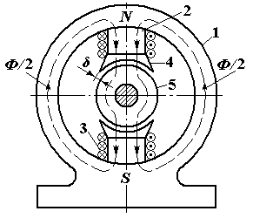На рисунку схематично показана магнітна система двополюсної машини постійного струму. Як зазначалось, нерухома станина (1) виготовляється з литої сталі. До внутрішньої поверхні станини прикріплені осердя (2) електромагнітів. На осердя надіті котушки (3) з мідного ізольованого проводу. Для утримання котушок осердя забезпечуються полюсними наконечниками (4). Форма полюсних наконечників забезпечує більш сприятливий розподіл магнітних лінії в повітряному зазорі ***δ***.

Котушки електромагнітів, що утворюють обмотку збудження, живляться постійним струмом і створюють незмінний у часі і в просторі магнітний поток ***Ф.*** Магнітні лінії цього потоку вийдуть з північного полюса, проходять через циліндричний якір (5), потім входять в південний полюс і замикаються через станину по двох паралельних гілках.

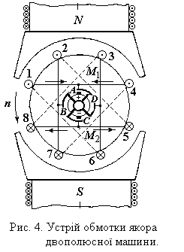Принцип з’єднання стержнів між собою, а також роль колектора пояснимо на прикладі найпростішого якоря з вісьма стержнями (див. рисунок). При обертанні якоря в магнітному полі стержні перетинають магнітні лінії і в них індукуються ЕРС. Напрями цих ЕРС, знайдені за правилом правої руки, вказані на рисунку (точка – напрям ЕРС із площини малюнка; хрестик – в площину малюнка). ЕРС, індукована в кожному стержні якоря, при переході від полюса **N** дополюса **S** змінює свій напрям на протилежне.

Для отримання на клемах генератора досить великої напруги стержні обмотки повинні бути сполучені між собою так, щоб індуковані в них ЕРС сумувались. У зразку, що розглядається стержні сполучені через два з третім: стержень 1 з’єднаний зі стержнем 4, стержень 4 – зі стержнем 7, стержень 7 – зі стержнем 2*,* стержень 2 –зі стержнем 5, стержень 5 – зі стержнем 8, стержень 8 –зі стержнем 3, стержень 3 –зі стержнем 6 і стержень 6 –зі стержнем 1. Відстань між кожними двома стержнями, що з’єднуються, один з одним, потрібно вибирати так, щоб в обмотку увійшли всі стержні, розташовані на якорі, і щоб утворилось замкнене коло (на рисунку останній стержень 6 замикається зі стержнем 1, з якого був початий обхід обмотки).

Перемички між стержнями 1 – 4, 7 – 2, 5 – 8 і 3 – 6,що розташовані на передньому торці якоря, з’єднані відповідно з колекторними пластинами **А**, **В**, **С**, **D**.

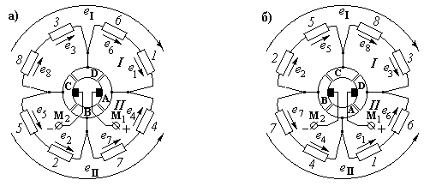Розглядаючи наступний рисунок (а), (тут обмотка якоря представлена в розгорненому на площині вигляді), можна встановити, що в обмотці якоря утворилися дві паралельні вітки **I** і **II**.У вітці **I** послідовно включені стержні 1, 6, 3 і 8 з сумарною ЕРС ***е*I** = ***e***1 + ***e***6 + ***e***3 + ***e***8, а у вітці **II** послідовно включені стержні 4, 7, 2 і *5* з сумарною ЕРС ***е*II** = ***e***4 + ***e***7 + ***e***2 + ***e***5. ЕРС ***е*I** і ***е*II** однакові за величиною ***е*I** = ***е*II** = ***Е*** (оскільки вони утворюються у симетрично розташованих відносно магнітного поля провідниках 1 і 4, 6 і 7, 3 і 2, 8 і 5) і направлені назустріч одна одній, тому струм в колі обмотки якоря не виникає.

Напруга між пластинами колектора **А** і **С** (рис. а) утворює ЕРС віток ***Е***.

При повороті якоря, наприклад на 90°, обмотка якоря знову утворить дві вітки **I** і **II** (рисунок б); в кожну з них будуть входити вже інші стержні, але індукована в кожній вітці сумарна ЕРС збереже своє колишнє значення ***Е***.Напруга між колекторними пластинами **В** і **D** залишиться незмінною.

Приєднання споживачів до генератора здійснюється через нерухомі щітки **М1** і **М2**, прилеглі до колектора[[3]](#footnote-3).

Схема обмотки якоря при наявності навантаження.

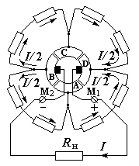

Розташування щіток вибирають так, щоб напруга між ними мала найбільшу можливу величину, рівну сумарній ЕРС ***Е*** кожної з паралельних віток якірної обмотки. Щітки утримуються за допомогою спеціальних утримувачів.

Якщо клеми ( + ) і ( – ) працюючого генератора замкнути на зовнішній опір ***R***н, то у зовнішньому колі і вітках якірної обмотки почне протікати постійний струм ***І***.

**ЕРС генератора.**

У машинах постійного струму відносно великих розмірів магнітна система має не одну, а кілька пар полюсів, розташованих рівномірно навколо якоря. Полярність полюсів чергується. Для прикладу на рисунку показана магнітна система чотирьохполюсної машини.

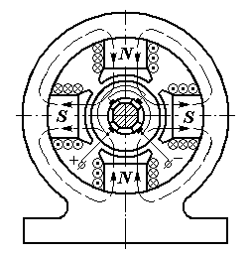

Магнітна система 4-полюсної машини постійного струму.

Якірна обмотка також може, мати не одну, а кілька пар паралельних гілок. Число пар полюсів і число пар паралельних гілок визначаються в процесі проектування електричної машини.

Якщо позначити магнітний потік одного полюса ***Ф***, число пар полюсів (яке завжди є парним) 2***p***,діаметр якоря ***d*** ідовжину його ***l***,то середнє значення. магнітної індукції на поверхні якоря:

****

Середнє значення ЕРС, що індукується в кожному з стержнів обмотки якоря при швидкості обертання якоря ***n***(об./хвилину),



Оскільки ЕРС генератора дорівнює результуючій ЕРС одній паралельній гілці обмотки якоря, то, позначивши через ***N***загальне число стержнів обмотки якоря, а через 2***а***– число паралельних віток отримаємо



Для кожної машини величини ***р***,***N***і ***а***є постійними і в умовах експлуатації не змінюються. Тому надалі будемо користуватися формулою



де постійний коефіцієнт 

**Збудження генератора.**

У залежності від способу живлення обмотки збудження розрізнюють:

1. **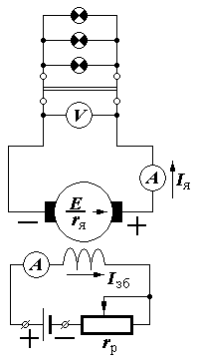**генератори з незалежним збудженням;
2. генератори з самозбудженням.

На рисунку представлена електрична схема генератора постійною струму з незалежним збудженням. Обмотка збудження живиться струмом, що отримується від стороннього джерела, наприклад від акумуляторної батареї. Струм збудження Iзб в цій схемі не залежить від умов роботи генератора.

При розімкненому зовнішньому колі струм генератора дорівнює нулю (***I***я = 0), і вольтметр, приєднаний до клем генератора (до щіток якоря), вимірює ЕРС, що індукується в якорі.:

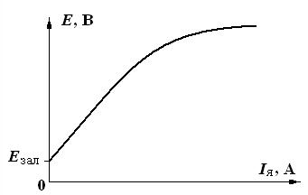

де ***r***я – опір обмотки якоря.

Реостат ***r***р в колі збудження дозволяє змінювати струм збудження і тим самим регулювати магнітний потік ***Ф*,** а отже, і ЕРС ***Е*** генератора.

На рисунку подана ***характеристика холостого ходу*** генератора. Через наявність залишкового магнітного потоку в сталевому магнітопроводі характеристика холостого ходу починається не з нуля, а з деякого значення ***Е***зал **(**при ***I***зб = 0).

**Генератор з паралельним збудженням.**

Необхідність стороннього джерела для живлення обмотки збудження ускладнює експлуатацію генератора, внаслідок чого машини з незалежним збудженням застосовуються тільки для спеціальних цілей. У генераторах постійного струму в більшості випадків застосовують ***самозбудження,*** тобто живлення обмотки збудження від якоря самої машини.

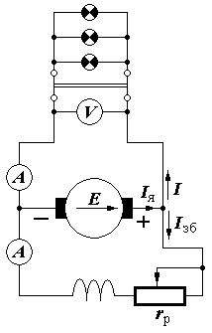Принцип самозбудження полягає в наступному. Спочатку при обертанні якоря залишковий магнітний потік (що завжди має місце в магнітопроводі машини) наводить в обмотці якоря незначну ЕРС ***Е***зал**.** Остання викликає невеликий струм в обмотці збудження. Цей струм посилює магнітне поле полюсів, що в свою чергу підвищує ЕРС, що наводиться в якорі і збільшує струм збудження. В результаті магнітний потік невдовзі досягає нормальної величини.

Для забезпечення самозбудження необхідно:

а) наявність залишкового магнітного потоку в магніті;

б) правильне приєднання кінців обмотки збудження до клем якоря, при якому струм збудження буде посилювати, а не послабляти залишковий магнітний потік.

Крім того, необхідно, щоб опір кола збудження не перевищував певного для кожної машини значення.

Обмотка збудження може бути приєднана до якоря паралельно або послідовно. На практиці застосовуються генератори з ***паралельним*** збудженням, а також генератори зі ***змішаним*** збудженням, маючи дві обмотки збудження паралельну і послідовну.

На рисунку наведена схема генератора з паралельним збудженням. Обмотка збудження і зовнішнє коло (навантаження) приєднуються до якоря паралельно. Струм якоря розгалужується по двох паралельних колах – зовнішньому і колу обмотки збудження:

***I***я = ***I* *+ I***зб

Паралельна обмотка збудження виконується з великого числа витків тонкого дроту. При цьому намагнічуюча сила, пропорційна числу ампер-витків, виходить достатньою для створення необхідного магнітного потоку при порівняно невеликому струмі збудження (струм збудження становить 1 – 5% від номінального струму машини).

**Реакція якоря.**

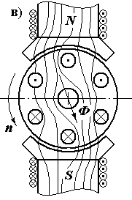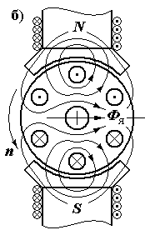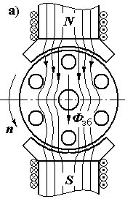При холостому ході генератора існує тільки основний магнітний потік ***Ф***зб, що створюється обмоткою збудження (рис. ***а***).

У навантаженому генераторі струм, що проходить по обмотці якоря, створює власний магнітний потік ***Ф***я. У двополюсній машині (рис. ***б***) вісь потоку якоря ***Ф***я перпендикулярна до осі основного потоку (тобто осі полюсів ***N*–*S***)***.*** Два магнітних потоки ***Ф***зб і ***Ф***я утворять результуючий магнітний потік ***Ф*** машини. Вплив, який здійснює магнітний потік якоря на основний магнітний потік, називають ***реакцією якоря.***

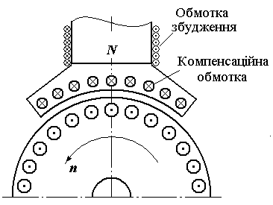Внаслідок реакції якоря відбувається деформація магнітного поля машини: збільшується щільність магнітних ліній з одного боку кожного полюса і зменшується щільність з іншого боку полюсів (рис. ***в***). Реакція якоря викликає небажані наслідки: сильне іскріння під щітками, що порушує нормальну роботу машини; зменшення ЕРС генератора, що призводить до додаткового зниження напруги на клемах генератора при збільшенні його навантаження.

Основним засобом ослаблення реакції якоря є застосування *компенсаційної обмотки,* яка розміщується в полюсах машини і з’єднується послідовно з якорем.

Магнітне поле, створене струмом компенсаційної обмотки, спрямоване назустріч магнітному полю обмотки якоря. Відповідним вибором числа витків компенсаційної обмотки можна добитися практично повної компенсації реакції якоря.

**Комутація.**

Робота машин постійного струму часто супроводжується іскрінням між щітками і колектором. Сильне іскріння робить нормальну роботу машини неможливою.

Причинами іскріння можуть бути механічні дефекти: шорстка поверхня колектора, слабий тиск щіток, забруднення колектора, вібрація і інші несправності, що призводять до порушення в окремі моменти часу контакту щіток з колектором.

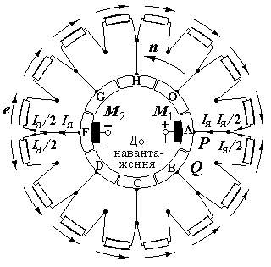У процесі експлуатації бувають випадки, коли машина, цілком справна в механічному відношенні, сильно іскрить. Причиною іскріння тут є фізичний процес, що відбувається при переході щітки з однієї колекторної пластини на іншу. Сутність цього процесу пояснимо схемою якірної обмотки з 16 стержнями (див. рисунок).

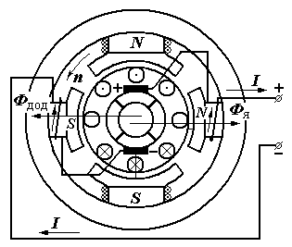При обертанні якоря колекторні пластини по черзі вступають в контакт з щітками. При цьому перехід щітки з однієї пластини на іншу, наприклад щітки **М1** з пластини **А** на пластину **В**,супроводжуватиметься перемиканням секції **PQ** якірної обмотки з однієї паралельної вітку на іншу. При цьому струм в цій секції змінюється з +***I***я/2 на **–*I***я/2.Внаслідокшвидкої зміни струму в секції (на величину ***I***я) виникає ЕРС самоіндукції ***е***L, величина якої тим більше, чим вища швидкість обертання якоря. Комплекс явищ, пов’язаних зі зміною напряму струму в замкнених щіткою секціях якірної обмотки, називають ***комутацією.***

ЕРС ***е***L, що виникає в секції, що комутується, спричиняє появу мікроскопічних дуг між краєм щітки і колекторною пластиною, що йде з-під щітки. Ці дуги зовні сприймаються, як іскріння щіток.

Основним засобом боротьби з комутаційним іскрінням служать додаткові полюси (див. рисунок). Магнітний потік цих полюсів індукує в рухомій секції ЕРС ***е***к, що комутується, і направлену назустріч ЕРС ***е***L, так що ***е***к + ***е***L ≈ 0. Цим усувається виникнення недопустимого іскріння.

Потрібно відмітити, що якщо швидкість обертання машини перевищить гранично допустиме значення, то умова ***е***к + ***е***L ≈ 0 порушується і машина знову починає іскрити.

**Зовнішня характеристика.**

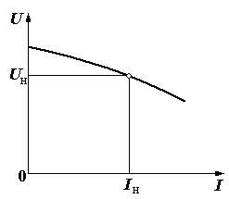Однією з найважливіших характеристик генератора є ***зовнішня характеристика***, що являє собою залежність напруги ***U*** на клемах генератора від струму ***I*** при постійній швидкості обертання якоря ***n***і незмінному опорі кола збудження.

На рисунку представлена зовнішня характеристика генератора з паралельним збудженням. Напруга на клемах генератора визначається за формулою

***U = Е – I***я ***r***я

Із зростанням навантаження напруга ***U*** на клемах генератора знижується внаслідок збільшення падіння напруги в колі якоря і деякого ослаблення магнітного потоку машини при неповній компенсації реакції якоря. Крім того, при зниженні напруги струм збудження меншає (оскільки ***I***зб пропорційний ***U***), що призводить до ослаблення магнітного потоку полюсів. Це в свою чергу спричиняє додаткове зменшення ЕРС ***Е*** і напруги ***U*** генератора. Щоб коливання струму збудження незначно впливали на величину ЕРС, що індукується, генератори повинні працювати з насиченою магнітною системою.

Підтримка незмінною напруги при різних навантаженнях досягається зміною ЕРС ***Е*** шляхом регулювання струму збудження (реостатом ***r***р насхемі генератора з паралельним збудженням).

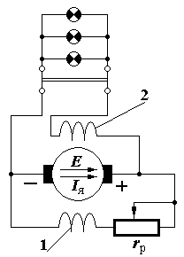У деяких випадках застосовують генератори зі ***змішаним*** збудженням. У цих машин, крім основної паралельної обмотки збудження 1, є ще одна обмотка 2 з невеликим числом витків, що вмикається ***послідовно*** з навантаженням (див. рисунок).

Обидві обмотки знаходяться на одних і тих же сердечниках головних полюсів і звичайно приєднуються так, щоб магнітні потоки, що створюються ними складалися (узгоджене включення обмоток). При збільшенні навантажувального струму одночасно зростає струм в послідовній обмотці збудження. Завдяки цьому потік збудження дещо посилюється і збільшує ЕРС, що індукується. Цим частково компенсується падіння напруги в колі якоря при збільшенні навантаження.

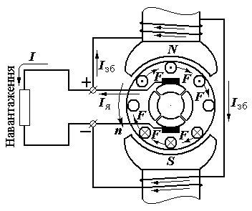**Виникнення електромагнітного обертаючого моменту.**

У кожній машині постійного струму має місце взаємодія між струмом якоря ***I***я і магнітним потоком ***Ф*** (див. рисунок). На кожний стержень якоря діє електромагнітна сила ***F*** = ***В***⋅***I***⋅ ***l.***

Напрям дії цієї сили визначається правилом лівої руки.

Підставивши сюди середнє значення магнітної індукції **** і величину струму в кожному із стержнів обмотки якоря , отримаємо

.

Електромагнітний момент, що діє на якір машини при числі провідників ***N***обмотки якоря:

 або ,

де  – величина, постійна для даної машини.

**ПЛАН ЗАНЯТТЯ**

**Вид: комплексне заняття**

**Тема**: Класифікація машин постійного струму. Генератори постійного струму.

**Мета:**

**1. Навчальна** – вивчити класифікацію машин постійного струму, галузі застосування генераторів постійного струму.

**2. Розвиваюча** – зв’язати знання по темі з запитаннями з інших дисциплін.

**3. Виховна** – переконати в необхідності технічних знань.

**Методичне та матеріально-технічне забезпечення заняття:** плакати, моделі машин постійного струму.

**Зміст заняття**

|  |  |  |
| --- | --- | --- |
| **№** | **Елементи заняття, навчальні питання** | **Додатки**  **(форми та методи навчан-ня, засоби навчання, розподіл часу та інше)** |
| 1. | Організаційний момент |  |
| 2. | Контроль знань по попередній темі «Конструкція та принципи дії машин постійного струму»  Питання опитування:  а) що означає вислів «Машина постійного струму зворотна?»;  б) конструкція машини постійного струму;  в) принцип дії генератора постійного струму;  г) принцип дії двигуна постійного струму. |  |
| 3. | Вивчення нового матеріалу по питаннях:  а) класифікація машин постійного струму;  б) генератори незалежного збудження, їх характеристики, області застосування;  в) генератори паралельного збудження;  г) генератори послідовного збудження;  д) генератори змішаного збудження. |  |
| 4. | Закріплення проводиться при розв’язуванні задач № 9.36; 9.38; 9.44 |  |
| 5. | Д.З. Вивчити за підручником Ф.Є. Євдокимова параграф 9.3 |  |

Викладач В.В.Хоружий

Лекція

**Тема:** Класифікація машин постійного струму. Генератори постійного струму.

**План**

1. **Устрій і принцип дії синхронних генераторів.** 
   1. Основні частини синхронної машини.
   2. Отримання синусоїдальної ЕРС.
2. **Багатополюсні генератори**.
3. **Робочий процес синхронного генератора**
   1. Холостий хід.
   2. Реакція якоря.
   3. Зовнішня і регулювальна характеристики.

**Література:**

1. Данилов И.А., Иванов П.М. Общая электротехника с основами электроники: Учебное пособие для неэлектротехнических специальностей техникумов. — Москва: Высшая школа, 1989. -752с.

2. Евдокимов Ф. Е. Общая электротехника: Учебник для учащихся неэлектро-технических специальностей техникумов. — Москва: Высшая школа, 1987. - 352 с.

3. Общая электротехника с основами электроники. Учебник для техникумов. В.А. Гаврилюк, Б.С. Гершунский, А.В. Ковальчук, Ю.А. Куницкий, А.Г. Шаповаленко — Киев: Вища школа, 1980. - 480 с.

4. Китаев В.Е. Электротехника с основами промышленной электроники: Учебник для проф.-техн. Училищ.-М.:Высш. Шк..,1985.-224 с.

**Устрій і принцип дії синхронних генераторів.**

**Основні частини синхронної машини.**

Синхронні генератори перетворюють механічну енергію первинних двигунів в електричну енергію трифазного струму.

Основними частинами будь-якого генератора є:

1. **система** **збудження**, що створює основний магнітний потік машини;
2. **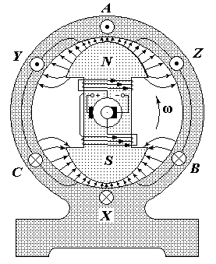якір**, в обмотці якого індукується ЕРС.

Генератори трифазного струму, як правило, виконуються з рухомою системою збудження (ротор) і нерухомим якорем (статор).

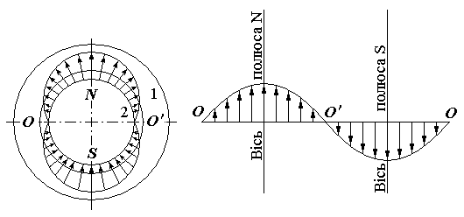Для створення основного магнітного потоку в синхронних машинах застосовують електромагніти, що живляться від допоміжного джерела постійного струму. Обмотку електромагнітів прийнято називати обмоткою збудження. Якір (статор) має форму порожнистого циліндра, в пазах якого з внутрішньої сторони розміщені провідники трифазної обмотки, – по суті не відрізняється від статора асинхронної машини.

**Отримання *синусоїдальної* ЕРС.**

Для отримання синусоїдальної ЕРС в обмотці якоря необхідно, щоб розподіл магнітних ліній (тобто магнітної індукції ***В***)в повітряному зазорі між статором (1) і ротором (2) було також синусоїдальним.

Цього можна досягнути двома шляхами:

1) застосуванням електромагнітів з полюсами належної форми;

2) відповідним розміщенням обмотки збудження в пазах ротора.

У першому випадку ротор виконується з явно вираженими (виступаючими) полюсами. Полюсні наконечники мають таку форму, при якій повітряний зазор збільшується, а магнітна індукція (щільність магнітних ліній) зменшується від середини полюса до його країв.

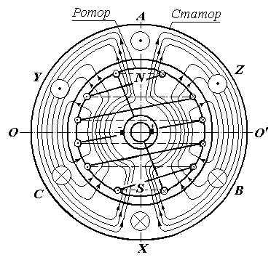У другому випадку ротор являє собою масивний сталевий циліндр, в пазах якого розміщена обмотка збудження. Окремі котушки цієї обмотки сполучені між собою так, як показано на мал. (суцільні лінії показують з'єднання котушок з переднього торця ротора, а пунктирні лінії із заднього торця). Магнітні потоки котушок мають спільну вісь (*N*–*S*). Розміри котушок неоднакові. Завдяки цьому максимум магнітної індукції ***В***m співпадає з віссю полюсів **NS**і по мірі віддалення від цієї осі щільність магнітного потоку убуває. Розподіл магнітної індукції в повітряному зазорі при цьому виходить близьким до синусоїдального.

Тихохідні генератори, що приводяться в рух гідротурбінами або двигунами внутрішнього згоряння, виконуються з явно вираженими полюсами. Швидкохідні паротурбінні генератори мають циліндричні ротори з неявно вираженими полюсами \*.

\* Кругова швидкість ротора в швидкохідних машинах досягає значенні 150 – 160 м/сек. При цих швидкостях застосовувати ротори з явно вираженими полюсами не можна за умовою механічної міцності.

Кінці обмотки збудження у ротора будь-якого виконання приєднані до двох, ізольованих від вала кілець. Струм в обмотку збудження подається через щітки, накладені на кільця. Як правило, обмотка ротора живиться від збуджувача (генератора постійного струму), що знаходиться на одному валу з ротором синхронного генератора. Потужність збуджувача становить 1 – 3% від номінальної потужності генератора.

***Багатополюсні генератори.***

Втеперішній час на теплових електростанціях застосовуються головним чином двополюсні турбогенератори із швидкістю обертання ***n*** = 3000 об./хв. При двополюсному роторі один повний цикл синусоїдальної ЕРС відповідає одному оберту ротора. Якщо швидкість обертання ротора ***n*** = 3000 об./хв., то частота 

Прагнення до використання швидкохідних машин, працюючих з граничною швидкістю ***n*** *=* 3000 об./хв.,пояснюється тим, що із збільшенням швидкості меншають вага і вартість турбогенератора. Що стосується гідравлічних турбін і пов’язаних з ними генераторів, то швидкість їх обертання в основному визначається висотою натиску води і звичайно коливається в діапазоні від 50 об./хв. для низьконапірних електростанцій до 750 об./хв. для високонапірних електростанцій.

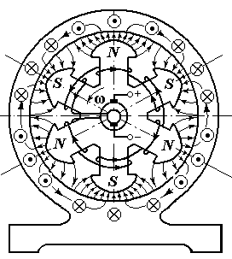Для отримання змінного струму стандартної частоти тихохідні генератори виконують багатополюсними. Котушки електромагнітів ротора сполучаються між собою так, що північні і південні полюси чергуються.

Повороту ротора на кут, рівний , відповідає один повний період синусоїдальної ЕРС, що наводиться в статорі. Якщо машина, що має ***р*** пар полюсів, здійснює ***п*** оборотів за хвилину, то частота .

Трифазна обмотка статора генератора змінного струму виконується аналогічно статорній обмотці асинхронного двигуна. Число пар полюсів статора завжди дорівнює числу пар полюсів ротора.

Три синусоїдальні ЕРС, що індукуються в обмотці статора, рівні по величині і взаємно зсунуті по фазі на третину періоду. Якщо до клем генератора приєднане симетричне трифазне навантаження, то по обмотці статора протікають три синусоїдальних струми однакової величини, також зсунутих по фазі відносно один одного на третину періоду. Струм кожної фази створює змінний магнітний потік, вісь якого співпадає з віссю обмотки цієї фази. Магнітні лінії змінних потоків трьох фаз утворять (як і в асинхронній машині) магнітне поле, що обертається з швидкістю .

Підставивши сюди значення ***f*** з попереднього виразу, отримуємо **. Ротор і магнітне поле статора обертаються з однаковою швидкістю, тобто ***синхронно***. В зв'язку з цим електричні машини, що розглядаються отримали назву ***синхронних***.

**Робочий процес синхронного генератора**

**Холостий хід.**

При холостому ході, коли обмотка якоря розімкнена, магнітне поле машини створюється тільки обмоткою збудження. Оскільки ЕРС ***Е***0, що наводиться в обмотці якоря, змінюється у часі згідно із законом синуса, то потік збудження ***Ф***зб і індуковану ним ЕРС ***Е***0 можна зображати за допомогою векторів. Діюче значення фазної ЕРС визначається за формулою

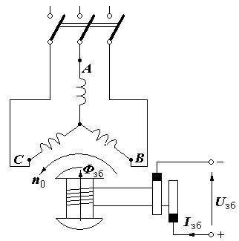

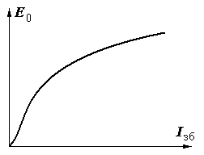

де ***k*** *–* обмотувальний коефіцієнт;

***w*** – число витків однієї фази обмотки статора;

***с*** *–* коефіцієнт, постійний для даної машини.

При постійній швидкості обертання ротора і відсутності навантаження, тобто при режимі холостого ходу, ЕРС генератора залежить тільки від магнітного потоку ***Ф***зб, а отже, тільки від струму збудження ***І***зб. Змінюючи напругу ***U***зб на клемах обмотки збудження, можна змінювати струм збудження і тим самим регулювати магнітний потік ***Ф***зб і ЕРС ***Е***0 генератора. На мал. представлена залежність ЕРС генератора від струму збудження ***Е***0(***І***зб) при номінальній швидкості обертання **. Ця залежність називається ***характеристикою холостого ходу***. Форма характеристики, що нагадує форму кривої намагнічу­вання, обумовлена явищем насичення магнітної системи (відсутністю пропорціональності між магнітним потоком ***Ф***зб і струмом збудження ***І***зб).

Надалі для простоти будемо розглядати процеси, що відбуваються в двополюсних синхронних машинах з циліндричним ротором[[4]](#footnote-4) і ненасиченою магнітною системою, тобто будемо вважати, що ***Е***0 пропорційна струму збудження машини.

**Реакція якоря.**

У навантаженому генераторі синусоїдальні струми, що протікають в трифазній обмотці статора, утворять при постійному навантаженні незмінний по величині магнітний потік ***Ф***Я, що обертається синхронно з потоком ротора ***Ф***зб.

Так само, як в асинхронній машині, три нерухомі обмотки статора, по яких протікає трифазний струм, по своїй дії еквівалентні постійній намагнічуючій силі, що обертається в просторі з швидкістю ***n***0. Отже, на відміну від режиму холостого ходу, в навантаженій синхронній машині при незмінному струмі збудження і постійному навантаженні одночасно діють дві постійні по величині намагнічуючі сили (НС): НС обмотки збудження ***F***зб і НС обмотки якоря ***F***Я. Цісили, що намагнічують створюють результуючу НС – ***F***РЕЗ, яка визначає реально існуючий в машині загальний магнітний потік ***Ф***. Цей потік, що обертається з синхронною швидкістю ***n***0, індукує в нерухомій обмотці якоря синусоїдальну ЕРС ***Е***РЕЗ (в обмотці ротора магнітний потік не індукує ЕРС).

Для аналізу процесів, що відбуваються в навантаженій синхронній машині, зручно вважати, що кожна з намагнічуючих сил ***F***зб і ***F***Я створює свій магнітний потік, що індукує ЕРС в обмотці якоря.

Дія НС обмотки якоря на основний магнітний потік і загалом на режим роботи навантаженої машини називають ***реакцією якоря.***

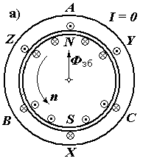Щоб визначити вплив НС якоря ***F***Я на основний магнітний потік машини, необхідно знайти взаємне розташування осей потоків ***Ф***Я і ***Ф***зб при різних характерах навантаження генератора. При цьому потрібно врахувати, що ЕРС, що індукується потоком ***Ф***зб в однієї з фаз обмотки статора, досягає максимуму в той момент, коли провідники цієї фази знаходяться під серединою полюса ротора (рис. ***а***).

Вісь потоку якоря ***Ф***Я, як відомо, співпадає з віссю обмотки тієї фази, де струм ***І*** досягає максимуму. Тому при аналізі зручно визначити взаємне розташування осей потоків ***Ф***зб і ***Ф***Я в момент часу, коли струм в якій-небудь з фаз статора (наприклад, **АХ**)досягає максимального значення.

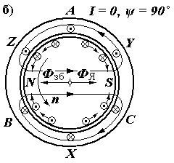При чисто індуктивному навантаженні струм  відстає по фазі від ЕРС  на чверть періоду (**ψ** = + 90°) і досягає максимуму (***І***m)в момент, коли полюс ***N*** ротора піде уперед на чверть оберту (рис. ***б***) від положення, вказаного на рис. ***а****.* В цьому випадку потік якоря ***Ф***Я направлений проти потоку ротора ***Ф***зб і, отже, чинить на нього ***розмагнічуючу*** дію.

При чисто ємкісному навантаженні струм  випереджає по фазі ЕРС  на чверть періоду (**ψ** = – 90°) і досягає максимального значення (***І***m), коли полюс ***N*** ротора не доходить на 90° (рис. ***в***) до положення, вказаного на рис. ***а***. В цьому випадку потік якоря ***Ф***Я співпадає по напрямку з потоком ротора ***Ф***В тобто чинить на нього ***намагнічуючу*** дію.

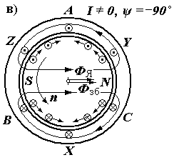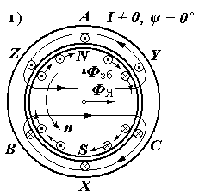Як при чисто індуктивному, так і при чисто ємкісному навантаженню взаємодія провідників ротора з магнітним потоком статора не створює гальмівного моменту на валу машини, незважаючи на те, що на кожного провідника ротора діє електромагнітна сила (рис. ***б*** і ***в***). Це пояснюється тим, що електромагнітні сили, що діють за годинниковою стрілкою, урівноважуються протилежно направленими електромагнітними силами (в цьому можна пересвідчитися, застосувавши правило лівої руки до всіх провідників обмотки ротора)[[5]](#footnote-5). Потужність, що витрачається первинним двигуном при чисто реактивному навантаженні, мала і визначається тільки втратами в генераторі.

Якщо струм співпадає за фазою з ЕРС , то він досягає максимуму в момент, коли вісь поля ротора співпадає з плоскістю ***АХ*** (рис. ***г***). Електромагнітні сили, що діють на всі провідники обмотки ротора, виявляються узгодженими і спільно створюють гальмівний момент, що долається первинним двигуном генератора.

Вище були розглянуті граничні випадки, коли струм і ЕРС  або співпадають за фазою, або були зсунуті на кут **ψ** = ± 90°. В практичних умовах струм якоря відстає за фазою від ЕРС  на кут **ψ** (0 < **ψ** <90°). Тут струм  можна розглядати як такий, що складається з двох складових: 1) активної складової ***I***·cos **ψ**, що зумовлює ***механічну*** реакцію в вигляді електромагнітного гальмівного моменту на валу, 2) реактивної складової ***I***·sin **ψ,** що спричиняє ***магнітну*** реакцію, тобто що послаблює основний магнітний потік машини.

**Зовнішня і регулювальна характеристики.**

ЕРС  і напруга ** на клемах генератора при навантаженому режимі істотно відрізняється за величиною. Практичний інтерес уявляє зміна напруги ** при змішаному (активно-індуктивному) навантаженні генератора. На рис. (а) показані зовнішні характеристики синхронного генератора ***U*(*I*)** при різних значеннях соs **ϕ** (ці характеристики можна побудувати по розрахунковим даним, виходячи з векторної діаграми, або по результатам випробувань). Зниження напруги ***U***при збільшенні навантажувального струму спричиняється головним чином розмагнічуючим впливом реакції якоря; воно тим значніше, чим нижче соs **ϕ**інд[[6]](#footnote-6).

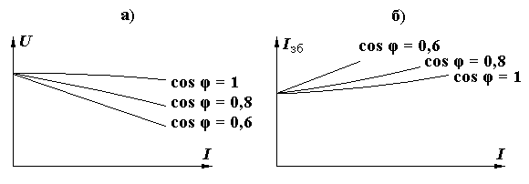Зовнішні (а) і регулювальні (б) характеристики синхронного генератора:

Для підтримки напруги ***U*** на певному рівні необхідно регулювати струм збудження. Чим більший навантажувальний струм і нижче соs **ϕ**інд навантаження, тим більше повинен бути струм збудження ***I***зб. Залежність струму збудження від струму навантаження ***I*** при незмінній напрузі (***U*** = **const)** називається ***регулювальною характеристикою***.

На рис. (б) представлені регулювальні характеристики синхронного генератора, відповідні трьом різним значенням соs **ϕ**.Заданий рівень напруги у сучасних генераторів підтримується автоматично регуляторами напруги (АРН).

**ПЛАН ЗАНЯТТЯ**

**Вид: лекція**

**Тема:** Конструкціяія та принцип дії трифазного асинхронного двигуна .

**Мета:**

**1. Навчальна** – вивчити конструкцію і фізичні процеси, які відбуваються в машинах змінного струму, вивчити різну конструкцію асинхронних електродвигунів.

**2. Розвиваюча** – ув’язати знання по темі з їхньою спеціальністю.

**3. Виховна** – виховання поваги до предмету, інтересу до технічних знань.

**Засоби наочності**: плакати, модель асинхронних двигунів, електрична машина в розібраному вигляді.

**Тип лекції (оглядова, вступна, проблемна, інформаційна, лекція-бесіда, лекція із застосуванням ТНЗ, лекція з проблемним завданням, з елементами масо стійної або практичної роботи)**

**Організаційна структура лекції**

**1. Визначення навчальних цілей і мотивація** – асинхронний електродвигун з короткозамкненою обмоткою являється і сьогодні основним типом електродвигуна.

**2. Питання лекції**

1.) Переваги і недоліки машин змінного струму.

2.) Конструкція машин змінного струму:

3.) Одержання обертового магнітного поля.

4.) Принцип дії машин змінного струму.

5.) Використані основні закони електротехніки:

**3. Додаткові елементи заняття** – закріплення матеріалу по питанням: 1. Які асинхронні електродвигуни ви знаєте? 2. Як одержати обертове поле? 3. Яка основна величина, характеризуючи роботу асинхронних електродвигунів? Задачі № 10.5, 10.8, 10.9.

**4. Висновки лекції, відповіді на можливі запитання** – в порівнянні з машинами постійного струму машини змінного струму простіші по конструкції.

**5. Завдання для самопідготовки студентів** – вивчити параграф 8.1,2.

**6. Література** - 1. Ф.Є. Євдокимов «Общая электротехника». 2. Т.Ф. Березкина «Задачник по общей электротехнике с основами электроники».

Викладач В.В.Хоружий

**Лекція**

**Тема:** Конструкція та принцип дії трифазного асинхронного двигуна

**План**

1Устрій і принцип дії асинхронного двигуна

1. Переваги і недоліки машин змінного струму

3 Принцип дії трифазного асинхронного двигуна

**Література:**

1. Данилов И.А., Иванов П.М. Общая электротехника с основами электроники: Учебное пособие для неэлектротехнических специальностей техникумов. — Москва: Высшая школа, 1989. -752с.

2. Евдокимов Ф. Е. Общая электротехника: Учебник для учащихся неэлектро-технических специальностей техникумов. — Москва: Высшая школа, 1987. - 352 с.

3. Общая электротехника с основами электроники. Учебник для техникумов. В.А. Гаврилюк, Б.С. Гершунский, А.В. Ковальчук, Ю.А. Куницкий, А.Г. Шаповаленко — Киев: Вища школа, 1980. - 480 с.

4. Китаев В.Е. Электротехника с основами промышленной электроники: Учебник для проф.-техн. Училищ.-М.:Высш. Шк..,1985.-224 с.

 **Принцип дії трифазного асинхронного двигуна**   
  
 Нерухома частина асинхронного двигуна - статор має трифазну обмотку, при включенні якої в мережу виникає обертове магнітне поле. Швидкість обертання цього поля *n 1 = f 1 ∙ 60 / p.*   
  
 Обертове поле статора перетинає провідники (стрижні) обмотки ротора і наводить в них Е.Д.С. Але так як обмотка ротора замкнута, то в стержнях виникають струми. Взаємодія цих струмів з полем статора створює на провідниках обмотки ротора електромагнітні сили *F* пр, напрям яких визначається за правилом «лівої руки». Сили *F* пр прагнуть повернути ротор у напрямку обертання магнітного поля статора. Сукупність сил *F* пр,доданих до окремих провідникам, створює на роторі електромагнітний момент М, що приводить його в обертання зі швидкістю *n 2.* Обертання ротора через вал передається виконавчого механізму.   
  
 Таким чином, електрична енергія, що надходить в обмотку статора з мережі, перетвориться в механічну.   
  
Напрямок обертання магнітного поля статора, а отже, і напрямок обертання ротора, залежить від порядку проходження фаз напруги, що підводиться до обмотки статора. При необхідності змінити напрямок обертання ротора асинхронного двигуна слід поміняти місцями будь-яку пару проводів, що з'єднують обмотку статора з мережею

Наприклад, порядок проходження фаз АВС замінити порядком СВА. Швидкість обертання ротора n 2асинхронного двигуна завжди менше швидкості обертання поля n 1, так як тільки в цьому випадку можливе наведення е.р.с. в обмотці ротора. Різниця швидкостей ротора та обертового поля статора характеризується величиною, званої ковзанням,   
  
*s = (n 1 - n 2) / n 1.*   
  
Часто ковзання виражається у відсотках:   
  
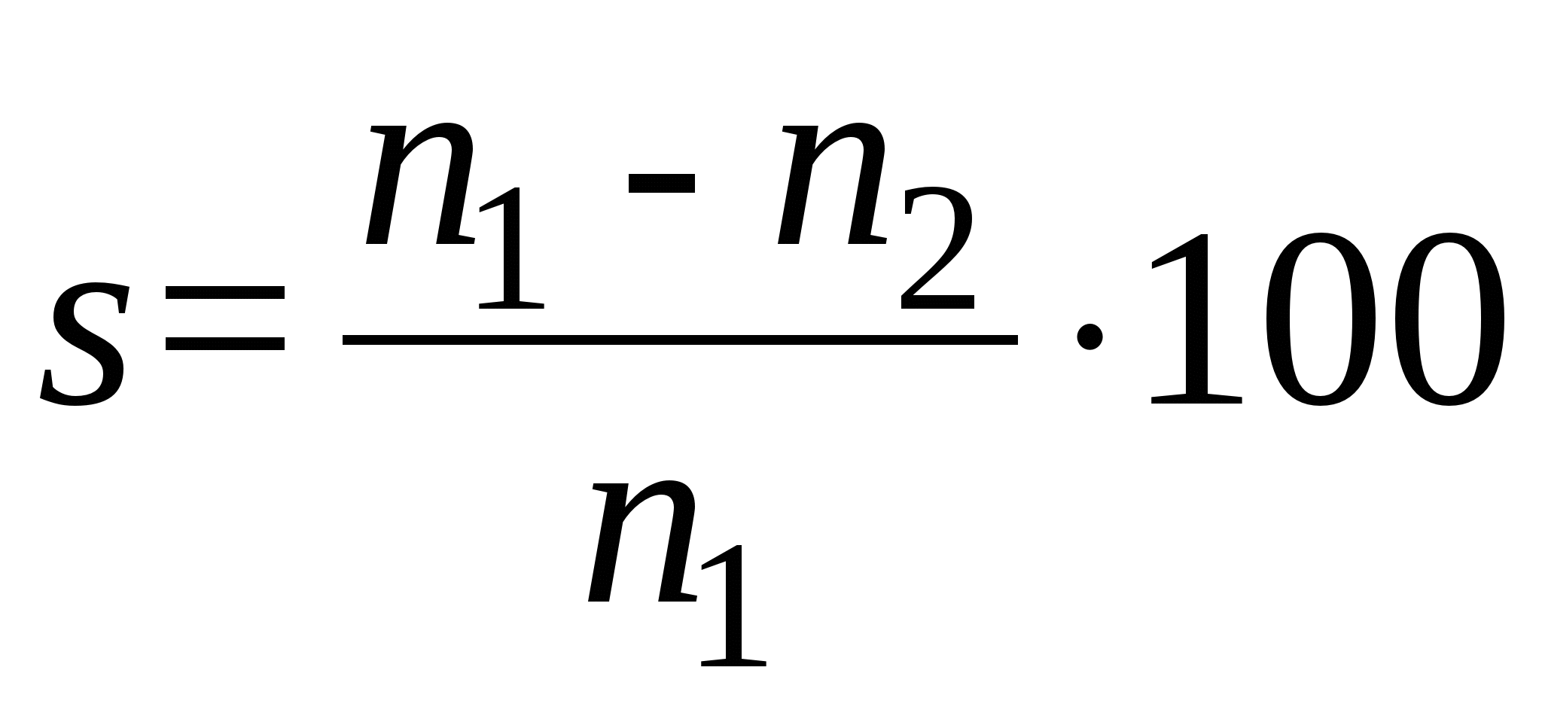  
  
 Ковзання асинхронного двигуна може змінюватися в межах від 0 до 1. При цьому s? 0 відповідає режиму холостого ходу, коли ротор двигуна не відчуває протидіючих моментів, а s? 1 відповідає режиму короткого замикання, коли протидіє момент двигуна перевищує обертаючий момент і тому ротор двигуна нерухомий *(n 2* = 0).   
  
 Ковзання, відповідне номінальному навантаженні двигуна, називається номінальним ковзанням. Так, наприклад, для двигунів нормального виконання потужністю від 1 до 1000 кВт номінальне ковзання приблизно становить відповідно 0,06-0,01, тобто 6-1%.   
  
Швидкість обертання ротора асинхронного двигуна дорівнює *n 2 = (1-s) ∙ n 1.*   
  
**3.2.** **Асинхронні машини як перетворювачі енергії**   
  
 Перетворення енергії в асинхронних машинах відбувається при несинхронно (асинхронному) обертанні ротора і магнітного поля. Різниця частот обертання ротора n р і поля статора n з визначає частоту і амплітуду ЕРС, що наводяться в провідниках обмотки ротора У робочих режимах машини різниця в частотах обертання ротора й поля статора зазвичай становить лише кілька відсотків Тому при аналізі і характеристиці роботи машини частоту обертання ротора оцінюють не в абсолютних одиницях (об / хв, рад / с), а у відносних, вводячи поняття ковзання ***s.*** Ковзання виражається або у відсотках *(s* = 1%, 2,5% і т.д.), або в частках одиниці *(s* = 0,01, 0,025 і т.д. [12])

|  |
| --- |
| http://bib.convdocs.org/docs/20/19689/conv_1/file1_html_5d01beb.png |
| Рис. 3.1. Механічна характеристика асинхронної машини |

Теоретично асинхронна машина може працювати у всьому діапазоні змін *s* від -? до 0 (генераторний режим) і від 0 до? (Рис 3.1), але не при s = 0. Режим роботи з позитивним ковзанням підрозділяється на руховий (s = 0-1) і гальмівної, відповідний зміни ковзання від 1 до?. У гальмівному режимі ротор обертається проти напрямку обертання ( 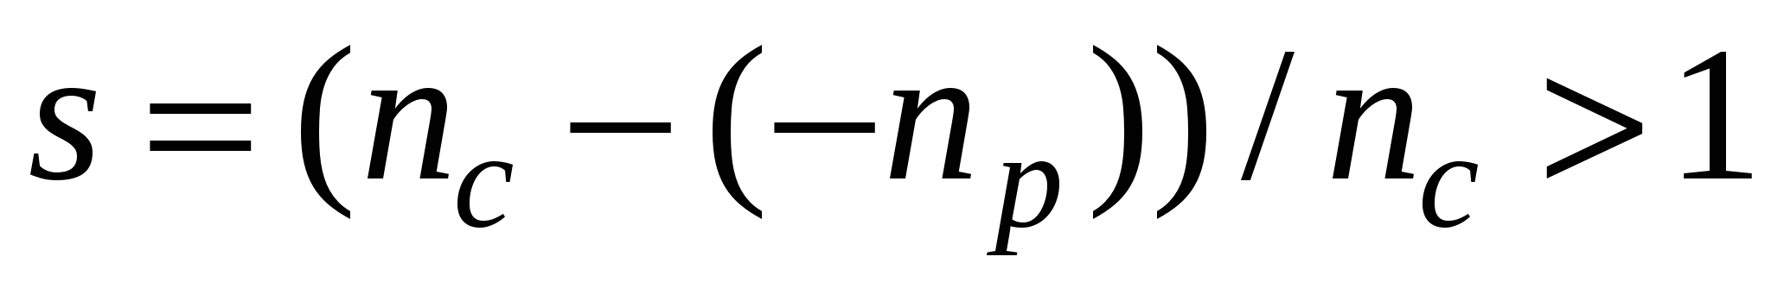 ) І машина створює момент, зворотний моменту, що додається до валу.   
  
**3.3.** **Конструкція та основні експлуатаційні характеристики**   
  
 За конструктивним виконанням і способам монтажу двигуни виконують згідно з ГОСТ 2479-79. Найбільшого поширення набули виконання IM1-IM4. Серед машин малої потужності поширені також виконання IM5 і IM9, які часто застосовують в різних побутових пристроях і в електрифікованому інструменті. За ступенем захисту від впливу навколишнього середовища для машин малої потужності більш поширені асинхронні двигуни виконання IP44 і IP54 зі способом охолодження IC041, а для машин середньої та великої потужностей - також виконання IP23 зі способом охолоджування IC01.   
  
 Статори машини шихту з електротехнічної сталі товщиною 0,35 - 0,5 мм. При довжині магнітопроводу менше 250 - 300 мм радіальні канали в статорах відсутні. За більшої довжини магнітопровід підрозділяють радіальними каналами, службовцями для проходу охолоджуючого повітря. Обмотка статора у всіх машинах загального призначення до напруги 660 В потужністю до 100 кВт - з круглого проводу, всипні, а при потужності більше 100 кВт - з підрозділених котушок з прямокутного проводу.

У машинах на номінальну напругу 3 кВ і вище обмотка виконується тільки цільними котушками, намотаних прямокутним проводом. Конструкція кріплення муздрамтеатру статора в корпусі залежить від габаритів і потужності машини. У машинах малої потужності корпусу виконані з алюмінію, в деяких конструкціях - заливанням алюмінію на зібраний магнітопровід статора. У більш потужних машинах корпусу і підшипникові щити чавунні чи сталеві. У машинах великих габаритів корпусу зварні з листової сталі.   
  
 Вентилятори в більшості машин встановлені безпосередньо на валу, в машинах виконання IP23 - всередині корпусу, у машинах виконання IP44 - поза корпусу, під кожухом. У машинах з короткозамкненими роторами функцію вентиляторів виконують вентиляційні лопатки на замикаючих кільцях обмотки ротора.   
  
 Сердечники роторів двигунів з висотою осі обертання до 450 мм насаджують безпосередньо на вал, причому до висоти h = 225-250 мм - на гладкий вал. У більш великих машинах сердечники кріплять на валу шпонкою. Сердечники роторів машин великих габаритів насаджують на втулку або на остов ротора.   
  
 У переважній більшості випадків асинхронні машини використовують як двигуни, тобто вони працюють в діапазоні ковзань від *s* = 1 (початковий момент пуску - ротор нерухомий) до значень, близьких до нуля (в режимі холостого ходу *s* xx? 0).   
  
 Для оцінки та порівняння пускових властивостей асинхронних двигунів (АД) моменти, що розвиваються АТ при пуску і розгоні, прийнято виражати не в абсолютних, а у відносних одиницях, т е вказувати кратність моменту по відношенню до номінального (М \* = М / М ном)   
  
Крива М \* = *f (s)* має кілька характерних точок, відповідних пусковому М п \*, мінімального М min \*, максимальному М m ах \* і номінальному моментів (М ном \* = 1) (рис. 3.2).   
  
 Пусковий момент характеризує початковий момент, що розвивається АД безпосередньо після включення в мережу при нерухомому роторі *(s* = 1) На початку розгону АД його момент дещо зменшується порівняно з пусковим. Зазвичай М min на 10-15% менше М п. У більшості АТ М п \*? 1, однак АТ можуть бути пущені під навантаженням тільки за умови, що момент опору на валу буде менше, ніж М min \*, інакше АТ не і працюватиме з великим ковзанням (ділянка кривої від М min \* до М п \*). Такий режим небезпечний для АТ, оскільки супроводжується великими струмами обмоток. 

|  |
| --- |
| http://bib.convdocs.org/docs/20/19689/conv_1/file1_html_5a16203a.png |
| Рис. 3.2 Залежність струму і моменту асинхронного двигуна від ковзання |

Максимальний момент характеризує найбільший момент АТ - його перевантажувальну здатність. Часто М m ах \* називають також критичним моментом, а ковзання, при якому момент досягає максимуму, - критичним ковзанням *(s* до p). У АТ загального призначення *s* до p звичайно не виходить за межі 0,07 - 0,12. Якщо момент опору при роботі АТ перевищує M max \*, АТ зупиняється.   
  
 Номінальний момент М ном - це момент на валу АД, що працює при номінальному напруг з номінальною навантаженням при номінальному ковзанні.   
  
 Режим, при якому обмотка статора підключена до мережі, а ротор нерухомий (загальмований), називають коротким замиканням АТ. При *s* = 1 струм АТ в кілька разів перевищує номінальний (рис. 3.2), тому в режимі короткого замикання АТ, не розрахований на роботу при *s?* 1, може перебувати лише протягом декількох секунд. Режим короткого замикання виникає при кожному пуску АД з нерухомого стану, проте в цих випадках він короткочасний і обмотка не встигає нагрітися вище допустимого рівня. Кілька пусків АТ поспіль через короткі проміжки часу можуть спричинити підвищення температури його обмоток вище допустимої, якщо АТ не розраховані на такий режим роботи.   
  
 Асинхронні машини, призначені для роботи з великими ковзаннями, з *s* = 1 (в трансформаторному режимі) або з *s>* 1 (в гальмівному режимі), спеціально розраховують з урахуванням підвищених струмів в обмотках.

|  |
| --- |
| http://bib.convdocs.org/docs/20/19689/conv_1/file1_html_3982e5a3.png |
| Рис. 3.3 Робочі характеристики асинхронного двигуна |

Робочі характеристики АД (рис. 3.3) показують, що найбільший ККД досягається при навантаженні на 10-15% меншою номінальною. Двигуни розраховуються так тому, що більшість з них в силу стандартної дискретної шкали потужностей працюють з деякою недовантаженням. При експлуатації АД з навантаженням, істотно меншою номінальною, зменшуються і їх ККД, і коефіцієнт потужності.   
  
 Асинхронні двигуни в силу ряду переваг (відносна дешевизна, високі енергетичні показники, простота обслуговування) є найбільш поширеними серед всіх електричних машин. У кількісному відношенні вони складають близько 90% всього парку машин в народному господарстві, а за встановленою потужністю - близько 55%.   
  
 Асинхронні двигуни випускають, як правило, великими серіями, найбільш значними з яких є машини загального призначення - серії 4А, АІ і серії спеціалізованих двигунів, наприклад кранових МТ, вибухозахищених BP і ін Двигуни малої потужності для побутової техніки випускають у кількості декількох десятків мільйонів штук на рік.   
  
**3.4.** **Особливості асинхронних двигунів з фазними і короткозамкненими роторами**   
  
 По конструкції АД ділять на два типи: АД з фазним ротором і АД з короткозамкненим ротором. Конструкції статорів, корпусів, підшипникових щитів і загальна компоновка машин обох типів не мають істотних відмінностей.   
  
 Обертається асинхронного двигуна - ротор, так само як і статор, має обмотку. Вона поміщена в пазах 1 сталевого циліндра (рис. 3.4), набраного, як і сердечник статора, з листів електротехнічної сталі (рис. 3.5) товщиною 0,5 мм. Після штампування листи збирають в пакет, щільно стискають, насаджують на вал двигуна і закріплюють. У пазах ротора поміщається або короткозамкнутая; або фазна обмотка. Ізоляцією між листами ротора зазвичай служить плівка оксиду. Активна сталь ротора є частиною магнітного ланцюга двигуна. Обмотка може бути фазною, побудованої за тим же принципом, що і обмотка статора. Робиться це в тому випадку, коли в фази обмотки включається додатковий опір (реостат), необхідний при пуску або регулюванні швидкості двигуна. Обмотка ротора 2 сполучається в зірку, а висновки підключаються до трьох контактних кілець 3 (рис.3.4), насадженим на вал ротора і ізольованих від валу і один від одного. Контактні кільця виготовляються з міді, бронзи, рідко зі сталі. Фазний ротор зображений на рис. 3.4. Поздовжній розріз двигуна з фазним ротором зображений на рис. 3.6.

|  |  |
| --- | --- |
| http://bib.convdocs.org/docs/20/19689/conv_1/file1_html_mfdb47a7.png | http://bib.convdocs.org/docs/20/19689/conv_1/file1_html_m4c38fe48.png |

**ПЛАН ЗАНЯТТЯ**

**Вид: лекція**

**Тема:** Синхронні машини.

**Мета:**

**1. Навчальна** – вивчити особливості конструкції принципу дії і застосування синхронних машин.

**2. Розвиваюча** – знання особливостей генераторів змінного струму в автомобілях.

**3. Виховна** – виховувати вміння аналізувати роботу генераторів змінного струму для одержання заданого режиму

**Методичне та матеріально-технічне забезпечення**: плакати «Синхронні генератори».

**Організаційна структура лекції**

**1. Визначення навчальних цілей і мотивація** – генератори змінного струму встановлені в сучасних автомобілях.

**2. Питання лекції**

1.) Конструкція синхронних машин.

2.) Використання синхронних машин в генераторному режимі.

3.) Особливості генераторів змінного струму в автомобілях.

Конструкція статора аналогічна асинхронним машинам. Ротор являється постійним магнітом або обмоткою постійного струму. При повороті ротора в обмотках статора наводиться трифазна е.р.с. Синхронні машини застосовуються як потужні генератори. Синхронні машини, які приводяться в дію паровими турбінами називаються турбогенераторами. 4.) Принцип дії генераторів.

5.) Принцип дії електродвигунів.

**3. Додаткові елементи заняття** – Питання.

1. Які основні способи одержання струму ви знаєте? 2. З якою частотою обертається ротор синхронного генератора, в якого 4 полюси і частота струму в мережі 400 Гц?

**4. Висновки лекції, відповіді на можливі запитання** – генератори змінного струму встановлені в сучасних автомобілях.

**Завдання для самопідготовки студентів** – вивчити параграф 8.5 «Синхронні машина» за підручником Ф.Є.Євдокимова «Общая электротехника». Розв’язати задачі № 10.104, 170

Викладач В.В.Хоружий

**Лекція**

**Тема:** Синхронні машини.

**ПЛАН**

1. Поняття синхронних машин

2. Характеристики синхронних двигунів

3. Пуск синхронного двигуна

**Література**

1.Б.С.Гершунський'' Основи електроніки"

2.В.С. Попов,С.А.Ніколаєв"Загальна електротехніка з основами електроніки"

3. Барыбин А.А. Электроніка и микроэлектроніка

4. Богатырев Е.А., Ларин В.Ю., Лякин А.Е. Энциклопедія електронных компонентів.

5. Бойт К. М Світ электроніки. 2007 рік

**1. Поняття синхронних машин**

Як і усі електричні машини, синхронна машина обернена і мо­же широко використовуватися у промисловості як генератори та двигу­ни переважно великої потужності. Синхронні машини належать до кла­су машин змінного струму. Частота обертання ротора синхронної машини дорівнює частоті обертового магнітного поля, тобто nt = и2> 5=0.

Синхронна машина складається із статора і ротора (рис. 1). Конструкція статора принципово не відрізняється від конструкції стартера асинхронного двигуна. Тобто у ших­тованому осерді розташована трифазна об­мотка статора. Ротор синхронної машини являє собою електромагніт, обмотка якого живиться від джерела постійного струму.

Ротор синхронної машини буває двох типів:

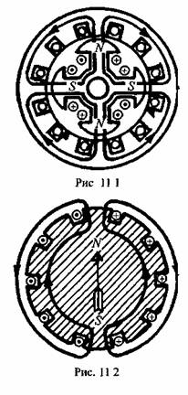— явнополюсний;

— неявнополюсний.

|  |  |
| --- | --- |
| |  | | --- | | Рис.1 | |

Явнополюсний ротор (рис. 1) вико­ристовується здебільшого у тихохідних синхронних машинах. Обмотка ротора при­єднується до контактних кілець і за допо­могою щіток на неї подається постійна на­пруга. У машинах з великою швидкістю обертання (турбогенераторах, газогенератоpax) застосовується неявнополюсний ротор.

|  |  |
| --- | --- |
| |  | | --- | | Рис.2 | |

На рис. 2 наведено схему неявнополюсного ротора з однією парою полюсів. У багатополюсних роторах полюси чергуються по колу. Обмотка ротора збуджує постійний магнітний потік і називається обмоткою збудження.

У генераторному режиміобмотка збудження вмикається на постійну напругу. Магнітне поле ротора обертається разом з ротором і перетинає трифазну обмотку статора. У фазах індукується ЕРС

E = 4,44 fwkФm

де w — число витків,

k — обмотковий коефіцієнт. Частота індукованої ЕРС

http://ua.textreferat.com/images/referats/1130/image002.jpg

У режимі двигуна, крім постійної напруги, що подається на обмотку збудження, подається також трифазна синусоїдна напруга на обмотку статора. Обмотка збуджує обертове магнітне поле, яке захоплює у синхронному обертанні поле ротора й сам ротор. Тобто ротор обер­тається з частотою обертання магнітного поля (синхронною частотою)

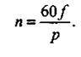

**2. Характеристики синхронних двигунів**

Основною перевагою синхрон­ного двигуна перед двигунами інших типів є**абсолютно жорстка механічна харак­теристика**(рис. 3). Тобто ротор обер­тається зі швидкістю обертового магнітного поля, що збуджується статором. Швидкість обертання поля не залежить від моменту опору. Якщо опір більший за максималь­ний, ротор зупиняється.

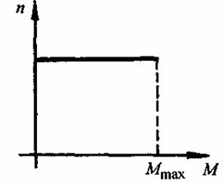

Рис.3.

Полюси статора і ротора обертаються з однаковою швидкі­стю. Але між осями цих полюсів є деяке кутове зміщення. Це зміщення залежить від моменту опору. Залежність електромагнітного моменту від

кута між осями полюсів статора і ротора на­зивається **кутовою характеристикою дви­гуна**(рис. 4). Момент має позитивні зна­чення у межах

http://ua.textreferat.com/images/referats/1130/image005.jpg

але стійкий режим роботи може бути тількі на ділянці

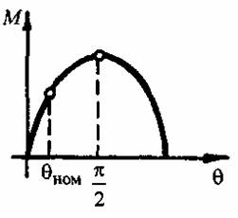

Рис. 4

http://ua.textreferat.com/images/referats/1130/image007.jpg

Звичайно θном = (20 .30)0.

Синхронні двигуни використовують там, де потрібна ста­більна швидкість обертання, економічність. Безконтактні мікродвигу-ни з однофазною та трифазною обмотками статора застосовують у про­грамних механізмах, електрогодинниках, звуковій апаратурі тощо.

**U-подібною характери­стикою синхронного двигуна**нази­вається залежність струму якоря від струму збудження при сталому галь­муючому моменті. Як і у генератора, мінімальний струм забезпечується при коефіцієнті потужності cosφ= 1 (рис. 5).

При ф > 0, струм обмежується об­ластю нестійкої роботи двигуна (θ > π/2), а при ф < 0 — магнітним насиченням осердя.

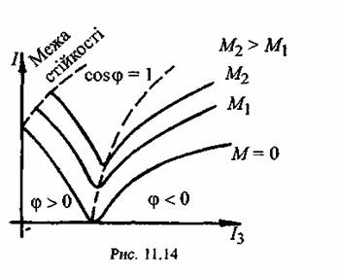

**3. Пуск синхронного двигуна**

При вмиканні двигуна механічна інерція ротора велика і обертаючий момент на валу практично дорівнює нулеві. Тому для пуску треба розкрутити вал двигуна до швидкості, близької до синхронної. Складний пуск значною мірою обмежує використання синх­ронного двигуна.

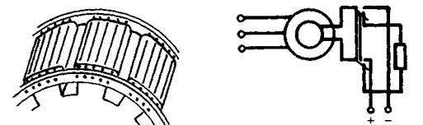

Для пуску синхронного двигуна укладають короткозамкнену обмотку («біляче колесо») у полюсах ротора (рис. 6). Стержні обмотки з'єднуються кільцями. При пускові обмотка збудження зами­кається на пусковий опір, як наведено на рис.7.

Після увімкнення обмотки статора в мережу створюється обертове магнітне поле, що інду­кує струм у «білячому колесі» й утворює асинхронний пусковий мо­мент. Щоб збільшити пусковий момент, іноді використовують клітину з глибоким пазом або подвійну «білячу клітину». Це підвищує пусковий момент до 0,8 . 1,0 Мн. Коли ковзання сягне приблизно до 5%, обмотка збудження відмикається від опору та вмикається на джерело постійно­го струму.

**План заняття**

**Вид:лекція**

**Тема**: Електрофізичні властивості напівпроводників.Випрямляючі діоди

**Мета:**

1.навчальна:усвідомити роль електроніки для сучасного світу,розширити знання про електрофізичні властивості напівпроводників.

2.розвиваюча:самостійно робити аисновки з теми, встановлювати зв'язки раніше вивченого з новим.

3.виховна: виховувати зацікавленість дисципліною, прагнення отримувати нові знання, виховувати допитливість.

Методичне та матеріально-технічне забезпечення: конспект лекцій,плакати

**Організаційна структура лекції:**

1. Визначення навчальних цілей і мотивація: перевірка присутніх, повідомлення теми лекції та її цілей, повідомлення плану лекції.

2.Питання лекції:

1.Історія електроніки.

2. Перспективи розвитку електроніки.

3.Відомості про напівпроводники.

3. Додаткові елементи заняття: демонстрація слайдів.

4. Висновки лекції, відповіді на можливі запитання.

5. Завдання для самопідготовки студентів:

Вивчити матеріал конспекта, Б.С.Гершунський'' Основи електроніки"

законспектувати та вивчити відповідні глави.

**Викладач В.В.Хоружий**

**Лекція**

**Тема:** Електрофізичні властивості напівпроводників.Випрямляючі діоди

**Мета:**Познайомити студентів з перспективами розвитку електроніки. Прищепити студентам навики знань про властивості напівпроводників**.**

**План лекції**

1. Напівпровідники

2. Випрямляючі діоди

**Література**

1.Б.С.Гершунський'' Основи електроніки"

2.В.С. Попов,С.А.Ніколаєв"Загальна електротехніка з основами електроніки"

3. Барыбин А.А. Электроніка и микроэлектроніка

4. Богатырев Е.А., Ларин В.Ю., Лякин А.Е. Энциклопедія електронных компонентів.

5. Бойт К. М Світ электроніки. 2007 рік

Напівпровідники - це речовини, в яких електричний струм утворюється рухом електронів, а величина питомого опору знаходиться в межах між провідниками і діелектриками. Напівпровідниками є хімічні елементи IV, У і VI груп періодичної системи Менделєєва Д. І. - графіт, кремній, германій, селен та інші, а також багато окисли та інші сполуки різних металів. Кількість рухомих носіїв зарядів у напівпровідниках у звичайних умовах невелика, проте воно зростає в сотні і тисячі разів при деяких зовнішніх впливах (нагрівання, дія світла тощо), а також при наявності в П. певних домішок.

Напівпровідники поділяються на електронні (типу n) і діркові (типу p). В П. типу і в якості носіїв зарядів розглядаються електрони, які при утворенні струму переміщаються по всьому П. подібно вільним електронам в металах. В П. типу p в якості носіїв зарядів розглядаються так звані дірки (під дірками розуміється вільне місце біля атома, яке може бути включена стороннім йому електроном). Дірки вважаються еквівалентом позитивного заряду, рівного електрону. При утворенні струму типу p електрони здійснюють тільки спрямовані перескакування між сусідніми атомами; при перескоке електрона з однієї дірки в іншу дірка переміщається в протилежному напрямку, що і розглядається як освіта струму.

Основні області застосування напівпровідників. Напівпровідники, опір яких при нагріванні внаслідок звільнення носіїв зарядів значно знижується, що застосовуються в якості электротермометров, або термісторів; порівняно з ртутними термометрами вони відрізняються значно більш високою чутливістю і відсутністю теплової інерції. Термістор (рис. 1, а) зазвичай має форму кульки 1, в який закладені висновки 2 з тонкого дроту. Т

Термістор оточений тонкою пластмасовою ізоляцією 3 і укріплений на кінці вимірювальної ручки 1 (рис. 1,6). Дроти від термістора включаються в одне плече вимірювальної схеми (місток Уїтстона), в інше плече якої включений мікроамперметр 2 (рис. 1, б). Шкала приладу градуюється в градусах Цельсія. В одному корпусі з пристроєм містяться сухі елементи та інші деталі вимірювальної схеми. Завдяки малій величині термістор може застосовуватися для вимірювання шкірної, порожнинний і навіть внутрішньотканинний температури; в останньому випадку він закладається всередину голки, яка вколюється в тканину.

Якщо нагрівати один кінець стержня з напівпровідника, то звільняються в ньому носії зарядів з високою кінетичною енергією (електрони або дірки) будуть дифундувати до іншого кінця стрижня, утворюючи на ньому надлишок заряду відповідного знака. Між гарячим і холодним кінцями П. утворюється різниця потенціалів, прямо пропорційна різниці температур цих кінців. Зазвичай складають пару з електронного і діркового П. При нагріванні їх спаю між холодними кінцями утворюється термоелектрорушійна сила, рівна сумі різниць потенціалів, що утворюється в кожному з напівпровідників. Вона в сотні разів перевищує термоэлектродвижущую силу металевих термопар.

Термоелектричні явища оборотні: якщо через спай електронного і діркового П. пропускати в певному напрямку струм від стороннього джерела, то спай буде охолоджуватися по відношенню до температури вільних кінців П. Це явище використовується при влаштуванні холодильних елементів. На рис. 2 показаний напівпровідниковий лабораторний холодильник. Холодильні елементи розташовані у формі кільця, спаями всередину. У це кільце вставляється посудину з охолоджувальної рідиною. Протилежні кінці елементів забезпечені радіаторами, за допомогою яких у них підтримується температура навколишнього середовища. Постійний струм від акумулятора підводиться до клем.

**Випрямляючі діоди**

Випрямляючими діодами називають діоди, призначені для перетворення змінного струму в постійний, в яких до швидкодії, ємності p-n переходу і стабільності параметрів не пред’являють спеціальних вимог. Для випрямляючих діодів характерно, що вони мають малі опори в провідному стані і дозволяють пропускати великі струми. Бар’єрна ємність цих діодів із-за великої площіp-nпереходів велика і досягає значень десятків пікофарад. Германієві випрямляючі діоди можутьпрацювати при температурах до+70…+80 оС, кремнієві – до+120…+150 оС,а арсенід-галієві – до+150о С.

До основнихпараметріввипрямляючих діодів відносяться:

1. Максимально допустима обернена напруга діодаUоб.макс– значення напруги, прикладеної у зворотньому напрямку, котру діод може витримати на протязі тривалого часу без порушення його працездатності (десятки-тисячі В).

2. Середній випрямлений струм діода Івп.ср – середнє за період значення випрямленого постійного струму, протікаючого через діод (сотні мА - десятки А).

3. Імпульсний прямий струм діода Іпр.імп – пікове значення імпульса струму при заданих максимальній тривалості, щілинності та формі імпульса.

4. Середній обернений струм діода Іоб.ср– середнє за період значення оберненогоструму, протікаючого через діод (долі мкА – декілька мА).

5. Середня пряма напруга діода при заданому середньому значенні прямого струмуUпр.ср (долі В).

6. Середня розсіювана потужність діода Рср.д – середня за період потужність, розсіювана діодом при протіканні струму в прямому й зворотньому напрямках (сотні мВт – десятки і більше Вт).

7. Диференціальний опір діодаrдиф– відношення приросту напруги на діоді довідповідного приросту струму (одиниці - сотні Ом).

**План заняття**

Вид:лекція

**Тема**: Кремнієві стабілітрони.Тунельні діоди.

Мета:

1.навчальна:розширити знання про кремнієві стабілітрони.Тунельні діоди.Варікапи.Фотодіоди.Світлодіоди

2.розвиваюча:систематизувати знання,встановлювати зв'язки раніше вивченого з новим.

3.виховна:прививати культурну поведінку, прагнення отримуватинові знання

Методичне та матеріально-технічне забезпечення: конспект лекцій,плакати

**Організаційна структура лекції:**

1. Визначення навчальних цілей і мотивація: перевірка присутніх, повідомлення теми лекції та її цілей, повідомлення плану лекції.

2.Питання лекції:

1. Кремнієві стабілітрони. . 2. Тунельні діоди

3. Варікапи 4.Фотодіоди

5. Світлодіоди

3. Додаткові елементи заняття: демонстрація слайдів.

4. Висновки лекції, відповіді на можливі запитання.

5. Завдання для самопідготовки студентів:

Вивчити матеріал конспекта, Б.С.Гершунський'' Основи електроніки",.В.С. Попов,С.А.Ніколаєв"Загальна електротехніка з основами електроніки "

законспектувати та вивчити відповідні глави.

**Викладач В.В.Хоружий**

**Лекція**

**Тема:**Кремнієві стабілітрони.Тунельні діоди.

**Мета:**Познайомити студентів з характеристиками,властивостями та маркуванням кремнієвих стабілітронів,тунельних діодів,варікапів,фотодіодів,світлодіодів. Прищепити студентам навики роботи з вишчевказаними приборами.

**План лекції**

1. Кремнієві стабілітрони.

2. Тунельні діоди.

3. Варікапи.

4. Фотодіоди.

5. Світлодіоди.

**Література**

1.Б.С.Гершунський'' Основи електроніки"

2.В.С. Попов,С.А.Ніколаєв"Загальна електротехніка з основами електроніки "

3. Барыбин А.А. Электроника и микроэлектроника

В даний час для параметричної стабілізації постійної напруги найбільш широко застосовуються кремнієві стабілітрони. У порівнянні з іншими НЕ, використовуваними для стабілізації напруги, вони володіють наступними перевагами: мале значення диференціального (динамічного) опору R q(одиниці, десятки Ом); широкий діапазон напруги стабілізації (3,3 - 198 В), широкий діапазон допустимої потужності розсіювання (до 8,0 В т); малі габарити і маса.   
  
 Кремнієвий стабілітрон є напівпровідниковим площинним діодом, зворотна гілка ВАХ (рис.3) якого має область, де величина напруги мало залежить від величини зворотного струму. Пряма гілка ВАХ для звичайного р-п-переходу. Робочим ділянкою ВАХ кремнієвого стабілітрона є ділянка А-Б зворотної гілки характеристики. При зміні струму через стабілітрон від I min до I m напруга на стабілітроні змінюється на величину ΔUс. Значення струму через стабілітрон I c <I min напруга на стабілітроні змінюється на характеристиці стабілітрона. При значеннях зворотного струму через стабілітрон I c т <I min напруга на стабілітроні змінюється практично лінійно відповідно до прикладеним напругою.   
  
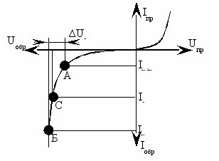  
Тунельний ефект.

Тунельний ефект полягає в тому що при певних умовах електрони можуть проходити через потенціальний барєр ПН переходу не змінюючи своєї енергії. Для одержання тунельного ефекту використовують напів провідники (германій або арсенід галію) з дуже високою концентріцією домішок (1020 до 1021 1/см3 атомів домішки на сантиметер кубічний напів провідника), втой час як звичайна концентрація домішок в напівпровідниках не перевищує 1015-1016 1/см3. Напівпровідники з таким високим вмістом домішок називаються виродженими , оскільки їхні властивості дуже близькі до властивостей металів.

Внаслідок високого вмісту домішок в обох напівпровідниках які утворють ПН перехід ширина ПН переходу в десятки разів менша ніж у звичайних діодах, що приводить до значного підвищення напруженості (Е)електричного поля у переході навіть при відсутності зовнішньої напруги. У цих умовах існує ймовірність того що електрон який рухається або знаходиться біля цього вузького барєра пройде через ного наскрізь як через тунель і займе вільний стан зтакою самою енергією по інший бік ПН переходу. Такий тунельний перехід з енергією меншою від висоти потенціального барєра ПН переходу може здійсьнювати в двох напрямах але при умові що по інший бік барєра для пунельних електронів є вільні рівні енергії,описане явище називається тунельним ефектом. Тунельний діод.

Процеси в тунельному діоді зручно розглядати на енергетичних діаграмах. Відомо що збільшення концентрації домішок зміщує рівень фермі (Еф) напівпровідників Н типу в гору а напів провідників П типу вниз відносно забороненої зони.

При концентрації домішок 1023 1/см3 рівень фермі напівпровідника Н типу знаходиться в середині зони провідності а напівпровідника Р типу в середині валентної зони (малюнок 1).при утворенні РН переходу і відсутності зовнішньої напруги рівні фермі (ЕфН і ЕфП) напівпровідників які утворюють РН перехід збігаються , оскільки значення енергії рівня фермі повинне бути однакове у всьому тілі (малюнок 2), при цьому в середині ПН переходу енергетичні рівні напів провідників П і Н типу викривляються в наслідок того що рівні фермі вироджених напівпровідників знаходяться за межами забороненої зони, то при утворенні контакту між напівпровідниками утворюється зона перекриття валентної зони напівпровідника П і зони провідності Н. У цій зоні дозволені рівні Н типу розташовані напроти дозволених рівнів П типу, для тунельного проходження електронів зоднієї обласчті в іншу крізь потенціальний барєр необхідно щоб навпроти зайнятого електроном рівня по один бік барєра був розташований вільний рівень за бар’єром, при відсутності зовнішньої напруги такої можливості немає тому тунельні переходи практично відсутні і струм через ПН перехід=0

**Варикапи**

Варикапи - це НД, ємність якого керується зворотною напругою і який призначений для застосування як елемент з електрично керованою ємніс-тю, тобто як електричний конденсатор, керований напругою.

Варикапи використовують у пристроях керування частотою коливаль-ного контуру, параметричних схемах підсилення, ділення і множення ча-стоти, схемах частотної модуляції тощо. Тут перевагу мають варикапи на основі бар'єрної ємності р-n-переходу. Вихідним матеріалом для варика-пів є кремній та арсенід галію. Такі діоди характеризуються залежністю ємності р-n-переходу від зворотної напруги Ї вольт-фарадною характери-стикою C-j{UR) (рис. 3.1). Для одержання більш різкої залежності С =J{Ur) в епітаксійних варикапах використовують переходи зі структу-рою р+-п-п+ та зворотним градієнтом розподілення домішок у базі.

Схему вмикання варикапа .Керувальна напруга на варикап подається через багатоомний резистор. Це вмикає шунту-вання ємності варикапа малим внутрішнім опором джерела керувальної напруги. Змінюючи значення керувальної напруги UK, змінюють зворотну напругу на варикапі і відповідно його ємність. Паралельно варикапу вми-кається коливальний LC-контур, настроювання якого регулюють за до-помогою варикапа. Роздільний конденсатор Ср вмикають для запобігання шунтуванню варикапа малим опором індуктивності для постійної напру-ги. Таку схему широко використовують у різних радіоелектронних при-строях. Наприклад, у радіоприймачах, настроєних на приймання сигналів радіостанції, що генерує радіосигнали із частотою f1 через вплив дестабілізувальних факторів може змінитися резонансна частота вхідного коли-вального контуру f2. Для забезпечення оптимального приймання сигналів ця частота має збігатися із частотою радіопередавача (f1=f2). Відхилення частоти спричиняє зменшення інформаційного сигналу, що фіксується спеціальною схемою, яка формує «сигнал помилки». Цей сигнал викори-стовується як керувальна напруга UK. Таким чином, за допомогою вари-капа автоматично забезпечується рівність частот радіопередавача та ра-діоприймача (f1 =f2), а отже, і стале приймання сигналів.

Світлодіод - це напівпровідниковий прилад, що здатен перетворювати електричну енергію безпосередньо у світлову. За своєю структурою, світлодіод подібний до звичайного напівпровідникового [діоду](http://uk.wikipedia.org/wiki/%D0%94%D1%96%D0%BE%D0%B4), так само як і будь який [напівпровідниковий діод](http://uk.wikipedia.org/wiki/%D0%9D%D0%B0%D0%BF%D1%96%D0%B2%D0%BF%D1%80%D0%BE%D0%B2%D1%96%D0%B4%D0%BD%D0%B8%D0%BA%D0%BE%D0%B2%D0%B8%D0%B9_%D0%B4%D1%96%D0%BE%D0%B4), світлодіод має властивість односторонньої електропровідності, але, при протіканні електричного струму у "прямому" напрямі, на кристалі, в зоні контакту напівпровідників різного типу провідності, виникає світіння.

Довжина світлової хвилі, яку ми сприймаємо як колір, залежить лише від структурних та хімічних особливостей напівпровідників. Ніякі зміни характеристик струму живлення світлодіода ( сила струму, частота, напруга ) не можуть вплинути на довжину хвилі випромінюваного світла.  
Та немає таких обмежень, які б не спробувала обійти конструкторська думка. Ніщо не заважає розмістити у одному корпусі кілька кристалів з різним кольором світіння. Першими були створені двокольорові світлодіоди. Конструктори скористались тим, що світлодіод здатен проводити струм лише у одному напрямі, розмістивши на одній основі два кристали, під'єднані до виводів живлення зустрічно.

**План заняття**

Вид:лекція

**Тема**:Біполярні транзистори,їх устрій,принцип дії ,схеми включення

**Мета:**

1.навчальна:засвоїти інформацію про біполярні транзистори,їх устрій. Засвоїти особливості схем включення цих приборів.Закріпити знання

2.розвиваюча:систематизувати знання,встановлювати зв'язки раніше вивченого з новим.

3.виховна:виховувати зацікавленність дисципліною, прагнення отримуватинові знання

**Методичне та матеріально-технічне забезпечення:** конспект лекцій,плакати

**Організаційна структура лекції:**

**1. Визначення навчальних цілей і мотивація**: перевірка присутніх, повідомлення теми лекції та її цілей, повідомлення плану лекції.

**2.Питання лекції:**

1.Призначення транзисторів.

2.Устрій біполярних транзисторів.

3.Принцип дії біполярних транзисторів.

4.Схеми включення біполярних транзисторі**в**

**3. Додаткові елементи заняття:** демонстрація слайдів.

**4. Висновки лекції, відповіді на можливі запитання.**

**5. Завдання для самопідготовки студентів:**

Вивчити матеріал конспекта, Б.С.Гершунський'' Основи електроніки"

законспектувати та вивчити відповідні глави.

**Викладач В.В.Хоружий**

**Лекція**

**Тема:**Біполярні транзистори,їх устрій,принцип дії,схеми включення.

**Мета**:Познайомити студентів з характеристиками,властивостями та маркуванням біполярних транзисторів.Вивчити їх устрій. . Прищепити студентам навики роботи зі схемами цих приборів.

**План лекції**

1. Призначення транзисторів.
2. Устрій біполярних транзисторів.
3. Принцип дії біполярних транзисторів.

4.Схеми включення біполярних транзисторі**в**

**Література**

1.Б.С.Гершунський'' Основи електроніки"

2.В.С. Попов,С.А.Ніколаєв"Загальна електротехніка з основами електроніки "

3. Барыбин А.А. Электроника и микроэлектроника

**Транзистором** (від *TRANSfer resISTOR* - такий, що перетворює опір) називається електроперетворювальний НП прилад, який має один або декілька *p-n* переходів, три або більше виводів і здатний підсилю­вати потужність електричного сигналу.

Біполярний транзистор винайшли в 1947 році Джон Бардін і Волтер Браттейн під кервіництвом Шоклі із Bell Labs за що отримали Нобелівську премію з фізики. Вперше його продемонстрували 16 грудня, а 23 грудня відбулось офіційне представлення винаходу і саме ця дата вважається днем відкриття транзистора.

Дія біполярного транзистора базується на використанні двох p-n переходів між базою та емітором і базою та колектором. В області p-n переходів виникають шари просторового заряду, між якими лежить тонка нейтральна база. Якщо між базою й емітером створити напругу в прямому напрямку, то носії заряду інжектуються в базу й дифундують до колектора. Оскільки вони є неосновними носіями в базі, то легко проникають через p-n перехід між базою й колектором. База виготовляється достатньо тонкою, щоб носії зараду не встигли прорекомбінувати, створивши значний струм бази. Якщо між базою й емітером прикласти запірну напругу, то струм до колектора не протікатиме.

Транзистори класафікуються за вихідним матеріалом, розсіюваною потужністю, діапазоном робочих частот, принципом дії. В залежності від вихідного матеріалу їх поділяють на дві групи: германієві та кремнієві. За діапазоном робочих частот їх ділять на транзистори низьких, середніх і високих частот, за потужністю — на класи транзисторів малої, середньої та великої потужності. Транзистори малої потужності ділять на шість груп: підсилювачі низьких і високих частот, малошумні підсилювачі, перемикачі насичені, ненасичені та малого струму; транзистори великої потужності — на три групи: підсилювачі, генератори, перемикачі. За технологічними ознаками розрізняють сплавні, сплавно-дифузійні, дифузійно-сплавні, конверсійні, епітаксіальні, планарні, епітаксіально-планарні транзистори.

Позначення типу транзистора встановлено галузевим стандартом ГОСТ 11 336.919–81. *Перший елемент* позначає вихідний матеріал із якого виготовлений транзистор: германій чи його сполуки— Г, кремній або його сполуки — К, сполуки галію— А. *Другий елемент* — підклас напівпровідникового приладу. Для біполярних транзисторів другим елементом є літера Т. *Третій елемент* — призначення приладу (таблиця). *Четвертий елемент* — число від 01 до 99, що позначають порядковий номер розробки типу приладу. Допускається тризначний номер від 101 до 999 якщо номер розробки перевищує 99. *П’ятий елемент позначення* — літера російського алфавіту, що визначає класифікацію за параметрами приладів.

Дещо забігаючи наперед, розглянемо елементарні положення про­цесу підсилення потужності електричного сигналу.

У найзагальнішому вигляді для підсилення необхідна схема, наве­дена на рис. 2.9.

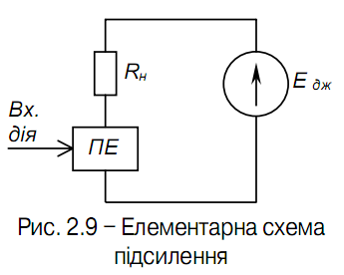

Широко розповсюджені транзистори з двома *p-n* переходами, що мають назву біполярних.Термін "біполярний" підкреслює, що проце­си в цих транзисторах пов'язані з взаємодією носіїв заряду двох типів: електронів і дірок. Для виготовлення транзисторів використовують гер­маній і частіше кремній. Два *p-n* переходи створюють за допомогою тришарової структури з чередуванням шарів, що мають електронну та діркову електропровідності.

У відповідності до чередування шарів з різними типами електропровід­ності біполярні транзистори поділяються на два класи: n-p-nі p-n-pтипу, як показано на рис. 2.11.

Центральний шар біполярних транзисторів має назву "база".Зовнішній лівий, що є джерелом носіїв заряду (електронів чи дірок) і, головним чи­ном, створює струм приладу, називається "емітером".Правий зовнішній шар, що приймає заряди від емітера, називається "колектором".На пе­рехід емітер-база напруга подається у прямому напрямку, тому, навіть при незначній напрузі, через перехід тече великий струм. На перехід колек-тор-база напруга подається у зворотному напрямку. Зазвичай її значення на декілька порядків перевищує значення напруги на переході емітер-база.

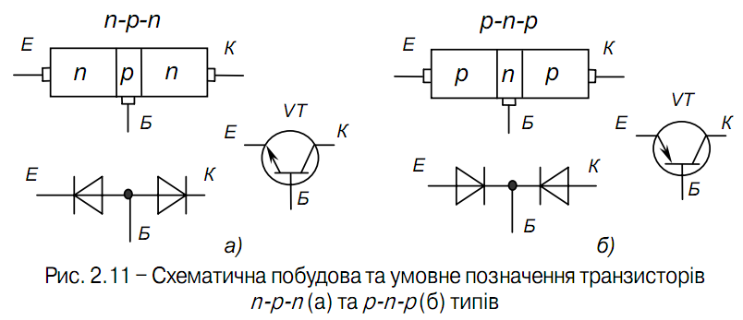

На рис. 2.11 наведені також еквівалентні схеми транзисторів у ви­гляді двох діодів ( *p-n* переходів), увімкнених зустрічно. З них видно, що така конструкція не те що не може забезпечувати підсилення елек­тричного сигналу, а взагалі непрацездатна - струм від колектора до емітера протікати не може!

Підсилюючі властивості біполярного транзистора забезпечуються тим, що *p-n* переходи в ньому не незалежні, а взаємодіють один з од­ним, що, у свою чергу, забезпечується технологічними особливостями виконання тришарової структури. А саме:

емітер виконано з великою кількістю домішки - він має велику кількість вільних носіїв заряду;

база виконана тонкою і має малу кількість основних носіїв за­ряду;

3) колектор - масивний і має кількість носіїв, меншу, ніж емітер.  
Розглянемо роботу транзистора типу *n-p-n.*

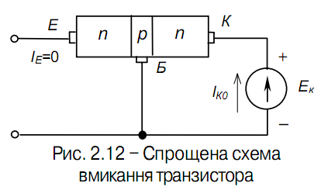

Для початку припустимо, що увімкнено лише перехід колектор-база: до нього прикладено напругу джерела колекторного живлення *Ex,* як показано на рис. 2.12. Емітерний струм *ІЕ* дорівнює нулю, у тран­зисторі протікає лише незначний зворотний струм через колектор­ний перехід, бо через нього ру­хаються неосновні носії заряду, що зумовлюють початковий струм Ік0.

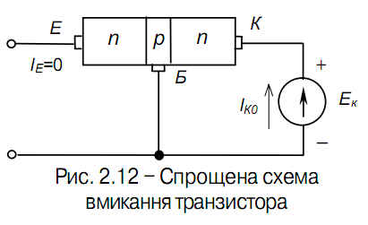

Якщо підімкнути емітерне дже­рело живлення *ЕЕ,* як показано на рис. 2.13, емітерний перехід змі­щується у прямому напрямку, че­рез нього тече струм *ІЕ* визначе­ної величини.

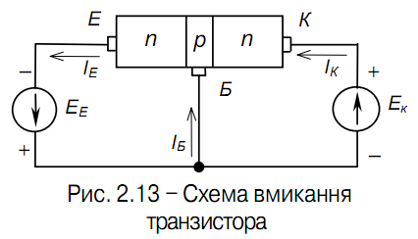

Оскільки зовнішню напругу прикладено до емітерного пере­ходу у прямому напрямку, електрони долають перехід і потрапляють у зону бази, де частково рекомбінують з її дірками, утворюючи струм бази *ІБ.* Більшість електронів, що є неосновними носіями для бази, зав­дяки дрейфу досягають зони колектора, де вони є основними носіями, і, потрапляючи під дію поля *Ex,* утворюють колекторний струм *І* Струм *Ix* практично дорівнює ІЕ.

Рівняння для струмів транзистора в усталеному режимі має вигляд:

ІЕ = ІБ + ІК

Зв'язок між струмом емітера і струмом колектора характеризується коефіцієнтом передачі струму, що вказує, яка частка повного струму через емітерний перехід досягає колектора (передається до нього з емітера):

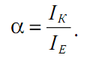

Для сучасних транзисторів a = 0,9 , 0,995.

Транзистор p-n-pтипу діє аналогічно, тільки струм через прилад зумовлений, головним чином, дірками, а полярність підмикання дже­рел живлення протилежна.

Як елемент електричного кола транзистор зазвичай використовується так, що один із його електродів є вхідним, другий вихідним, а третій -спільний відносно входу та виходу. У коло вхідного електроду вмика­ється джерело вхідного змінного сигналу, що його треба підсилити за потужністю, а у коло вихідного - навантаження, у якому виділяється посилена потужність. Залежно від того, який електрод є спільним для вхідного і вихідного кіл, як це показано на рис. 2.14, розрізняють три схеми вмикання транзисторів: • зі спільною базою - з СБ; • зі спільним емітером- з СЕ; • зі спільним колектором- з СК.

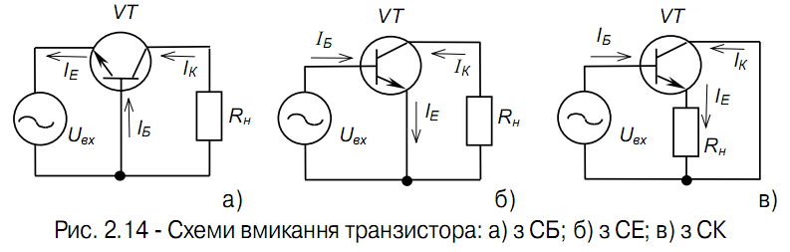

Слід зазначити, що основні схеми вмикання розглядаються для сиг­налу напруги змінного струму.

У схемі з СБ: *І* - вхідний струм, *І* - вихідний, передатність струму:

статична:

динамічна:

У схемі з СК: ІБ *–* вхідний струм; ІЕ – вихідний, $\frac{І_{Е}}{І_{Б}}=\frac{1}{1-α}=1+β$

Для електричних схем на біполярних транзисторах існує чотири сім'ї статичних вольт-амперних характеристики ("статичних" у тому розумінні, що для транзистора задаються фіксовані значення напруги між деякими його електродами або струму в одному з кіл, і знаходяться відповідні їм значення струму у другому колі або напруги між іншими електродами - у статичному режимі).

Порівнюючи статичні характеристики біполярного транзистора з ха­рактеристиками гіпотетичного підсилюючого елемента ми бачимо, що транзистор далеко не ідеальний елемент.

Його вхідні характеристики не є прямими, що починаються з нуля (крім того, їх положення залежить від напруги у силовому колі транзис­тора), а є, швидше, експонентами (які з допущеннями можна вважати за прямі, зміщені відносно нуля на деяке значення напруги). Це виклю­чає можливість підсилення сигналів.

Вихідні характеристики не паралельні осі напруг (мають деякий на­хил: у схеми з CE більший, ніж у схеми з CБ), а також, реально, не­рівномірно розміщуються залежно від рівномірних змін *І* або *І* (на­приклад, коефіцієнт b- величина непостійна для різних значень Більше того, вихідні характеристики схеми з CE починаються не від осі Ix, через що, при малих напругах *UКE* струм *IК 1* втрачає керованість.

Також слід зазначити, що, як і у всіх НП приладів, параметри тран­зистора (а отже, і положення його характеристик) значною мірою за­лежать від температури та різняться у різних екземплярів транзисто­рів навіть одного типу.

**План заняття**

Вид:лекція

**Тема**: Статичні характеристики і h-параметри транзисторів

**Мета:**

1.навчальна:засвоїти інформацію про h-параметри транзисторів.Сформулювати уявлення про характеристики цих приборів

2.розвиваюча:освоювати логічну структуру змісту лекції.Самостійнозастосовувати знання до вирішення практичних завдань

3.виховна:сприяти формуванню ідей.Виховувати почуття відповідальності у студентів.

**Методичне та матеріально-технічне забезпечення:** конспект лекцій,плакати

**Організаційна структура лекції:**

**1. Визначення навчальних цілей і мотивація**: перевірка присутніх, повідомлення теми лекції та її цілей, повідомлення плану лекції

**2.Питання лекції:**

1 Статичні характеристики транзисторів.

2.Визначення h- параметрів транзисторів.

3.Застосування транзисторів.

**3. Додаткові елементи заняття:** демонстрація слайдів.

**4. Висновки лекції, відповіді на можливі запитання.**

**5. Завдання для самопідготовки студентів:**

Вивчити матеріал конспекта, Б.С.Гершунський'' Основи електроніки"

законспектувати та вивчити відповідні глави.

**Викладач В.В.Хоружий**

**Лекція**

**Тема:**Статичні характеристики і h-параметри транзисторів.

**Мета:**Познайомити студентів зістатичними характеристиками транзисторів. Прищепити студентам навики розрахунку параметрів транзисторів.

**План лекції**

1 Статичні характеристики транзисторів.

2.Визначення h- параметрів транзисторів.

3.Застосування транзисторів.

**Література**

1.Б.С.Гершунський'' Основи електроніки"

2.В.С. Попов,С.А.Ніколаєв"Загальна електротехніка з основами електроніки "

3. Барыбин А.А. Электроника и микроэлектроника

**Статичні характеристики біполярного транзистора**  
  
 Транзистор має три електроди, серед яких в схемі ввімкнення один вхідний, другий вихідний, а третій – спільний для кіл входу та виходу. Постійний струм в кожному колі трьох схем ввімкнення транзистора – СЕ, СБ, СК – тече від позитивного (+) електроду через відповідні області транзистора до негативного (−) електроду джерела живлення. Стрілка емітера вказує напрямок струму, що проходить через транзистор.  
  
 Властивості схеми − характеристики, параметри та ін. залежать від того, за якою схемою ввімкнено транзистор. Таким чином, в залежності від того, які необхідно одержати кінцеві результати пристрою, і буде використовуватися та чи інша схема ввімкнення транзистора.  
  
 У вхідному колі діє вхідна напруга 5571_html_m24229f3d та вхідний струм 5571_html_3060180f, у вихідному колі – вихідна напруга 5571_html_3eddf931 та вихідний струм 5571_html_55d1fb04. Ці величини взаємопов’язані і впливають одна на одну.  
  
 Характеристики транзистора представляють собою залежність однієї з цих величин від іншої при незмінній третій величині.  
Характеристики, що зняті без навантаження, коли одна з величин підтримується незмінною, називають *статичними.*  
Сукупність характеристик, що зняті при різних значеннях цієї постійної величини представляє собою сімейство статичних характеристик.

Розрізняють два види характеристик транзистора – вхідні та вихідні.  
*Вхідна характеристика* – це залежність вхідного струму від вхідної напруги при постійній вихідній напрузі.  
*Вихідна характеристика* – це залежність вихідного струму від вихідної напруги при постійному вхідному струмі.  
  
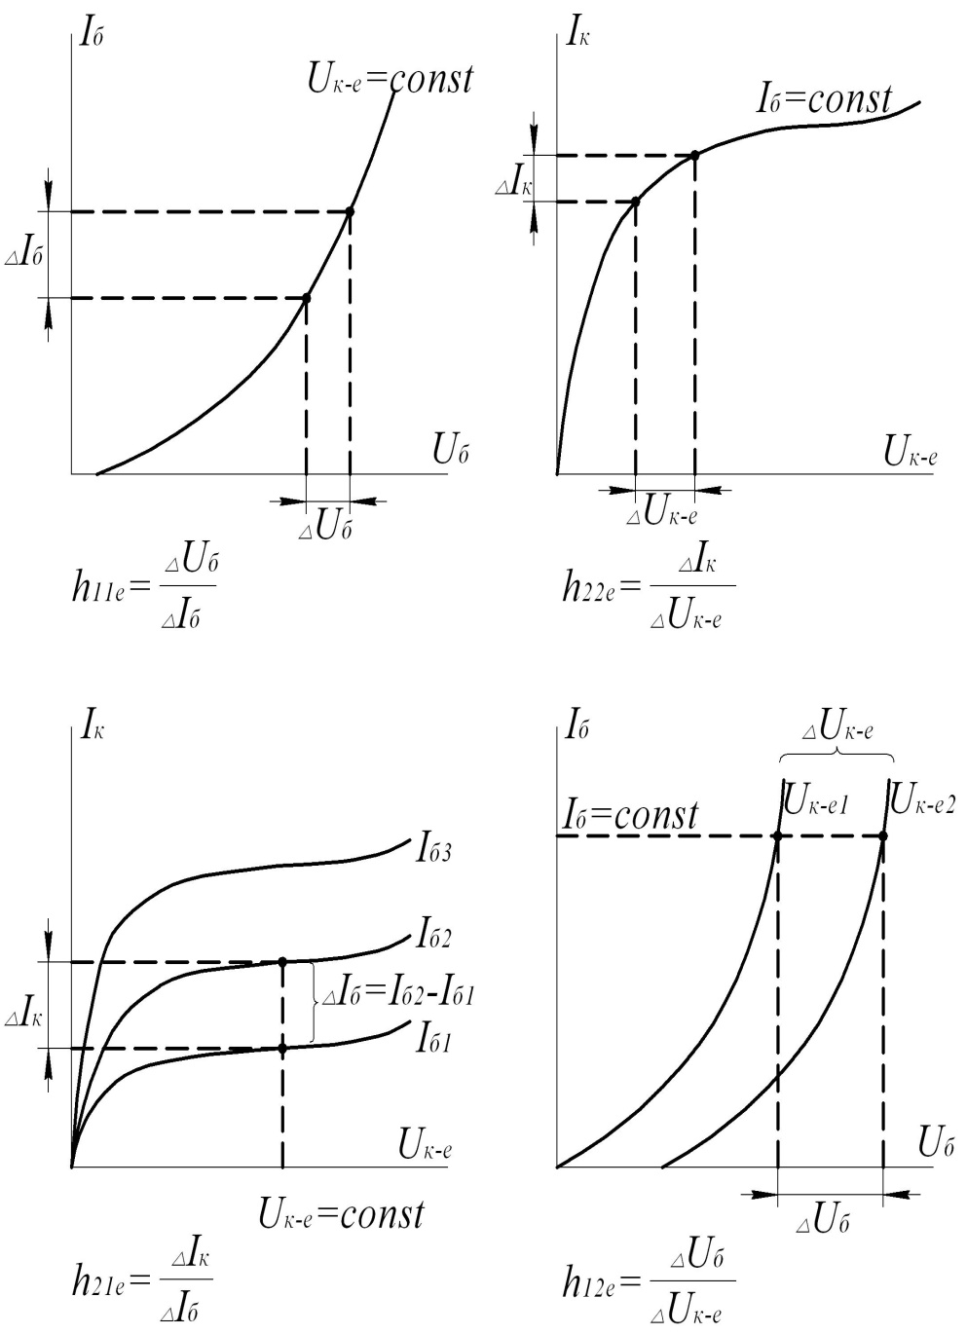

Рис. 1 Статичні характеристики біполярного транзистора

**Визначення параметрів транзистора**  
  
Для оцінки властивостей транзисторів поряд з їх характеристиками використовують параметри. Розрізняють дві групи параметрів: первинні та вторинні.  
  
*Первинні* – це власні параметри транзистора, що характеризують його фізичні властивості і не залежать від схеми ввімкнення транзистора:  
  
5571_html_m69e21149 − диференційний опір емітерного переходу в прямому напрямку;  
  
5571_html_14fe15ef − об’ємний опір бази;   
  
5571_html_4b7bbbc4 − диференційний опір колекторного переходу в зворотному напрямку;  
  
5571_html_39d0367 − ємності емітерного і колекторного переходів. Вплив цих ємностей на коефіцієнт підсилення на низьких частотах незначний.   
  
 Недоліком використання первинних параметрів є те, що їх неможливо виміряти безпосередньо за допомогою приладів, тому що точки для підключення вимірювальних приладів знаходяться в структурі транзистора.  
  
 Суть*вторинних* параметрів можливо пояснити, якщо представити транзистор як чотириполюсник, що має дві вхідні клеми та дві вихідні. Вхідні величини – це 5571_html_m2b93075a (вхідний струм та напруга), вихідні − 5571_html_m75cfb1ea. В чотириполюснику прийнято, що сигнали, тобто прирости 5571_html_m31a93895та 5571_html_41d87c59 незначні. Ці величини взаємно пов’язані. Дві величини приймають як незалежні, дві інші будуть залежними, змінними. Для них складається система з двох рівнянь де вони зв’язані з незалежними величинами через коефіцієнти – які називаються системою параметрів. Це система 5571_html_4b82bff7-параметрів (має розмірність опору); 5571_html_69f255cf-параметрів (розмірність провідності); і 5571_html_cc1127f-параметрів (змішана система). Остання використовується найчастіше.5571_html_m53d4ecad Щоб знайти 5571_html_cc1127f-параметри, складається система рівнянь, де незалежними змінними є 5571_html_3b47d6d2:  
  
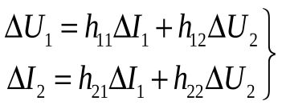(\*).  
  
 В системі рівнянь (\*) чотири параметри 5571_html_mf57a233 з різною розмірністю. В залежності від схеми ввімкнення параметри транзистора будуть мати відповідні позначення, наприклад, *h*21е, *h*21б, *h*21к.  
  
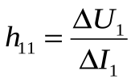 при 5571_html_3cf6b8f9, вхідний опір транзистора [Ом].  
  
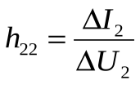 при 5571_html_m1e3ae766, вихідна провідність [Сименс].  
  
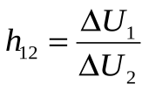 при 5571_html_m5956dafb,коефіцієнт внутрішнього зворотного зв’язку.  
  
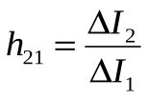 при 5571_html_3cf6b8f9, коефіцієнт передачі

Саме *h*-параметри приводяться у всіх довідниках. Параметри системи h зручно вимірювати. Це дуже важливо, оскільки в довідниках містяться усереднені параметри, отримані внаслідок вимірювань параметрів декількох транзисторів даного типу. Два з h-параметрів визначаються при короткому замиканні для змінного струму на виході, тобто при відсутності навантаження у вихідному колі. У цьому випадку на вихід транзистора подається тільки постійна напруга (*U*2=*const*) від джерела *Е*2. Інші два параметри визначаються при розімкненому для змінного струму вхідному колі, тобто коли у вхідному колі є тільки постійний струм (*I*1 = c*onst*),який створюється джерелом живлення. Умови   
*^ U*2 = *const* і *I*1 = *const* неважко здійснити на практиці при вимірюванні *h*-параметрів.  
  
У систему *h*-параметрів входять наступні величини:  
  
1. *Вхідний опір*  
  
*h*11 = 116575_html_m53d4ecad116575_html_m1906170d*U*1/116575_html_m1906170d*I*1 при *U*2 = *const* (5.3)  
  
є опором транзистора для змінного вхідного струму (між вхідними затискачами) при короткому замиканні на виході, тобто при відсутності вихідної змінної напруги.  
  
 При такій умові зміна вхідного струму 116575_html_m1906170d*^ I*1 є результатом зміни тільки вхідної напруги *116575_html_m1906170dU1*. А якби на виході була змінна напруги, то вона за рахунок зворотного зв'язку, існуючого в транзисторі, впливала б на вхідний струм. У результаті вхідний опір виходив би різним в залежності від змінної напруги на виході, яка, в свою чергу, залежить від опору навантаження *RH*. Але параметр *h*11 повинен характеризувати сам транзистор (незалежно від *RH*), і тому він визначається при *U*2 = *const*, тобто при *RH* = 0.  
  
*2. Коефіцієнт зворотного зв'язку за напругою*  
  
*h*12 =116575_html_m1906170d*U*1/116575_html_m1906170d*U*2 при *I*1 = *const* (5.4)  
  
показує, яка частина вихідної змінної напруги передається на вхід транзистора внаслідок зворотного зв'язку в ньому.  
  
 Умова *^ I*1 = c*onst* в цьому випадку підкреслює, що у вхідному колі немає змінного струму, тобто це коло розімкнене для змінного струму, і, отже, зміна напруги на вході 116575_html_m1906170d*^ U*1 є результат зміни тільки вихідної напруги 116575_html_m1906170d*U*2.  
  
 Як вже вказувалося, в транзисторі завжди є зворотний зв'язок за рахунок того, що електроди транзистора електрично сполучені між собою, а також за рахунок опору бази. Цей зворотний зв'язок існує на будь-якій низькій частоті, навіть при *f*= 0, тобто на постійному струмі.  
  
3. *^ Коефіцієнт підсилення за струмом (коефіцієнт передачі струму)*  
  
*h*21 =116575_html_m1906170d*I*2/116575_html_m1906170d*I*1при *U*2 = *const*, (5.5)  
  
який показує підсилення змінного струму транзистором в режимі роботи без навантаження.  
  
 Умова *^ U*2 = c*onst*, тобто *Rн* = 0, і тут задається для того, щоб вихідний струм 116575_html_m1906170d*I*2 залежав тільки від вхідного струму 116575_html_m1906170d*I*1. Саме при виконанні такої умови параметр *h*21 буде дійсно характеризувати підсилення струму самим транзистором. Якби вихідна напруга змінювалася то вона впливала б на вихідний струм і за зміною цього струму вже не можна було б правильно оцінити підсилення.  
  
4. *^ Вихідна провідність*  
  
*h*22 = 116575_html_m1906170d*I*2/116575_html_m1906170d*U*2 при *I*1 = *const* (5.6)  
  
є внутрішньою провідністю для змінного струму між вихідними затискачами транзистора.  
  
 Струм *^ I*2 повинен змінюватися тільки під впливом вихідної напруги *U*2*.*Якщо при цьому струм *i*1 не буде сталим, то його зміни викличуть зміни струму *I*2 і значення *H*22 буде визначено неправильно.  
  
 Величина *h*22 задається в сіменсах (См). Оскільки провідність в практичних розрахунках застосовується значно рідше, ніж опір, то надалі ми часто будемо користуватися замість *h*22 вихідним опором *Rвиx* = 1/*h*22, вираженим в омах або кілоомах.  
  
 Визначити параметри можна не тільки через прирости струмів і напруг, але і через амплітуди змінних складових струмів і напруг:  
  
*h*11 = *Um*1/*Im*1 при *Um*2 = 0; (5.7)  
  
*h*12 = Um1/Um2 при *Im*1 = 0; (5.8)  
  
*h*21 = *Im*2/*Im*2 при *Um*2 = 0; (5.9)  
  
*h*22 = *Im*2/*Um*2 при *Im*1*=*0. (5.10)  
  
Нагадаємо, що *h*-параметри визначені для малих амплітуд, тому використання їх для великих амплітуд дає значні похибки.

**План заняття**

Вид:лекція

**Тема**: Польові транзистори,їх устрій, принцип дії,характеристики

**Мета:**

1.навчальна:засвоїти інформацію про польові транзистори.Сформулювати уявлення про характеристики та параметри цих приборів

2.розвиваюча:освоювати логічну структуру змісту лекції.Самостійно застосовувати знання до вирішення практичних завдань

3.виховна:сприяти формуванню ідей.Виховувати почуття відповідальності у студентів.

**Методичне та матеріально-технічне забезпечення:** конспект лекцій,плакати

**Організаційна структура лекції:**

**1. Визначення навчальних цілей і мотивація**: перевірка присутніх, повідомлення теми лекції та її цілей, повідомлення плану лекції

**2.Питання лекції:**

1.Классифікація польових транзисторів

2.Характеристики польових транзисторів

3.Найпростіший підсилювальний каскад на польових транзисторах

4. Область застосування

**3. Додаткові елементи заняття:** демонстрація слайдів.

**4. Висновки лекції, відповіді на можливі запитання.**

**5. Завдання для самопідготовки студентів:**

Вивчити матеріал конспекта, Б.С.Гершунський'' Основи електроніки"

законспектувати та вивчити відповідні глави.

**Викладач В.В.Хоружий**

**Лекція**

**Тема:**Польові транзисторі,їх характеристики,параметри.

**Мета:**Познайомити студентів з будовою і характеристикою

польових транзисторів. . Прищепити студентам навики роботи

з приборами до складу яких входять ці прибори

**План лекції**

1.Классифікація польових транзисторів

2.Характеристики польових транзисторів

3.Найпростіший підсилювальний каскад на польових транзисторах

4. Область застосування

**Література**

1.Б.С.Гершунський'' Основи електроніки"

2.В.С. Попов,С.А.Ніколаєв"Загальна електротехніка з основами електроніки "

3. Барыбин А.А. Электроника и микроэлектроника

Польовий транзистор - це електропреобразовательний прилад, в якому струм, що протікає через канал, управляється електричним полем, що виникають при прикладанні напруги між затвором і витоком, і який призначений для посилення потужності електромагнітних коливань.  
 До класу польових відносять транзистори, принцип дії яких заснований на використанні носіїв заряду тільки одного знаку (електронів чи дірок). Управління струмом у польових транзисторахздійснюється зміною провідності каналу, через який протікає струм транзистора під впливом електричного поля. Внаслідок цього транзистори називають польовими. 

За способом створення каналу розрізняють польові транзистори з затвором у вигляді керуючого р-n-переходу і з ізольованим затвором (МДП - чи МОП - транзистори): вбудованим каналом і індукованим каналом.   
 У залежності від провідності каналу польові транзистори поділяються на: польові транзистори з каналом р-типу і n-типу. Канал р-типу має діркової провідністю, а n-типу - електронної.   
 Польові транзистори з керуючим р-n-переходом   
 **Пристрій і принцип дії**   
 Польовий транзистор з керуючим р-n-переходом - це польовий транзистор, затвор якого відокремлений в електричному відношенні від каналу р-n-переходом, зміщеним у зворотному напрямку.   
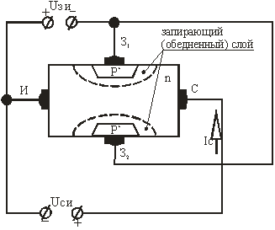  
Малюнок 1 - Пристрій польового транзистора з керуючим р-n-переходом (каналом n-типу)   
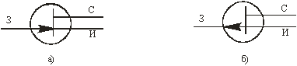  
Малюнок 2 - Умовне позначення польового транзистора з р-n-переходом і каналом n-типу (а), каналом р-типу (б) 

Каналом польового транзистора називають область у напівпровіднику, в якій струм основних носіїв заряду регулюється зміною її поперечного перерізу.   
Електрод (висновок), через який в канал входять основні носії заряду, називають витоком. Електрод, через який з каналу йдуть основні носії заряду, називають стоком. Електрод, службовець для регулювання поперечного перерізу каналу за рахунок керуючого напруги, називають затвором.   
 Як правило, випускаються кремнієві польові транзистори. Кремній застосовується тому, що струм затвора, тобто зворотний струм р-n-переходу, виходить в багато разів менше, ніж у германію.   
Умовні позначення польових транзисторів з каналом n-і р-типів наведено на рис. 2.   
 Полярність зовнішніх напружень, які підводяться до транзистора, показана на рис. 5.1. Управляє (вхідний) напруга подається між затвором і витоком. Напруга Uзи є зворотним для обох р-n-переходів. Ширина р-n-переходів, а, отже, ефективна площа поперечного перерізу каналу, його опір і струм в каналі залежать від цієї напруги. З його зростанням розширюються р-n-переходи, зменшується площа перетину струмопровідного каналу, збільшується його опір, а, отже, зменшується струм в каналі

Отже, якщо між витоком і стоком включити джерело напруги Uси, то силою струму стоку Iс, що протікає через канал, можна керувати шляхом зміни опору (перерізу) каналу за допомогою напруги, що подається на затвор. На цьому принципі і грунтується робота польового транзистора з керуючим р-n-переходом.   
 При напрузі Uзи = 0 перетин каналу найбільше, його опір найменше та струм Iс виходить найбільшим.   
Струм стоку Iс поч при Uзи = 0 називають початковим струмом стоку.   
Напруга Uзи, при якому канал повністю перекривається, а струм стоку Iс стає вельми малим (десяті частки мікроампер), називають напругою відсічення Uзи відступ.

**Основні параметри**   
· Максимальний струм стоку Iс max (при Uзи = 0);   
· Максимальна напруга стік-витік Uси max;   
· Напруга відсічення Uзи відступ;   
· Внутрішнє (вихідна) опір ri - являє собою опір транзистора між стоком і витоком (опір каналу) для змінного струму:   
dopb207713 при Uзи = const;   
· Крутизна стоко-затворної характеристики:   
dopb207714 при Uси = const,   
відображає вплив напруга затвора на вихідний струм транзистора;   
· Вхідний опір dopb207715 при Uси = const транзистора визначається опором р-n-переходів, зміщених у зворотному напрямку. Вхідний опір польових транзисторів з р-n-переходом досить велике (досягає одиниць і десятків мегаом), що вигідно відрізняє їх від біполярних транзисторів.

Умовне позначення МДП - транзисторів наведені на рис. 5.6.   
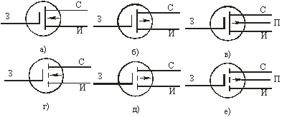  
Малюнок 3 - Умовне позначення МДП - транзисторів:   
а - з вбудованим каналом n-типу;   
б - з вбудованим каналом р-типу;   
в - з висновком від підкладки;   
г - з індукованим каналом n-типу;   
д - з індукованим каналом р-типу;   
е - з висновком від підкладки

**Область застосування**   
Польові транзистори застосовуються в підсилювальних каскадах з великим вхідним опором, ключових і логічних пристроях, при виготовленні інтегральних схем та ін

**Найпростіший підсилювальний каскад на польових транзисторах**   
В даний час широко застосовуються підсилювачі, виконані на польових транзисторах. На рис. 5.9 наведена схема підсилювача, виконаного за схемою з ОІ і одним джерелом живлення.   
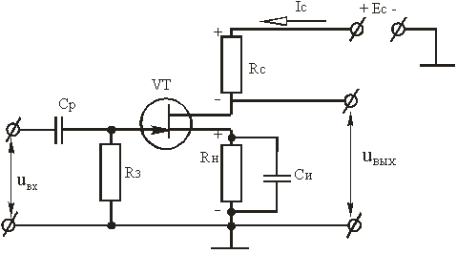  
Малюнок 4

Режим роботи польового транзистора в режимі спокою забезпечується постійним струмом стоку Iсп і відповідним їй напругою стік-витік Uсіп. Цей режим забезпечується напругою зсуву на затворі польового транзистора Uзіп. Це напруження виникає на резисті Rи при проходженні струму Iсп (URі = Iсп Rи) і прикладається до затвору завдяки гальванічного зв'язку через резистор R3. Резистор Rи, крім забезпечення напруги зміщення затвора, використовується також для температурної стабілізації режиму роботи підсилювача по постійному струму, стабілізуючи Iсп. Щоб на резисторі Rи не виділялася змінна складова напруги, його шунтируют конденсатором Сі і таким чином забезпечують незмінність коефіцієнта посилення каскаду. Опір конденсатора Сі на найменшій частоті сигналу має бути набагато більшим опору резистора Rи, яке визначають за виразом:  
dopb207725 (5.1)   
де Uзіп, Iсп - напруга затвор-витік і струм стоку при відсутності вхідного сигналу.   
Ємність конденсатора вибирається з умови:   
dopb207726 (5.2)   
де fmin - найнижча частота вхідного сигналу.   
Конденсатор Ср називається розділовим. Він використовується для розв'язки підсилювача по постійному струму від джерела вхідного сигналу.   
Ємність конденсатора:   
dopb207727 (5.3)   
 Резистор Rс виконує функцію створення змінюється напруги у вихідному ланцюзі за рахунок протікання в ній струму, керованого напругою між затвором і витоком.   
При подачі на вхід підсилювального каскаду змінної напруги Uвх напруга між затвором і витоком буде змінюватися у часі DUзі (t) = Uвх; струм стоку також буде змінюватися в часі, тобто з'явиться змінна складова DIc (t) = ic. Зміна ця струму призводить до зміни напруги між стоком і витоком; його змінна складова uс рівна за величиною і протилежна фазі падіння напруги на резисторі R с, є вхідною напругою підсилювального каскаду DUсі (t) = uc = U вих =-Rcic.

**План заняття**

Вид:лекція

**Тема**: Тиристори,їх устрій, застосування.

**Мета:**

1.навчальна:оволодіти знаннями про польові транзистори. Розширити знання про характеристики та параметри цих приборів

2.розвиваюча:освоювати логічну структуру змісту лекції,самостійно робити висновки з теми.

3.виховна:сприяти формуванню ідей.Виховувати професійні риси,творче мислення.

**Методичне та матеріально-технічне забезпечення:** конспект лекцій,плакати

**Організаційна структура лекції:**

**1. Визначення навчальних цілей і мотивація**: перевірка присутніх, повідомлення теми лекції та її цілей, повідомлення плану лекції

**2.Питання лекції:**

1.Переваги і недоліки теристорів

2.Види тиристорів

3. Вольтамперна характеристика тиристора

*4.* Класифікація тиристорів

**3. Додаткові елементи заняття:** демонстрація слайдів.

**4. Висновки лекції, відповіді на можливі запитання.**

**5. Завдання для самопідготовки студентів:**

Вивчити матеріал конспекта, Б.С.Гершунський'' Основи електроніки"

прочитати відповідні глави.

**Викладач В.В.Хоружий**

**Лекція**

**Тема:**Тиристори,їх устрій,застосування.

**Мета:** Познайомити студентів з будовою і характеристикою теристорів.

Прищепити студентам навики роботи з приборами до складу яких

входять ці елементи.

**План лекції**

1.Переваги і недоліки теристорів

2.Види тиристорів

3. Вольтамперна характеристика тиристора

4. Класифікація тиристорів

**Література**

1.Б.С.Гершунський'' Основи електроніки"

2.В.С. Попов,С.А.Ніколаєв"Загальна електротехніка з основами електроніки "

3. Барыбин А.А. Электроника и микроэлектроника

**Тиристор**

[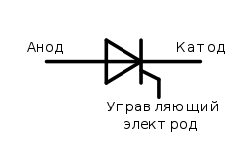](http://ru.wikipedia.org/wiki/%D0%A4%D0%B0%D0%B9%D0%BB:SCR_symbol_ru.svg)

Позначення на схемах

Тиристор - напівпровідниковий прилад, виконаний на основі монокристала напівпровідника з трьома або більше pn-переходами і має два стійких стани: закрите стан, тобто стан низької провідності, і відкритий стан, тобто стан високої провідності.

Тиристор можна розглядати як електронний вимикач (ключ). Основне застосування тиристорів - управління потужною навантаженням за допомогою слабких сигналів, а також перемикальні пристрої.

Існують різні види тиристорів, які поділяються, головним чином, за способом управління і по провідності. Різниця по провідності означає, що бувають тиристори, проводять струм в одному напрямку (наприклад тріністор,зображений на малюнку) і в двох напрямках (наприклад, сімістори симетричні діністори).

Тиристор має нелінійну вольт-амперну характеристику ( ВАХ з ділянкою негативного диференціального опору У порівнянні, наприклад, з транзисторними ключами, управління тиристором має деякі особливості.

Перехід тиристора з одного стану в інший в електричному ланцюзі відбувається стрибком (лавиноподібно) і здійснюється зовнішнім впливом на прилад: або напругою (струмом), або світлом (для фототірістора). Після переходу тиристора у відкритий стан він залишається в цьому стані навіть після припинення керуючого сигналу, якщо протікає через тиристор струм перевищує деяку величину, звану струмом утримання.

1. Пристрій і основні види тиристорів

[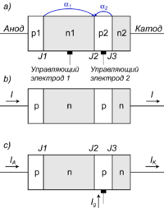](http://ru.wikipedia.org/wiki/%D0%A4%D0%B0%D0%B9%D0%BB:%D0%A3%D1%81%D1%82%D1%80%D0%BE%D0%B9%D1%81%D1%82%D0%B2%D0%BE_%D1%82%D0%B8%D1%80%D0%B8%D1%81%D1%82%D0%BE%D1%80%D0%B0.png)

Рис. 1. Схеми тиристора: a) Основна чотиришароваpnpn-структура b) Доданий тиристор з) триодного тиристор.

Основна схема тиристорної структури показана на рис. 1. Вона являє собою чотиришаровий напівпровідник структури pnpn, що містить три послідовно з'єднаних  J1, J2, J3. Контакт до зовнішнього p-шару називається анодом до зовнішнього n-шару - . У загальному випадку pnpn-прилад може мати до двох керуючих електродів (баз), приєднаних до внутрішніх шарів. Подачею сигналу на керуючий електрод здійснюється управління тиристором (зміна його стану). Прилад без керуючих електродів називається діодним тиристором або діністора. Такі прилади управляються напругою, прикладеною між основними електродами.

Прилад з одним керуючим електродом називають триодного тиристором або тріністором [1] (іноді просто тиристором, хоча це не зовсім правильно). В залежності від того, до якого шару напівпровідника підключений керуючий електрод, тріністори бувають керованими по аноду і по катоду. Найбільш поширені останні.

Описані вище прилади бувають двох різновидів: проникні струм в одному напрямку (від анода до катода) і проникні струм в обох напрямках. В останньому випадку відповідні прилади називаються симетричними (так як їх ВАХ симетрична) і зазвичай мають п'ятишаровий структуру напівпровідника.

Симетричний тріністор називається також сімістором або тріаки (від англ. triac). Слід зауважити, що замість симетричних діністоров, часто застосовуються їх інтегральні аналоги, що володіють кращими параметрами.

Тиристори, що мають керуючий електрод, діляться на замикаються і незапіраемие. Незапіраемие тиристори, як випливає з назви, не можуть бути переведені в закритий стан за допомогою сигналу, що подається на керуючий електрод.

2. Вольтамперних характеристика тиристора

[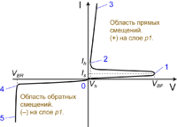](http://ru.wikipedia.org/wiki/%D0%A4%D0%B0%D0%B9%D0%BB:%D0%92%D0%B0%D1%85_%D1%82%D0%B8%D1%80%D0%B8%D1%81%D1%82%D0%BE%D1%80%D0%B0.png)

Рис. 2. Вольтамперних характеристика тиристора

Типова ВАХ тиристора, що проводить в одному напрямку (з керуючими електродами або без них), наведена на рис 2. Вона має кілька ділянок:

* Між точками 0 і 1 знаходиться ділянка, що відповідає високому опору приладу - пряме замикання.
* В точці 1 відбувається включення тиристора.
* Між точками 1 і 2 знаходиться ділянка з негативним диференційним опором.
* Ділянка між точками 2 і 3 відповідає відкритому станом (прямий провідності).
* В точці 2 через прилад протікає мінімальний утримуючий ток I h.
* Ділянка між 0 і 4 описує режим зворотного запирання приладу.
* Ділянка між 4 і 5 - режим зворотного пробою.

Вольтамперних характеристика симетричних тиристорів відрізняється від наведеної на рис. 2 тем, що крива в третій чверті графіка повторює ділянки 0-3 симетрично відносно початку координат.

За типом нелінійності ВАХ тиристор відносять до S-приладам

3. Режими роботи триодного тиристора

3.1. Режим зворотного замикання

[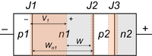](http://ru.wikipedia.org/wiki/%D0%A4%D0%B0%D0%B9%D0%BB:%D0%A2%D0%B8%D1%80%D0%B8%D1%81%D1%82%D0%BE%D1%80_%D0%B2_%D1%80%D0%B5%D0%B6%D0%B8%D0%BC%D0%B5_%D0%BE%D0%B1%D1%80%D0%B0%D1%82%D0%BD%D0%BE%D0%B3%D0%BE_%D0%B7%D0%B0%D0%BF%D0%B8%D1%80%D0%B0%D0%BD%D0%B8%D1%8F.png)

Рис. 3. Режим зворотного запирання тиристора

Два основних фактори обмежують режим зворотного пробою і прямого пробою:

1. Лавинний пробій.
2. Прокол збідненої області.

3.2. Режим прямого замикання

При прямому замиканні напруга на аноді позитивно по відношенню до катода і назад зміщений тільки перехід J2. Переходи J1 і J3 зміщені в прямому напрямі. Велика частина прикладеної напруги падає на переході J2. Через переходи J1 і J3 в області, що примикають до переходу J2, инжектируются неосновні носії, які зменшують опір переходу J2, збільшують струм через нього і зменшують спад напруги на ньому.

При підвищенні прямої напруги струм через тиристор спочатку росте повільно, що відповідає ділянці 0-1 на ВАХ. У цьому режимі тиристор можна вважати замкненим, так як опір переходу J2 все ще дуже велике. У міру збільшення напруги на тиристори знижується частка напруги, що падає на J2, і швидше зростають напруги на J1 і J3, що викликає подальше збільшення струму через тиристор і посилення інжекції неосновних носіїв в область J2.

При деякому значенні напруги (порядку десятків або сотень вольт), називається напругою перемикання V BF (точка 1 на ВАХ), процес набуває лавиноподібний характер, тиристор переходить в стан з високою провідністю (включається), і в ньому встановлюється струм, визначається напругою джерела і опором зовнішньому ланцюгу.

**Класифікація тиристорів**

* тиристор діодний (дод. назву "діністор") - тиристор, що має два висновки
  + тиристор діодний, не проводить в зворотному напрямку
  + тиристор діодний, проводить у зворотному напрямку
  + тиристор доданий симетричний (дод. назву "Діаком")
* тиристор тріодний (дод. назву "тріністор") - тиристор, що має три висновки
  + тиристор тріодний, не проводить в зворотному напрямку (дод. назву "тиристор")
  + тиристор тріодний, проводить у зворотному напрямку (дод. назву "тиристор-діод")
  + тиристор тріодний симетричний (дод. назву "Тріак", неофіт. назву "симистор")
  + тиристор тріодний асиметричний
  + тиристор, що замикається (дод. назву "тиристор тріодний виключається")

**План заняття**

Вид:лекція

**Тема**: Підсилювачі,їх классифікація.Технічні показники

підсилювачів

**Мета:**

1.навчальна. :оволодіти знаннями про підсилювачі, розширити знання про показники підсилю

2.розвиваюча:освоювати логічну структуру змісту лекції,самостійно робити висновки з теми.

3.виховна:сприяти формуванню ідей.Виховувати професійні риси,творче мислення.

**Методичне та матеріально-технічне забезпечення:** конспект лекцій,плакати

**Організаційна структура лекції:**

**1. Визначення навчальних цілей і мотивація**: перевірка присутніх, повідомлення теми лекції та її цілей, повідомлення плану лекції

**2.Питання лекції:**

1.Основні поняття про **п**ідсилювачі

2.Параметри **п**ідсилювачів

3.Види **п**ідсилювачів та їх классифікація

**3. Додаткові елементи заняття:** тематична дискусія.

**4. Висновки лекції, відповіді на можливі запитання.**

**5. Завдання для самопідготовки студентів:**

Вивчити матеріал конспекта, Б.С.Гершунський'' Основи електроніки"

прочитати відповідні глави.

**Викладач В.В.Хоружий**

**Лекція**

**Тема:**Підсилювачі,їх классифікація.Технічні показники

підсилювачів

**Мета:** Познайомити студентів з будовою і характеристикою

підсилювачів. Формування у майбутніх фахівців грамотного технічного

методу оцінівання роботи цих виробів.

**План лекції**

1.Основні поняття про **п**ідсилювачі

2.Параметри **п**ідсилювачів

3.Види **п**ідсилювачів та їх классифікація

**Література**

1.Б.С.Гершунський'' Основи електроніки"

2.В.С. Попов,С.А.Ніколаєв"Загальна електротехніка з основами електроніки "

3. Барыбин А.А. Электроника и микроэлектроника

Электронним підсилювачем називається пристрій, що дозволяє перетворювати вхідні електричні сигнали в сигнали більшої потужності не вдома без суттєвого спотворення їх форми.

Ефект збільшення потужностей може бути за наявності у пристрої деякого зовнішнього джерела, енергія якого використовується до створення підвищеної потужності не вдома. Цей генератор,преобразуемой підсилювачем в енергію посилених сигналів, називається джерелом харчування.

Енергія джерела живлення перетворюється на енергію корисного сигналу з допомогою підсилюючих, чи активних елементів. Пристрій, що є споживачем посилених сигналів, називають навантаженням підсилювача, а ланцюг підсилювача, до котрої я навантаження підключена, – вихідний ланцюгом, чи виходом підсилювача. Джерело вхідного сигналу, що потрібно посилити, називається джерелом сигналу, чи вхідним джерелом чи генератором, а ланцюг підсилювача, у якому вводять вхідний сигнал, називається вхідний ланцюгом, чи входом підсилювача.

Будь-який підсилювач модулює енергію джерела харчування вхідним управляючим сигналом. Цей процес відбувається здійснюється за допомогою керованого нелінійного елемента.

**Основнимі параметри, які характеризують будь-який підсилювач, є його коефіцієнти підсилення:**- коефіцієнт підсилення за напругою   
  
- коефіцієнт підсилення за струмом   
  
- коефіцієнт підсилення за потужністтю

1. підсилювачі напруги,   
  
2. підсилювачі струму,   
  
3. підсилювачі потужності.  
  
 Підсилювачі напруги використовуються звичайно для підсилення малих сигналів і їх головне призначення - забезпечити можливо більший коефіцієнт підсилення за напругою. В таких підсилювачах бажано виконувати співвідношення , так щоб на опорі навантаження виділялась можливо більша напруга.   
  
 В підсилювачах струму важливо одержати можливо більший коефіцієнт підсилення за струмом. В таких підсилювачах бажано виконання співвідношення 34_html_mf0e2c88.   
  
 Нарешті, в підсилювачах потужності основною метою є одержання можливо більшої абсолютної величини вихідної потужності ( а не підсилення за напругою !), яку може забезпечити даний активний елемент. Тому в таких підсилювачах навантаження повинне бути узгодженим з його внутрішнім опором (  
  
 Що до вхідного кола підсилювача, то тут бажано, щоб підсилювач як мого менше навантажував джерело вхідного сигналу і вживав від нього можливо меншу потужність  Для цього потрібно, щоб вхідний опір підсилювача був достатньо великим. З останнього, зокрема, висновується, що польові транзистори, які не вживають струму по входу, мають певні переваги порівняно з біполярними. 

**В залежності від діапазону підсилюваних ними частот підсилювачі поділяються на:** а) підсилювачі низької частоти (ПНЧ). Такі підсилювачі забезпечують підсилення частот від кількох десятків герц до 10 - 20 кілогерц. Оскільки цей діапазон відповідає сприйманому людиною діапазону звукових коливань, то такі підсилювачі називають також підсилювачами звукових частот. Вони використовуються в електроакустичній апаратурі (радіомовних приймачах, програвачах, магнітофонах, тощо). Зв’язок між каскадами у них здебільше ємнісний;   
  
 б) підсилювачі постійної напруги та постійного струму (точніше, напруг і струмів, які повільно змінюються у часі) забезпечують підсилення в діапазоні від нульової частоти до деякої верхньої граничної частоти 34_html_m6e58b5 величиною від кількох герц до кількох десятків і навіть сотень кілогерц. Такі підсилювачі знаходять своє застосування у вимірювальній радіоапаратурі, пристроях автоматики та обчислювальної техніки. Ними можна підсилювати як змінну, так і постійну складову сигналу. Міжкаскадний зв’язок в таких підсилювачах гальванічний;   
  
 в) широкосмугові підсилювачі, які охоплюють дуже широкий діапазон частот - від кількох герців до кількох мегагерц. Такий широкий спектри частот притаманний коротким імпульсним сигналам та телевізійним відеосигналам. Тому такі підсилювачі ще називають імпульсними або відопідсилювачами;   
  
 г) вибіркові (або селективні) підсилювачі. Такі підсилювачі здійснюють підсилення в вузькій смузі частот і застосовуються там, де потрібно з широкого спектра частот виділити та підсилити сигнали заданої частоти. Так, вибіркові підсилювачі працюють у радіоприймачах, де вони виділяють і підсилюють лише частоту тієї радіостанції, на яку настроєний приймач, а також в спеціальній радіовимірювальній апаратурі. .

**План заняття**

Вид:лекція

**Тема**: Міжкаскадні зв’язки в підсилювачіах

**Мета:**

1.навчальна. :оволодіти знаннями про підсилювачі, сформулювати поняття про каскади підсилювачів

2.розвиваюча:освоювати логічну структуру змісту лекції,самостійно робити висновки з теми.

3.виховна:сприяти формуванню ідей.Виховувати професійні риси,творче мислення.

**Методичне та матеріально-технічне забезпечення:** конспект лекцій,плакати

**Організаційна структура лекції:**

**1. Визначення навчальних цілей і мотивація**: перевірка присутніх, повідомлення теми лекції та її цілей, повідомлення плану лекції

**2.Питання лекції:**

1. Каскад потужного посилення

2. Схеми каскадів посилення потужності

3. Широкосмугові каскади і каскади спеціального призначення

**3. Додаткові елементи заняття:** тематична дискусія.

**4. Висновки лекції, відповіді на можливі запитання.**

**5. Завдання для самопідготовки студентів:**

Вивчити матеріал конспекта, Б.С.Гершунський'' Основи електроніки"

Зробити конспект відповідних глав.

**Викладач В.В.Хоружий**

**Лекція**

**Тема:** Міжкаскадні зв’язки в підсилювачіах

**Мета:** Познайомити студентів з поняттям про вихідні каскадипідсилювачів;елементами каскадів потужного підсилення. Прищепити студентам навики

роботи з підсилюванними елементами.

**План лекції**

1. Каскад потужного посилення

2. Схеми каскадів посилення потужності

**3.** Широкосмугові каскади і каскади спеціального призначення

**Література**

1.Б.С.Гершунський'' Основи електроніки"2.В.С. 2.Попов,С.А.Ніколаєв"Загальна електротехніка з основами

3. Барыбин А.А. Электроника и микроэлектроника

Каскад потужного посилення призначений для віддачі заданої потужності сигналу в заданий опір навантаження. Ця потужність повинна віддаватися при допустимому рівні як нелінійних, так і частотних або перехідних спотворень, а також при можливо меншому споживанні потужності від джерел живлення.   
  
 Вибір підсилювального елемента для каскаду потужного, посилення, способу його включення, режиму роботи, положення точки спокою на характеристиках підсилювального елемента, опору навантаження вихідний ланцюга і т. п. виробляють виходячи з вказаних вище вимог. Коефіцієнт посилення каскаду потужного посилення виходить звичайно багато нижче, ніж каскаду попереднього підсилення з тим же підсилювальним елементом; із цим миряться, так як коефіцієнт посилення тут є другорядним показником.   
  
 Специфічною особливістю каскаду потужного посилення є повне використання характеристик підсилювального елемента, через великої амплітуди вхідного сигналу, внаслідок чого параметри підсилювального елемента за період сигналу змінюються в широких межах. Тому розрахунок віддається каскадом потужності, його коефіцієнта підсилення, коефіцієнта гармонік проводять графічним способом за характеристиками підсилювального елемента, так як при аналітичному розрахунку цих величин з використанням малосигнальних параметрів підсилювального елемента (параметрів у точці спокою) виходять дуже великі помилки.   
  
 У каскадах потужного посилення можна використовувати будь підсилювальні елементи: транзистори, тріоди, тетроди або пентоди в залежності від вимог, що пред'являються до підсилювача. Робочий режим їх також може бути різним (режим А, режим В та ін.) На. практиці зустрічаються каскади потужного посилення з вихідною потужністю від мілліватт до сотень кіловат.

При дуже малої потужності - до десятих часток вата - в каскадах потужного посилення застосовують малопотужні транзистори або малопотужні електронні лампи приймально-підсилювальної серії. При середній вихідній потужності (вати і сотні ватів) каскади потужного посилення конструюють як з потужними транзисторами, так і зі спеціальними вихідними лампами приймально-підсилювальної серії; при вихідній потужності від сотень ватів до сотень кіловат застосовують потужні генераторні та модуляторні лампи в режимі В 2 ( з струмами сітки).   
  
 Нарешті, каскади посилення потужності відрізняються схемами; крім простої однотактной схеми широко застосовується двотактна схема, що володіє важливими перевагами.

Транзистори в трансформаторних каскадах потужного посилення зазвичай включають із загальним емітером або загальною базою. При включенні транзисторів із загальним емітером коефіцієнт підсилення потужності сигналу виходить найбільшим, а тому потрібні найменша вихідна потужність від попереднього каскаду і найменше посилення від попереднього підсилювача.

Попередній каскад при цьому може бути зроблений Резисторно, що спрощує і здешевлює підсилювач. Включення із загальною базою дозволяє отримати менший коефіцієнт гармонік і хорошу стабільність каскаду при зміні температури, напруги живлення, старінні та заміні транзистора; однак при такому включенні вхідний струм сигналу дуже великий, що змушує попередній каскад виконувати трансформаторним; вихідна потужність попереднього каскаду і посилення від попереднього підсилювача тут потрібні великі. 

**Резисторний каскад**

Як зазначалося раніше, внаслідок простоти, дешевизни, малих габаритних розмірів і маси та хороших частотних і перехідних характеристик резисторний каскад є основним типом каскаду попереднього підсилення як у транзисторних, так і в лампових підсилювальних пристроях .  
  
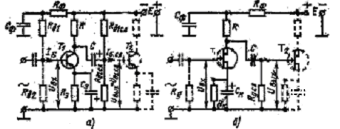  
  
мал. 1. Резисторні проміжні каскади попереднього підсилення з Резисторно вхідними колами:   
  
а - з біполярним транзистором, б - c польовим транзистором   
  
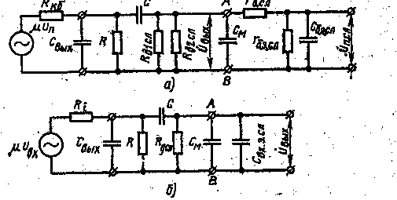  
мал.2. Еквівалентні схеми резисторних каскадів попереднього посилення.

**План заняття**

Вид:лекція

**Тема:** Классифікація електронних генераторів.Генератори типуLC

**Мета:**

1.навчальна. :оволодіти знаннями про генератори, сформулювати поняття про генератори типуLC

2.розвиваюча: систематизувати знання,встановлювати зв'язки раніше вивченого з новим.

3.виховна::прививати культурну поведінку, прагнення отримуватинові знання

**Методичне та матеріально-технічне забезпечення:** конспект лекцій,плакати

**Організаційна структура лекції:**

**1. Визначення навчальних цілей і мотивація**: перевірка присутніх, повідомлення теми лекції та її цілей, повідомлення плану лекції

**2.Питання лекції:**

1.Визначні моменти в історії винекнення генераторної техніки

2.Призначення і класифікація електронних генераторів

3. Генератори типуLC

**3. Додаткові елементи заняття:** тематична дискусія.

**4. Висновки лекції, відповіді на можливі запитання.**

**5. Завдання для самопідготовки студентів:**

Вивчити матеріал конспекта, Б.С.Гершунський'' Основи електроніки",

Богатырев Е.А., Ларин В.Ю., Лякин А.Е. Энциклопедія електронных компонентів прочитати відповідні глави.

**Викладач В.В.Хоружий**

**Лекція**

**Тема**:Классифікація електронних генераторів.Генератори типуLC

**Мета**: Познайомити студентів з будовою і характеристиками електронних генераторів. Прищепити студентам теоретичні навики користування цими приборами

**План лекціїї**

1.Визначні моменти в історії винекнення генераторної техніки

2.Призначення і класифікація електронних генераторів

3. Генератори типуLC

**Література**

1.Б.С.Гершунський'' Основи електроніки"2.В.С.

2.Попов,С.А.Ніколаєв"Загальна електротехніка з основами

3. Барыбин А.А. Электроника и микроэлектроника

У 1887 Генріх Герц на основі котушки Румкофа винайшов та побудував іскровий генератор електромагнітних хвиль.

У 1912Александр Майс(Німеччина) винайшов електронний  Майснера на ламповому каскаді зі спільним катодом ізколивальнимконтуром у вихідному (анодному) колі з трансформаторним додатнім зворотнім зв’язком на сітку.

У 1914 Едвін Армстронг (США) запотентував електронний генератор на ламповому каскаді із спільним катодом та коливальним контуром у вхідному (сітковому) колі з трансформаторним додатнім зворотним зв’язком.

У 1915 американський інженер із Western Electric Company Ральф Гартлі, розробив лампову схему, відому як генератор Гартлі, відому ще як індуктивна триточкова схема. На відміну від схеми Мейсснера, в ній використано автотрансформаторне увімкнення контуру. Робоча частота такого генератора зазвичай вища за резонансну частоту контура.

У 1919 Едвін Колпітц винайшов генератор Колпітца на електронній лампі з підключенням до коливального контуру через ємнісний подільник напруги. Схема отримала назву «ємнісна триточка».

У 1932 американець Гаррі Найквіст розробив терію стійкості підсилювачів, яка застосована для опису стійкості генераторів .

**Призначення і класифікація електронних генераторів**

Електронними генераторами називають пристрої, які перетворюють з допомогою підсилювальних пристроїв енергію джерела живлення в енергію електричних коливань заданої частоти і форми кривої.  
  
 Внутрішньою класифікаційною ознакою генераторів являється принцип управління режимом їх роботи. По цій ознаці розрізняють генератори з незалежним збудженням(зовнішнім управлінням), режимом роботи яких управляють від зовнішнього джерела змінної напруги, і генератори з самозбудженням (внутрішнім управлінням) —автогенератори.  
  
 По формі вихідних коливань розрізняють генератори гармонічних (синусоїдних) коливань і генератори коливань несинусоїдальної форми (прямокутної, пилоподібної та інші), які називають релаксаційними (імпульсними). Робота останніх характеризується специфічними особливостями, тому їм присвячений окремий розділ.  
  
 Гармонічні коливання в генераторах підтримуються резонансними контурами або іншими резонуючими елементами (кварцові резонатори, об’ємні резонатори і т.п.) або з допомогою фазуючих RC-кіл, які вмикаються в коло зворотного зв’язку підсилювачів. Перші називаються LC-генераторами, а другі — RC- генератори гармонічних коливань.  
  
 Малопотужні LC- генератори гармонічних коливань застосовуються в вимірювальних і регулюючих пристроях, а також слугують в якості задаючих генераторів в радіопередавачах. LC-генератори середньої і великої потужності широко використовуються для живлення технологічних установок ультразвукової обробки матеріалів і діелектриків, електронних мікроскопів і ін.  
  
 RC-генератори гармонічних коливань використовуються як задаючі пристрої в системах перетворення постійного струму в змінний, а також в різних вимірювальних пристроях і системах.

Відомо багато різновидностей схем транзисторних автогенераторів типу LC, але будь-яка з них повинна містити:

* коливальну систему (зазвичай коливальний контур), в якій збуджуються необхідні незатухаючі коливання;
* джерело електричної енергії, за рахунок якого в контурі підтримуються незатухаючі електричні коливання;
* транзистор, за допомогою якого регулюється подача енергії від джерела в контур;
* елемент зворотного зв’язку, за допомогою якого здійснюється подача необхідної збуджуючої напруги із вихідного кола у вхідне.

Найпростіша схема транзисторного генератора типу LC показана на рис. 3.2.3.

Така схема називається генератором з трансформаторним зв’язком і використовується зазвичай в діапазоні високих частот. Автогенератор є однокаскадним підсилювачем, в якому в якості кола позитивного зворотного зв’язку застосовують контур, налаштований за допомогою підбору параметрів LБ і СБ на резонансну частоту , або , де ωр – кругова частота; Fр – частота, кількість періодів в секунду.

Після ввімкнення джерела живлення Ек в контурі виникає змінний струм ІБ, який підсилюється транзистором. Ці коливання через котушку LК, індуктивно зв’язану з котушкою LБ, знову повертаються в коливальний контур. Розмах коливань поступово наростає до визначеної величини, поки транзистор працює в лінійній частині вольт-амперної характеристики. По досягненню режимів відсічки і насичення наступають стаціонарні коливання, тобто коливання визначеної амплітуди. Умова балансу амплітуд в даній схемі зводиться до того, що на резонансній частоті втрати енергії в контурі компенсуються енергією, яка вноситься в коливальний контур джерелом живлення через котушку LК. Умова балансу фаз в даному автогенераторі здійснюється при зсуві фаз вихідної (колекторної) напруги UК на 180º відносно напруги UБ. Практично ця умова виконується відповідною намотуванням індуктивних котушок.

3.2.3 Стабілізація частоти LС - генераторів

Суттєвим недоліком LС – генераторів є залежність частоти генеруємих коливань від зміни температури і режиму роботи, механічних дій на автогенератор, коливань напруги та інших дестабілізуючих факторів. Відхилення частоти коливань від допустимого значення може призвести до того, що деякі електронні пристрої, які працюють на фіксованій частоті (вибірковий підсилювач, фазоінвертор та ін), перестануть працювати або будуть працювати з великими похибками.

Дія дестабілізуючих факторів на нестабільність частоти проявляється в зміні ємностей конденсаторів і індуктивних котушок коливальних контурів. Це пояснюється тим, що частоту коливань визначають не абсолютні значення ємностей конденсаторів і індуктивностей котушок контуру, а їх еквівалентні значення, включаючи різні паразитні ємності і індуктивності, значення яких залежать від температури, механічних дій, впливу зовнішніх електромагнітних полів і т.д.

Слід також відмітити, що на нестабільність частоти, викликану зміною температури, сильно впливають зміни параметрів транзисторів. Для зменшення нестабільності частоти використовують різні способи її стабілізації. Розрізняють параметричну і кварцову стабілізацію частоти.

Параметрична стабілізація частоти заключається в послабленні впливу зовнішніх факторів на частоту коливань, що генеруються, а також в підборі елементів генератора, які забезпечують мінімальні зміни частоти. Перше виражається в тому, що контур екранують для усунення дії зовнішніх електромагнітних полів або застосовують масивні корпуси (шасі) для зниження впливу механічних ударів і вібрації. Другу заключається в одночасному ввімкненні в генератор конденсаторів ємності, що зменшує вплив змін температури. Параметрична стабілізація частоти дозволяє знизити нестабільність частоти до 10-5.

Кварцова стабілізація частити заключається в застосуванні кварцових резонаторів, що дає дуже низьку нестабільність частоти, зазвичай біля 10-7. Кварцовий резонатор являє собою тонку пластину мінералу (кварцу або турмаліну) прямокутної або круглої форми, встановлену в кварцотримач. Кварц, як відомо, володіє п’єзоелектричним ефектом.

Якщо кварцову пластинку стиснути або розтягнути, то на її протилежних гранях з’являються рівні за величиною, але різні за знаком електричні заряди. Величина їх пропорційна тиску, а знаки залежать від направлення сили тиску. Це явище носить назву прямого п’єзоелектричного ефекту. Якщо ж до граней пластинки прикласти електричну напругу, то пластинка буде стискатись або розтягуватись в залежності від полярності прикладеної напруги. Це явище носить назву зворотного п’єзоелектричного ефекту.

Цінною властивістю кварцу є дуже висока стабільність частоти механічних коливань, яка визначається геометричними параметрами кварцової пластинки і напрямом деформації.

Таким чином, кристал кварцу (пластинка) являє собою електромеханічну систему, яка має резонансні властивості. В залежності від геометричних розмірів і орієнтації зрізу резонансні властивості кожної пластинки строго індивідуальні і лежать в межах від декількох десятків кілогерц до декількох десятків мегагерц.

Кварцовий резонатор еквівалентний електричному коливальному контуру. Еквівалентна схема кварцового резонатора зображена на рис.3.2.4, на рис. 3.2.5 представлена одна із можливих схем кварцового автогенератора. Основна вимога до такого автогенератору – генерування коливань лише на частоті fкв, яка визначається кварцем. Це означає, що в генераторі не повинні виникати коливання на інших частотах і що генерація повинна зриватись при видаленні кварцу із схеми. Однак підключати кварц безпосередньо паралельно тунельному діоду не можна, оскільки резонансний опір кварцу в більшості випадків менший величини . В схемі, наведеної на рис3.2.5, на всіх частотах, крім частоти послідовного резонансу кварцу, загальний опір втрат такий, умова самозбудження не виконується.

L

Скв G C

С0 R1

rкв VD

+

Lкв E R2 R3

-

Рис. 3.2.4. Еквівалентна схема Рис. 3.2.5. Схема кварцового автогенератора

кварцового резонатора на тунельному діоді

На частоті послідовногорезонансу кварцу його активний опір зменшується настільки, що резистори R2 i R3 стають ввімкненими паралельно. Загальний опір втрат в контурі при цьому зменшується, внаслідок чого будуть виконуватися умови самозбудження і схема почне генерувати коливання. Таким чином, генерація можлива лише на одній строго фіксованій частоті, яка дорівнює частоті власних коливань кварцу. Зрозуміло, що стабілізація частоти за допомогою кварцу важчає, якщо в процесі роботи вимагається перебудовувати частоту генеруємих коливань. В цьому випадку потрібно мати стільки кварцових пластин, скільки частот необхідно стабілізувати. Крім кварцу для стабілізації частоти служать пластинки турмаліну, однак цей мінерал дорожчий кварцу і тому застосовується рідко.

В інтегральних мікросхемах розміри кварцової пластини не повинні перевищувати розмірів, які відповідають частотам порядку 20 МГц, тому на більш високих частотах використовують роботу генератора на гармоніках по частоті вище основної. Такі генератори отримали назву дільників частоти.

Так як геометричні розміри кварцу збільшуються із зменшенням частоти, для стабілізації низької частоти використовують камертонні вібратори, виконані із спеціальних сплавів.

**План заняття**

Вид:лекція

**Тема:** Випрямлячі змінного струму

**Мета:**

1.навчальна. :оволодіти знаннями про випрямлячі змінного струму, сформулювати поняття про однонапівперіодні і двонапівперіодні випрямлячі

2.розвиваюча: виділяте головне,істотне в досліджуваному матеріалі

3.виховна:виховувати професійні риси, почуття відповідальності

**Методичне та матеріально-технічне забезпечення:** конспект лекцій,плакати

**Організаційна структура лекції:**

**1. Визначення навчальних цілей і мотивація**: перевірка присутніх, повідомлення теми лекції та її цілей, повідомлення плану лекції

**2.Питання лекції:**

1.Випрямляч і його компоненти

2.Випрямлячі з помноженням напруги

3. Однонапівперіодні випрямлячі

4. Двонапівперідні випрямлячі

**3. Додаткові елементи заняття:** показ слайдів.

**4. Висновки лекції, відповіді на можливі запитання.**

**5. Завдання для самопідготовки студентів:**

Вивчити матеріал конспекта, Б.С.Гершунський'' Основи електроніки"

прчитати відповідні глави.

**Викладач В.В.Хоружий**

**Лекція**

**Тема:**Випрямлячі змінного струму

**Мета:** Познайомити студентів з классифікацією,устроєм і застосуванням однонапівперіодних і двонапівперіодних випрямлячів змінного струму

Прищепити студентам теоретичні навики розрахунків випрямлячів

**План лекції**

1.Випрямляч і його компоненти

2.Випрямлячі з помноженням напруги

3. Однонапівперіодні випрямлячі

4. Двонапівперідні випрямлячі

**Література**

1.Б.С.Гершунський'' Основи електроніки"2.В.С.

2.Попов,С.А.Ніколаєв"Загальна електротехніка з основами

3. Барыбин А.А. Электроника и микроэлектроника

Випрямляч – це електронний пристрій, призначений для перетворення змінного струму в постійний.

В даний час використовують різноманітні типи випрямлячів, які класифікують за кількістю фаз змінного струму, що випрямляється, типом вентилів, схемою їх ввімкнення та іншим показникам.

Для живлення різних вузлів і блоків електронної апаратури найбільш часто використовують випрямлячі, розраховані на невеликі потужності і які працюють від однофазного кола змінного струму. Такі випрямлячі називаються однофазними. Вони діляться на :

* однопівперіодні, в яких струм через вентиль проходить лише протягом одного півперіоду змінної напруги в мережі;
* двопівперіодні, в яких струм проходить через вентиль протягом обох півперіодів;
* схеми з множенням напруги.

Для випрямлення трифазного струму застосовують трифазні випрямлячі, які зазвичай розраховані на отримання відносно великої потужності (десятки кіловат). Ці випрямлячі підключаються до мережі за допомогою трифазних трансформаторів, вторинні обмотки яких мають три або шість фаз.

Основні компоненти випрямляча (рис. 3.3.1):

* силовий трансформатор, необхідний для узгодження напруги мережі із заданою напругою навантаження;
* один або декілька вентилів, які мають односторонню провідність струму і виконують основну функцію випрямляча – перетворення змінного струму в постійний (схема з’єднання вентилів визначає тип випрямляча);
* згладжу вальний фільтр, який використовують для зменшення пульсацій випрямленої напруги.

Силовий транс-форма-тор

Вентиль

Згладжу-вальний фільтр

̕U1 U2 Uн Rн

Рис. 3.3.1. Структурна схема випрямляча

Роботу випрямлячів характеризують такі показники:

* коефіцієнт пульсацій випрямленої напруги



де UПm – амплітуда змінної складової напруги, яка змінюється з частотою повторення імпульсів, тобто амплітуда першої гармоніки, U0 – постійна складова випрямленої напруги на навантаженні;

* відносна зміна випрямленої напруги при переході від неробочого стану до номінального режиму навантаження:



де U0, Uн – значення випрямленої напруги в неробочому і номінальному режимах відповідно;



* коефіцієнт корисної дії (ККД):

.

* + Якщо як вентилі використовують діоди, то такі випрямлячі називаються некерованими.
  + У керованих випрямлячах використовуються керовані напівпровідникові елементи – тиристори.

Однофазні випрямлячі

**Однопівперіодний випрямляч**. Схема однопівперіодного випрямляча з активним навантаженням представлена на рис. 3.3.2.

TU VD U2

t

U~ U2 R Uн Uн

Рис. 3.3.2. Схема однопівперіодного випрямляча (а)

та його часові діаграми (б)

При аналізі роботи випрямлячів вважають, що трансформатор і діод ідеальні. Це означає, що:

* + індуктивні опори розсіювання та активні опори обмоток трансформатора , а також опір діода в прямому ввімкненні дорівнюють нулю (в дійсності ж вони не дорівнюють нулю, але дуже малі порівняно з опором навантаження);
  + зворотний опір діода безмежно великий, отже, струм в колі вторинної обмотки трансформатора дорівнює нулю (насправді зворотний опір діода має кінцеву величину, але вона на декілька порядків більша опору діода при прямому ввімкненні і в багато раз більша опору навантаження).

Робота однопівперіодної схеми випрямляча визначається властивостями напівпровідникового діода. Коли на вторинній обмотці трансформатора додатна пів синусоїда напруги, додатний потенціал прикладено до анода діода й він переходить у відкритий стан, тоді струм проходить через діод та навантаження і це триває до моменту, коли синусоїда напруги вторинної обмотки трансформатора змінює знак на протилежний, тобто половину періоду змінної напруги. Від’ємний потенціал на аноді діода приводить до його закриття, відповідно струм через діод і навантаження не проходить (рис. 3.3.2,б). Таким чином, струм в навантаженні Rн має пульсуючий характер, тобто з’являється лише в один з півперіодів напруги U2. Коефіцієнт пульсації такого випрямляча дорівнює – КП=1,7.

Умови для вибору діода за струмом та за напругою:





де Ідоп.д. – допустимий струм діода, А

Ісп. – струм споживача, А

Uзв.доп. - зворотна допустима напруга діода, В

Uв. – напруга, що діє на діод в непровідний період, В.

Для однопівперіодного випрямляча Uв визначається за формулою:

 (3.3.6)

де Uсп– напруга споживача, В.

Однопівперідний випрямляч служить зазвичай для живлення кіл малої потужності та високої напруги.

Перевагою однопівперіодного випрямляча є простота схеми, наявність лише одного випрямного діода ( за умови, що його максимально допустима зворотна напруга дорівнює або більша амплітуди зворотної напруги U2, інакше слід вмикати послідовно декілька діодів). Недоліком є погане використання трансформатора за потужністю, так як він працює з підмагнічуванням струму одного напрямку, яке приводить до насичення магнітного потоку осердя, і, як наслідок цього, - високому рівню пульсації. Максимальне значення ККД стає рівним 40,6%.

**Двонапівперіодні випрямлячі.** Перераховані недоліки однопівперіодних випрямлячів відсутні у двопівперіолдних, в яких використовуються обидва півперіоди напруги мережі. Розрізняють два види допівперіодних випрямлячів: мостовий і з виводом середньої точки вторинної обмотки трансформатора.

Найбільш розповсюджений мостовий випрямляч (рис. 3.3.3,а), в якому випрямні діоди VD1-VD4 ввімкнені за мостовою схемою. До однієї з діагоналей моста підведена змінна напруга, а до другої – опір навантаження Rн. Протягом першого півперіоду напруги U2, коли точка а вторинної обмотки трансформатора має додатний потенціал по відношенню до потенціалу точки в, діоди VD1, VD3 відкриті, і в навантаженні виникає струм

**Керовані випрямлячі**. У керованих однофазних випрямлячах використовуються керовані напівпоровідникові елементи – тиристори. Як уже відзначалось, у них є керований електрод, а перехід від закритого до відкритого стану здійснюється за умови додатного потенціалу на аноді та наявності імпульсу керування на електроді керування.

VS1 Iн

R2

U2  R1 Rн iн 0 π

C α

а) б)

Рис. 3.3.4. Схема (а) та часова діаграма (б) однофазного однопівперіодного керованого випрямляча

На рис.3.3.4 (а) зображена схема найпростішого однофазного однопівперіодного випрямляча на тиристорі VS. Керування випрямленою напругою в керованих випрямлячах зводиться до затримки в часі моменту ввімкнення тиристора по відношенню до моменту його природньоговвімкнення. Це здійснюється за рахунок зсуву фаз між анодною напругою та напругою, яка подається на керуючий електрод тиристора. Такий зсув фаз називають кутом керування α. Зміна кута керування α в випрямлячі (рис. 3.3.4, б) відбувається за допомогою фазозсуваючого ланцюга R1R2C. В залежності від опору змінного резистора R1 кут керування α може змінюватися від 0 до 90º, що дозволяє плавно регулювати випрямлену напругу від найбільшої величини до її половини. Залежність середнього значення випрямленої напруги Uн від кута керування α називають характеристикою керування. Для однопівперіодного випрямляча максимальне значення кута керування αmax = π/2, для двопівперіодного - αmax = π.

На прикладі схеми рис.3.3.4, а бачимо, що керовані випрямлячі виконуються на тиристорах, які вимагають, на відміну від некерованих випрямлячів, спеціальної системи керування для їх відкривання в потрібні моменти. Існує велика різноманітність таких систем керування, в яких в якості фазозсуваючих використовуються RC-ланцюжки.

Інший спосіб отримання зсуву фаз базується на порівнянні в спеціальному (пристрої порівняння) вхідної напруги Uвх, яка поступає від джерела каліброваної напруги, з напругою Uср, яка лінійно змінюється в часі, і синхронізованою змінною напругою Uж живлення.

**Випрямлячі з помноженням напруги**

Випрямлячі з помноженням напруги використовуються для живлення малопотужних високовольтних пристроїв, для підвищення випрямної напруги на навантаженні при заданій напрузі на вторинній обмотці трансформатора або при відсутності підвищую чого трансформатора з необхідним коефіцієнтом трансформації. Принцип роботи схем помноження напруги ґрунтується на використанні декількох конденсаторів, кожен з яких є додатковим джерелом ЕРС і заряджається від однієї ж обмотки трансформатора, але через різні діоди, для кожного конденсатора свій діод.

Найпростіша схема випрямляча з помноженням напруги наведена на рис. 3.3.5, а. працює така схема наступним чином. Протягом додатного півперіоду, коли потенціал точки А вторинної обмотки силового трансформатора додатній відносно точки Б, конденсатор С1 заряджається через діод VD1 до напруги, рівної амплітуді напруги на вторинній обмотці трансформатора U2m. В другий півперіод, коли потенціал точки А стає від’ємним, а точки Б – додатним, вторинна обмотка трансформатора стає з’єднаною з конденсатором С1 таким чином, що напруги на їх затискачах додаються.

**План заняття**

Вид:лекція

**Тема:** Трифазні випрямлячі

**Мета:**

1.навчальна. :оволодіти знаннями про трифазні випрямлічі

сформулювати поняття про їхнє призначення

2.розвиваюча: систематизувати знання,встановлювати зв'язки раніше вивченого з новим.

3.виховна:розвиток пізнавального інтересу,виховання інформаційної культури,логічного мислення.

**Методичне та матеріально-технічне забезпечення:** конспект лекцій,плакати

**Організаційна структура лекції:**

**1. Визначення навчальних цілей і мотивація**: перевірка присутніх, повідомлення теми лекції та її цілей, повідомлення плану лекції

**2.Питання лекції:**

1. Схеми трифазних випрямлячів

2.Згладжуючі фільтри

3.Активні згладжуючі фільтри

**3. Додаткові елементи заняття:** показ слайдів.

**4. Висновки лекції, відповіді на можливі запитання.**

**5. Завдання для самопідготовки студентів:**

Вивчити матеріал конспекта, Б.С.Гершунський'' Основи електроніки",

Богатырев Е.А., Ларин В.Ю., Лякин А.Е. Энциклопедія електронных компонентів прочитати відповідні глави.

**Викладач В.В.Хоружий**

**Лекція**

**Тема:**Трифазні випрямлячі

**Мета:** Познайомити студентів з устроєм і застосуванням

Трифазних випрямлічів. Прищепити студентам теоретичні навики

роботи випрямлячів

**План лекції**

1. Схеми трифазних випрямлячів

2.Згладжуючі фільтри

3.Активні згладжуючі фільтри

**Література**

1.Б.С.Гершунський'' Основи електроніки"2.В.С.

2.Попов,С.А.Ніколаєв"Загальна електротехніка з основами

3. Барыбин А.А. Электроника и микроэлектроника

Трифазні випрямлячі використовуються як джерела постійної напруги живлення середньої та високої потужності. Вони рівномірно навантажують коло трифазного струму

Відрізняються високим коефіцієнтом використання силового трифазного трансформатора. Особливість їх роботи визначається тим, що робочим діодом (відкритий стан) є той, у якого в цей момент є більший потенціал на аноді. Це забезпечує тривалість відкритого стану діода протягом 60 град.ел., внаслідок чого значно зменшуються пульсації випрямленої напруги.

Переважно використовуються дві схеми трифазних випрямлячів: трифазна з нульовим виводом (схема Міткевича) і трифазна мостова (схема Ларіонова).

Трифазний випрямляч з нульовим виводом складається з трифазного трансформатора, фази вторинної обмотки якого з’єднані зіркою, та трьох діодів, ввімкнених в кожну фазу. Роботу випрямляча зручно аналізувати за допомогою часових діаграм (рис. 3.3.6, б). в період часу t1÷t2 найбільший додатний потенціал прикладено до анода VD1, тому він знаходиться у відкритому стані. Струм проходить через діод (обмотку фази «а» - VD1 – Rн) протягом π/3, тобто до моменту часу t2, коли у відкритий стан переходить VD2, оскільки в цей момент часу до його анода прикладено найбільший додатний потенціал фази «b». Через VD2 струм проходить в проміжок часу від t2 до t3. Відповідно через VD3 струм проходить в період часу t3÷t4.

Середнє значення випрямленої напруги трифазного випрямляча з нульовим виводом дорівнює



В період часу, коли діод закритий, до нього прикладається зворотна напруга, максимальне значення якої



Коефіцієнт пульсацій для такої схеми КП = 0,25, що набагато менше порівняно з однофазними випрямлячами.

Випрямляч за такою схемою використовується для навантажень зі струмами понад 100 А. Недоліком схеми є підмагнічування осердя трансформатора постійною складовою струму, що понижує ККД випрямляча.

Умови для вибору діодів за струмом та за напругою:





де Ідоп.д. – допустимий струм діода, А

Ісп. – струм споживача, А

Uзв.доп. - зворотна допустима напруга діода, В

Uв. – напруга, що діє на діод в непровідний період, В.

Для трифазного випрямляча Uв визначається за формулою:



де Uсп– напруга споживача,

Середнє значення випрямленої напруги трифазного випрямляча дорівнює

,

що у 2 рази більше, ніж у випрямлячів за схемою Міткевича. Максимальне значення зворотної напруги діода дорівнює



**Згладжуючі фільтри**

Форма напруги на виході випрямлячів не є достатньо гладкою й характеризується пульсаціями, зумовленими наявністю у випрямленій напрузі вищих гармонік, їх вплив (кількісна характеристика) визна­чається коефіцієнтом пульсацій Кп. Сучасні пристрої електроніки вимагають такий рівень пульсацій випрямленої напруги, який харак­теризується Кп = 10-2 ÷10-4 . Тому, для зниження рівня пульсацій, використовують згладжуючі фільтри, основною характеристикою яких є коефіцієнт згладжування

,

де Кп вх, Кп вих - коефіцієнти пульсацій випрямленої напруги на вході та виході фільтра відповідно.

За принципом роботи та схемним рішенням згладжуючі фільт­ри поділяються на пасивні та активні (електронні).

Пасивні згладжуючі фільтри. Пасивні згладжуючі фільтри базуються на фізичних властивос­тях пасивних елементів. Найширше використовуються схеми фільт­рів: типу «С»; типу «L» і типу «LC» або їх комбінації (рис. 3.3.8).

Робота фільтра типу «С» (рис. 3.3.8, а) базується на властивості єм­ності нагромаджувати електричну енергію та явищі заряду-розряду конденсатора. Конденсатор заряджається тоді, коли вхідна напруга Uвх більша, ніж напруга на конденсаторі Uвих і розряджається через опір навантаження за умови Uвх< Uвих(рис. 3.3.9, а).

Фільтр типу «С» застосовують у схемах випрямлячів з потужніс­тю навантаження РА < 300 Вт. Коефіцієнт пульсацій випрямленої на­пруги на виході такого фільтра за умови, що τроз >10Т, (Т— період змінної складової) визначається за формулою

,

У разі використання фільтра типу «С» необхідно враховувати, що під час заряду конденсатора струм діода обмежується тільки опором вторинної обмотки трансформатора (опір діода у відкритому стані є дуже малий). Тому, з метою обмеження величини струму послідовно до діода, вмикають додатковий резистор.

Lф

Uвх Сф  Uвих Uвх Uвих

а) б)

Lф Rф

Uвх Сф  Uвих Uвх Сф  Uвих

в) г)

Рис. 1 Схеми пасивних фільтрів: а – С-фільтр; б – L-фільтр;

в- LC–фільтр (Г-подібний); г – RC–фільтр (Г-подібний)

Для споживачів потужністю, більшою ніж 300 Вт, застосовують фільтр типу «L» (рис. 3.3.8, б). Послідовне з'єднання елементів Lф і RH зумовлює відставання за фазою струму Iсп відносно напруги Uвх. Для збільшення ефективності згладжування використовують індук­тивності з феромагнітним осердям. Індуктивність нагромаджує магнітну енергію, що веде до збільшення тривалості проходження струму порівняно з тривалістю додатної напруги на діоді (рис. 3.3.9, б). Внаслідок цього зменшуються пульсації випрямленої напруги на на­вантаженні, а коефіцієнт згладжування у цьому випадку визначається за виразом

, (3.3.22)

де Lф — індуктивність фільтра.

Ефективність роботи такого фільтра визначається співвідношен­ням ωLф >>Rн. Тому ці фільтри рекомендується використовувати у схемах трифазних випрямлячів, які характеризуються великими струмами навантаження.Ефективніше зменшити пульсації випрямленої напруги можна за допомогою фільтра типу «LC». Такі фільтри використовують, коли опір навантаження дорівнює десяткам або сотням Ом. їх принцип ро­боти базується на одночасному використанні згладжуючих власти­востей ємності та індуктивності. За схемною реалізацією поділяються на Г- подібні та П-подібні (рис.3.3.10).

Для фільтра типу «LC» (Г-подібний фільтр) коефіцієнт згладжу­вання визначають за виразом q = (4πf)2LфСф-1, де f – частота основної гармоніки.

Lф Lф

Uвх Сф  Uвих Uвх Сф1 Сф2  Uвих

а) б)

Рис. 3.3.10. LC – фільтри: Г-подібний (а); П-подібний (б)

У разі вибору параметрів LC-фільтра рекомендується використо­вувати такі співвідношення:

; 

Для ефективнішого згладжування використовуються П-подібні фільтри, які називають багатоланковими (рис.3.3.10,6). Такі фільтри роз­глядають як ємнісний (Сф1) і Г-подібний (LфСф2), а коефіцієнт згла­джування визначається qп = qсqг. Для інженерних розрахунків корис­туються такою рекомендацією: якщо Rн>1кОм, то використовують П-подібний фільтр типу CRC (замість ланки Lф рис. 3.3.10,б використо­вується Rф), а якщо менше, то — фільтр типу CLC.

Для малопотужних випрямлячів використовують RC-фільтри. За умови Хсф < Rф змінна складова струму Ісп зменшується, чим дося­гається згладжування випрямленої напруги.

Коефіцієнт згладжування такого фільтра

q = (0,5÷0,9) 4πfRфСф?

а опір фільтра Rф вибирають за умовою

.

Активні згладжуючі фільтри. В сучасних пристроях електроніки використовуються фільтри, в яких основним елементом є транзистор. Відповідно, такі фільтри на­зивають електронними або активними.

Робота транзисторного фільтра базується на відмінності за вели­чиною опору транзистора для постійної та змінної складових струму колектора. Режим транзистора визначається робочою точкою, яку вибирають на горизонтальній ділянці вихідної характеристики IK(UKE) (рис. 3.3.11). Тоді опір постійному струму (статичний опір)  є незначний, а опір змінній складовій струму (динамічний опір)  — набагато більший. Враховуючи, що то при цьому досягається зменшення пульсацій в 3÷5 разів. Тобто ро­бота такого фільтра подібна до роботи фільтра типу «L».

Схеми фільтрів поділяють за способом вмикання навантаження, а саме, послідовно та паралельно до фільтра. Послідовне ввімкнення електронних фільтрів рекомендується для випрямлячів з випрямною напругою 300÷400 В, а паралельне ввімкнення — для випрямлячів з напругою 0÷10 В.

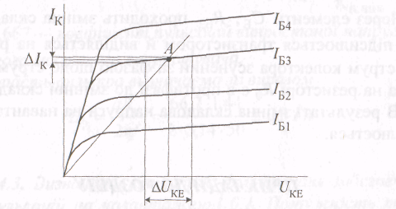

Рис. 3.3.11. До пояснеотиння роб транзисторного фільтра

Розглянемо роботу активного фільтра на прикладі схеми з послі­довним вмиканням навантаження до фільтра (рис. 3.3.12, а). Для того, щоб вищі гармоніки вхідного сигналу не проходили через перехід емітер-база й не підсилювались транзистором, вхідний струм фільт­рується ланкою CбRб. Резистор RE і вхідний опір транзистора також є ланкою фільтра. Завдяки від'ємному зворотному зв'язку за струмом отримуємо згладжуючу дію конденсатора СБ і резистора RE. Вра­ховуючи, що Rд »Rст, то відповідно і спад напруги від змінної складо­вої струму буде більшим.

1. 3 Використана заміна : –cos ω*t =* sin (ω*t* – 90°)

   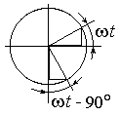 [↑](#footnote-ref-1)
2. Для одного витка: ;

   для котушки з **w** витків:. [↑](#footnote-ref-2)
3. Як щітки використовується спресована суміш графіту з мідним або бронзовим порошком. [↑](#footnote-ref-3)
4. У машин з циліндричним ротором повітряний зазор всюди однаковий і магнітна провідність не залежить від положення осі полюсів ротора. Це значно полегшує аналіз явищ в працюючій синхронній машині. [↑](#footnote-ref-4)
5. Взаємодія провідників обмотки ротора з власним полем по тій же причині не викликає гальмівного моменту при будь-якому характері навантаження генератора. [↑](#footnote-ref-5)
6. [↑](#footnote-ref-6)